
世界 可持续发展 工商理事会
世界 资源 研究所

温室气体核算体系
全面可持续发展气候战略的基础

产品核算与报告标准

试行草案
2010年11月

©世界资源研究所和世界可持续发展工商理事会，2010
目 录
1. 引言 3
2. 产品标准的目标 6
3. 商业目标 8
4. 产品温室气体核算与报告原则 10
5. 产品寿命周期温室气体核算的基本原则 10
6. 确定产品清单的范围 14
7. 边界的设定 19
8. 分配 29
9. 收集数据及评估数据质量 43
10. 数据管理计划 54
11. 评估不确定性 59
12. 计算清单结果 64
13. 保证 67
14. 报告 77
15. 设定减排目标和跟踪清单变化 83
16. 附件A-产品比较导则 86
17. 附录B-方案设计与政策制定导则 87
18. 附录C-土地利用方式变化的影响 90
19. 附件D-供应商参与 100
20. 附录E-清单不确定性的定量 102
21. 附录F-公共报告模板 110
22. 附录G-术语 115

1. 引言
温室气体核算体系项目（Greenhouse Gas Protocal Initiative）是一个由企业、非政府组织、政府和其他组织形成的合作关系，由总部设在美国的非政府环境组织的世界资源研究院（World Resources Institute, WRI）和总部位于瑞士日内瓦的200多家企业联盟的世界可持续发展工商理事会（WBCSD）召集。该动议于1998年发起，旨在为企业温室气体排放许可目录建立一项国际公认的核算和报告标准和准则，并促进这些标准和准则在国际上推广使用。
温室气体核算体系项目制定了下列标准和准则，这些标准和准则相互独立相互补充：
- 温室气体核算体系公司核算和报告标准（2004）；是公司的一个标准化的方法，定量和报告企业温室气体的排放
- 用于项目核算的温室气体核算体系（2005）；定量温室气体减排项目中的减排指南
温室气体核算体系2008年提出一项新动议，旨在开发两个新标准：
- 企业价值链（范围3）核算和报告标准的温室气体动议书（2011年发布）：一种标准化方法，为公司提供定量和报告企业价值链（范围3）的温室气体排放，拟与温室气体核算体系企业核算和报告标准一并使用
- 产品核算和报告标准的温室气体核算体系（2011年发布）：一种标准化的方法，定量和报告产品整个寿命周期的温室气体排放.
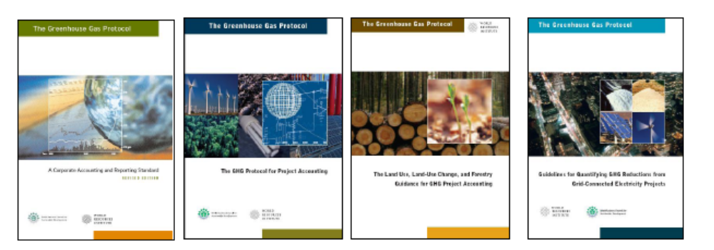
议定书动议还发布了一系列具体部门的协议和指导，包括：
-美国公共部门温室气体动议书（2010）：提供循序渐进的方法来衡量和报告从公共部门组织排放的温室气体，是对温室气体公司协议的补充
-定量并网发电项目的温室气体减排指南的温室气体动议书（2007）：说明如何定量用电网传输产生或减少的用电量的减排，与项目协议并用
-土地利用、土地利用的变化和森林管理温室气体项目核算指南的温室气体动议书（2006）：说明如何定量和报告土地利用、土地利用变化和森林管理中的减排，与项目协议并用
-评估管理：温室气体核算和报告项目设计指南（2007）：根据公认的标准和方法，为项目开发者提供设计和实施有效的温室气体项目的指导

1.1 标准的制定过程
在多种利益相关方基于一致认识，由全世界的企业、政府机构、非政府组织和学术机构参加，制定温室气体核算和报告标准之后，提出了温室气体核算体系。
温室气体动议书产品标准的制定过程和温室气体动议书（范围3）标准过程一起进行。不同行业的成员共同参与了标准的制定、监督和指导过程。一个由25个组织组成的指导委员会对标准制定过程提出策略上和技术上的指导。160多名成员组成的七个技术工作组，经过反复磋商拟出标准的第一个草案。一个利益相关方的咨询小组，参与者1400多人，对标准草案提供意见和反馈。由60多个公司组成的试点小组内部试行了一个或两个标准，并根据他们的经验提供了反馈意见。
《产品标准》的第二稿是在2010年7月到2010年10月期间制定的。
草案第一次修订（2009年11月）是依据：
-利益相关方咨询小组的60多个组织的书面意见
-利益关系方在五人利益相关方研讨会期间获取的意见，研讨会有350多人参加（2009年11月-12月）
-在参加试点研讨会期间获得的大约40个试点测试的反馈（2010年5月）
-约40个试点对试点草案的书面反馈（2010年7月）
-指导委员会的反馈（2010年6月）
-在两次在线研讨会期间技术工作组成员提供的反馈意见（2010年4月和2010年8月）
接下来完成《产品标准》需要的工作包括：
对产品标准第二稿进行30天公众评议阶段
根据得到的反馈意见修正第二稿
2011年冬季完成标准的文本
2011年春季/夏季发布最终的标准

图1-1： 标准制定进程结构图
世界资源研究所/世界可持续发展工商理事会秘书处
指导委员会（25个成员）
产品技术工作组（100多个成员）
范围3技术工作组（60多个成员）
利益相关方咨询小组（1,400多人）
试点（60多个公司）
范围3标准
产品标准

图1-2：产品标准制定时间表
日期 | 活动
2007年11月 | √ 调查和咨询，以评估对新标准的需要
2008年9月 | √ 指导委员会第一次会议（华盛顿）  √ 技术工作组第一次会议（伦敦）
2009年1月 | √ 工作组开始起草
2009年3月 | √ 指导委员会第二次会议（华盛顿）
2009年夏季 | √ 技术工作组第二次会议（华盛顿）  √ 利益相关方在线研讨会和评议阶段
2009年10月 | √ 指导委员会第三次会议（华盛顿）
2009年11月-12月 | √ 向利益相关方发放第一稿标准供审查  √ 五次利益相关方研讨会（德国柏林、中国广州、北京、英国伦敦、美国华盛顿）  √ 利益相关方`评议第一稿阶段
2010年1月-6月 | ■ 由40多家公司进行试点
2010年11月 | 公众评议第二稿阶段
2010年冬季 | ■ 公布最终要求和主要指南
2011年春季/夏季 | ■ 公布最终标准

2. 产品标准的目标
《温室气体产品核算和报告标准》（以下简称为《产品标准》）为公司和其他组织准备与产品相关的温室气体排放清单提供指导。本标准的主要目的是支持不同类型产品寿命周期温室气体排放的公共报告，以便帮助用户根据提供的信息选择他们设计、制造、销售、购买或使用的产品来减少这些排放。在本标准中，公共报告是指根据本标准规定的要求提供公众能获取的与排放有关的产品信息。
产品—任何货物或服务

产品寿命周期—一个产品系统从原材料采购或自然资源的生产到寿命终止连续的和互相连接的阶段，包括任何再循环或回收活动。

产品层级的温室气体清单—一个产品系统在其整个寿命周期内的投入、产出和潜在的温室气体影响的汇编和评价。

比较断言--是指一种产品与功能相同的竞争产品比较，优越或相等的环境声明。
随着对气候变化发展的关注和意识的增长，投资者要求工作更加透明，消费者寻求更大的知情权和对环境有更强的责任感。利益相关方不断要求衡量和披露企业的温室气体清单，并且，这个要求还包括公司的产品和供应链的温室气体排放。公共报告的作用在于满足利益相关方对产品相关的温室气体清单的的更高要求。
本标准不适用于支持温室气体排放补偿核算或碳中性声明。本标准的侧重点在于产品寿命周期产生的排放，不涉及避免的排放或为补偿释放的排放所采取的行动。

2.1 产品比较的标准使用
《产品标准》用于持续支持跟踪产品的使用性能。对于产品标签，由第三方、消费者和企业决策者根据比较两个产品，与不同的产品类型进行比较，做出性能说明，必要时做出附加说明。温室气体核算体系产品标准并不支持比较断言。需要比较时的附加说明的指导详见附录A）。

2.2 谁应当使用本标准
本标准是为所有经济部门任何规模的公司和组织设计的使用本标准将有利于公司更好地了解其设计、生产、销售、购买或使用的产品的温室气体影响。企业中对产品清单感兴趣的用户包括产品设计、采购、销售、能量、环境和企业可持续发展各部门的员工。

2.3 范围3标准与产品标准的关系
温室气体核算体系范围3标准和温室气体核算体系产品标准都采用全面的价值链或寿命周期方法进行温室气体核算。范围3标准从企业层面解释温室气体排放，而产品标准从单个产品层面解释温室气体排放。
总之，两个标准根据公司的商业目标提供了价值链温室气体的综合管理方法。使得公司的无论从公司层面还是产品层面上，都将重点放在商业上和产品上的温室气体排放。公司应使用两个标准作为衡量和管理温室气体的综合方法。
图：2-1 说明公司生产两种产品时两种标准如何同时使用的简单例子。
但是每一个标准都可以单独实施，两个标准是相辅相成的。在企业实施产品标准之前，为了确定个别产品类型的排放对大部分或全部价值链的排放的作用而交代出范围3的排放是很有帮助的。企业可以利用产品标准开展针对性产品的寿命周期清单，如此可以得知更详细的温室气体减排战略。相反，开展范围3清单的企业可以使用温室气体动议书产品标准中产品水平的温室气体数据计算相关产品上游和下游的范围3排放。
上游
报告企业
下游
+
范围3
范围1&范围2
范围3
产品1的排放
原料
生产
分配
使用
报废
+

产品2的排放
原料
生产
分配
使用
报废

租赁资产
租赁资产
其他范围3
的排放
投资
商务差旅
特许
员工通勤
生产资料

2.4 标准术语
以下章节概述了实施一项温室气体清单的要求和指导。本标准中使用的“应当”一词是表示为了使温室气体清单符合《温室气体核算体系产品标准》的要求。“应该”表示提出建议，并非要求。“可以”用于表示准许或允许的选项。在指南部分中，“要求”一词用于表示标准中的要求，“必须”“可能”“不能”有时用于指导如何实施一个要求或指出行动的可能性。

3. 商业目标
进行产品温室气体清单和开展公共报告的的公司可能发现这个过程通过下列活动创造商业价值：
- 在产品供应链识别温室气体减排机会；
- 绩效跟踪；
- 产品差异化；
- 以及供应链的密切关系和改进的披露实践。
企业应确定商业目标，以推动其决策实施产品层级的清单。这样做能够更明确地选择正确的方法和数据制定清单。按照要求，企业应在公共温室气体清单报告中说明企业的商业目标。（见第14章，报告）。
在产品寿命周期中识别温室气体减排机会
商业目标 | 描述
在供应链识别温室气体减排机会 | 一个组织采用产品温室气体清单分析调查整个产品寿命周期中新的温室气体减排和节约成本的机会。
根据一致的框架执行的温室气体清单在产品寿命周期中提供一种量化工具，有助于识别减排和降低成本的机会。产品清单提供寿命周期排放源的相对重要的详细信息、以及可能用于指导减排行动计划的信息。产品层级温室气体清单的使用帮助产品制造商避免过分把中心集中在与产品的制造相关的最接近或最明显的排放源，从而忽视了产品寿命周期中其它地方的主要减排和节省成本机会的危险。
这个商业目标可能有内部或外部最终用途，在内部，产品层级温室气体清单可以用来支持绿色产品的设计选择。例如，制鞋厂的企业目标是使其最受欢迎的鞋满足寿命周期中再降低10%的排放，可以采用产品层级温室气体清单决定成本效益最高的方法实现这个目标。在外部，制鞋厂可以向消费者交流其产品层级温室气体减排，作为更广泛地推销产品的组成部分。
产品寿命周期的温室气体风险评估
商业目标 | 描述
确定寿命周期的温室气体风险 | 一个组织利用产品温室气体清单通过温室气体和法规和能量成本及其可用性进行风险评估。
温室气法规在一些国家已经到位，未来可能在越来越多的国家中确立完善。能量是稀缺的资源，造成了价格的波动和可靠性的降低。了解一个产品中的温室气体存在的位置和数量对评估企业受该产品危险隐患很有价值。
商业目标有内部和外部两个作用。一个企业可以利用产品清单评估温室气体的“热点”来模拟法规的潜在未来成本。这个“热点”还可以成为寿命周期能量密集型的操作指示，并提供激励措施制定降低矿物燃料依赖性的策略，例如，转向较少能量密集型产品的材料，或增加使用多式联运分销的产品。越来越多的利益相关者（如：投资者）也希望看到这样的风险评估公开报告，并且，在一些国家，风险评估公开报告强制性披露的要求越来越多。
绩效跟踪
商业目标 | 描述
绩效跟踪 | 一个组织利用产品温室气体清单为不断改进建立绩效度量标准和目标。
在公司部门，为系统地管理和交流环境绩效而普遍使用的环境和可持续性管理体系要求使用绩效评价来证实持续改进过程的成功。产品层级温室气体清单提供量化的绩效度量标准，这种标准可以用在设定改进目标、跟踪进展和向消费者和其他利益相关方交流成功经验的更广泛的管理体系中。产品层级绩效跟踪度量标准的使用可以是内部的和外部的。外部使用可以包括公开发行的年度公司可持续性报告。内部使用可以包括对负责保证环境绩效持续改进的公司执行官的年度报告。
产品差异化
商业目标 | 描述
产品差异化 | 一个组织进行产品层级温室气体清单和追求减排机会或设计上的变化，使产品在市场上呈现差异化，并更好地响应客户的愿望。
产品差异化是一个包含产品层级温室气体清单的所有特定最终使用的宽泛的术语，它可以帮助公司在市场上区别其产品。比较断言属于产品差异化的更广泛的商业目标。但是，这两个术语不相等，例如，一个公司可能简单地通过进行和公布产品层级温室气体清单，向消费者证明该品牌关注产品寿命周期的环境影响来实现产品差异化。鉴于消费者越来越关心他们所选择的产品的环境影响，产品层级温室气体清单使企业能向消费者说明其衡量和降低产品影响的努力做法。
供应链的密切关系
商业目标 | 描述
供应链的密切关系 | 一个组织在整个产品寿命周期中与利益相关方（包括供应商和用户）建立密切关系，以减少排放和加强联系。
产品温室气体要求在产品寿命周期中与多个利益相关方（包括供应方和顾客）交流。从原材料供应商到最终消费者，产品清单为公司提供产品整个寿命周期过程中向着温室气体减排的共同目标建立密切关系的机会。产品清单应支持与供应商建立密切关系，以减少产品寿命周期温室气体排放。清单过程可能需要求助于供应商可能从未进行的测量。根据
“能衡量，能管理”公理，这个过程可以鼓励减排。产品层级温室气体清单还可能暴露可以共享的有价值的信息，以帮助与产品用户建立积极的关系。例如，一种家用产品层级温室气体清单可能显示在使用阶段有很大比例的排放。这个信息可能为产品制造商与消费者提供了交流和合作的平台。以实现较低的产品寿命周期排放

4. 产品温室气体核算与报告原则
下面五项核算原则打算用于支持产品温室气体核算和报告的所有方面。这些原则的正确应用将帮助保证温室气体排放清单构成对公司的产品层级温室气体排放和清除的真实和公正描述。这些原则的主要功能是指导用户执行本标准，特别是在清单开发过程关于使用的信息的定性和定量的决策的时候指导使用者。
相关性
保证产品温室气体清单量化方法和报告满足报告内确定的所有使用者的决策需要。在报告中以目标用户容易理解的方式表达信息。
完整性
保证温室气体清单报告包括规定的边界（包括暂时边界）内全部产品寿命周期的排放和清除，以文件形式证明和公开任何寿命周期阶段或已被排除的重要非温室气体对环境的影响，并证明这些排除。。
一致性
选择方法、数据和假设进行一段时间内温室气体排放清单的意义性比较。
透明度
用文件以真实和合乎逻辑的方式、按照清晰的审核路径阐述所有相关的问题。披露任何相关假设和适当提及所使用的方法学和数据源。清楚地解释任何估计并避免偏差，从而使报告正确地代表其意图所代表的。
精确性
保证报告的温室气体排放和消除不是始终大于或小于实际排放和消除，并且按照实际情况尽可能减小不确定性。达到足够的精确性能够使使用者按照报告信息的可靠性有合理的信心进行决策。

5. 产品寿命周期温室气体核算的基础

5.1 寿命周期评估概述
《产品标准》为公司提供了一个框架，开展产品寿命周期温室气体清单。产品寿命周期温室气体核算是寿命周期评估（LCA）的一个子集，目的在于量化和解决一个产品从原材料提起到最终寿命废气处理的整个寿命周期的环境方面和潜在的环境影响（ISO:14044:2006）。产品证明周期评估在20世纪60年代开始成为一个多标准的环境评估方法，20世纪80年代晚期成为确定全面解决方案的方法，以针对固体废弃物在全球范围内的不断增加。产品寿命周期评估发布14040系列寿命周期评估标准之后，成为国际标准化组织认定的国际标准化方法。这成为巩固产品寿命周期评估程序和方法的重要一步。
《产品标准》是在ISO LCA（14040：2006，寿命周期评估：原则和框架，以及14044:2006，寿命周期评估要求和指南）标准的框架和要求上制定的。本着提供附加的规定和指导的意图，促进产品产品寿命周期温室气体清单的一致性量化和公共报告。除了国际标准化组织的标准，其他标准和公告如PAS2050和ILCD手册在本标准制定期间作为参考。以下部分分清了ISO LCA标准和产品标准的关系，同时确定了《产品标准》的两个基本点：寿命周期和温室气体核算的归因方法。最后一部分指出了本标准中用于确定要求和指导的术语。

5.2 寿命周期方法
产品温室气体清单又通称为产品碳足迹，由于只注重对气候变化的影响类别（类别的界定在5.5部分中讨论），成为寿命周期评估的子集。但是，本标准中说明的核算方法和要求遵循ISO LCA标准中制定的寿命周期方法进行。
ISO LCA标准定义了寿命周期核算研究的四个阶段：目标和范围定义；清单分析；影响评估；和解释。为了公布一份LCA研究的报告，国际标准化组织还指出了这几个阶段之外的两个额外步骤：严格审查和报告。图5-1说明了寿命周期评估研究各阶段和符合本标准完成的温室气体清单各步骤之间的关系。
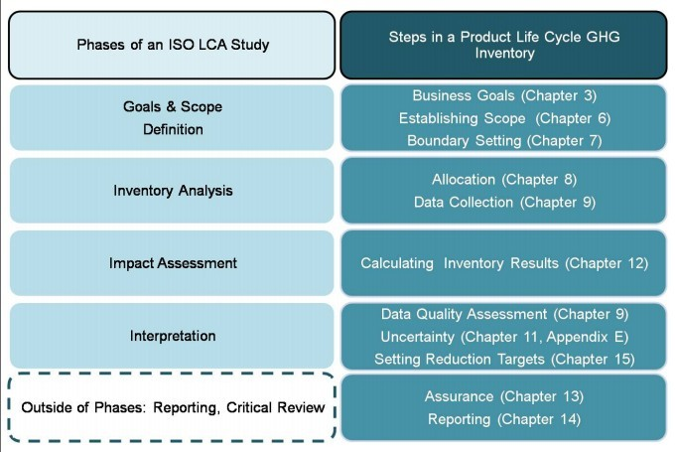
国际标准化组织寿命周期评估研究的各阶段
目标和范围定义
清册分析
影响评估
解释
各阶段之外：报告，严格审查
产品寿命周期温室气体清册各步骤
产经营目标（第3章）
确定范围（第6章）
界限设定（第7章）
分配（第8章）
数据收集（第9章）
计算清册结果（第12章）
数据质量评估（第9章）
不确定性（第11章，附录E）
制定减排目标（第15章）
担保（第13章）
报告（第14章）
图5-1：国际标准化组织寿命周期评估各阶段和《产品标准》温室气体清单各步骤之间的关系
寿命周期评估本身是一种迭代方法，在这种方法中每一个阶段或步骤都取决于在其他（之前或后续的）阶段或步骤的结果和或使用的方法。例如，定义分析的单元直接影响边界设置、数据收集和分配等后续步骤。然而，企业会发现要避免分配（第8章中介绍），需要重新定义分析的单元。边界设置、数据收集和数据质量相互依赖，边界设置（第7章）的第一步是通过确定归属进程从而判断所需的数据。但是数据收集的限制可能导致清单结果中一些进程的排除。完成清单企业的商业目标应在每个步骤中考虑到，以便保证最终清单结果实现了这些目标。
方框5-1 寿命周期评估的原则
国际标准化组织定义了寿命周期评估的七个一般性原则，用于在计划和执行寿命周期评估中进行指导，七项原则是：寿命周期的角度；关注环境；相对方法和功能单位；迭代法；透明度；综合性和科学方法优先。除了综合性，所有其他的原则都包含在《产品标准》的要求中。本标准中，企业需要确定分析的单位（功能单位），确定寿命周期相关联的阶段之间的界限，以及清楚地证明和报告结果、排除和方法的选择。如果可能的话，在清单过程中，影响如何核算或分配排放量的所有选择都应以自然科学（如：化学、物理、生物）为前提。

5.3 归因法
本标准中的对于寿命周期核算的要求和指导遵循归因法。适用于本标准中的归因法引用历史、事实根据和可测量的数据，以及确定有助于（如：第7章中确定的可归因的）产品寿命周期研究的所有进程，说明了产品在其寿命周期中的温室气体影响。归因法是寿命周期排放核算的最常用的方法。
相关方法是执行寿命周期评估的另一种方法。相关方法，也称为决策或基于市场的方法，用来识别在产品寿命周期中改变进程或数据投入的决策对寿命周期其他进程造成的后果。相关方法得到的结果并非反应产品实际或平均的寿命周期，而反应出基于市场变化或其他诸如政策和消费行为等外部因素的假设寿命周期。然而相关方法可以提供有价值的见解，特别是寿命周期过程中评估减排项目时，或制定决策时，首次准确核算和衡量产品温室气体影响是必须使用归因清单。

5.4 部门指南和产品规则的使用
如第2.1部分所述，跟踪产品性能之后进行的产品比较需要制定附加的规范，以确保本标准的准确执行。附加规范在附录A中详述，但是一般说来，这些规范以部门指南或产品规则的形式呈现。部门指南通常是由一群利益相关者和部门代表制定，这些利益相关者和部门是在部门内部开展温室气体清单时为达成共识而召集起来的。部门指南一般没有产品规则般具体，通常用于协助解决具体部门的核算问题。产品规则的制定情况通常是在对特定产品或产品分类感兴趣的一群利益相关者针对各项规则达成共识，以便对产品做出比较和断言。产品规则的其中一个例子是国际标准化组织定义为制定环境产品宣言（EPD）的机制的产品类别规则（PCR）（ISO 14025:2006）
虽然不要求同时使用本标准，部门指南和产品规则可以提供附加指南，有助于企业执行产品清单。附加指南可能有助于定义分析单位，确定边界设置过程中的归因步骤，选择最合适的分配方法，或收集活动数据和排放因素，以确保产品类别或部门的一致性。在本标准的指导中，应当注意部门指南的一个产品规则可能对某一个清单步骤有帮助。
企业应使用按照《产品标准》制定的产品规则和部门指南文件。如果现行的产品规则或指南文件不符合整个《产品标准》，企业可以使用符合产品标准，而余下部分遵循产品标准一般性指南的指南文件中的具体指南章节。
例如：企业可以利用产品规则帮助选择一种分配方法，这种分配方法要符合第8章中的分配原则，并且要用归因法进行。但是，如果产品规则没有正当理由而排除了可归因的过程，企业可以不使用指南进行边界设置。任何在清单过程中使用的部门指南或产品规则都需要在清单报告中提及。

5.5 温室气体清单的限制
寿命周期评估单一影响的限制是可能错过环境影响的潜在性折衷方案或双赢。发生在产品寿命周期的非温室气体环境影响应在根据清单结果制定任何减少环境影响的决策之前考虑。一些产品的可能性重要非温室气体影响包括：生态系统退化、资源枯竭、臭氧耗竭以及负面的人体健康影响。
虽然本标准仅着眼于气候变化的影响，标准中提供的核算要求和指南可用于收集任何环境影响的寿命周期数据。按照国际标准化组织寿命周期评估标准(14044:2006)中的寿命周期影响评估（LCIA）要求，希望将非温室气体影响包括在温室气体清单中的企业应决定将使用的评估方法。

6. 确定产品清单的范围
花时间确定产品清单的范围符合企业的商业目标，有助于确保最终的清单为公司提供符合商业目标的信息和工具。确定产品温室气体清单范围包括三个重要的步骤：选择产品，确定分析的单位以及确定参考流程。确定清单范围的要求和指南具体介绍如下。

6.1 要求
按照《产品标准》执行的温室气体清单应坚持产品寿命周期温室气体核算的寿命周期和归因方法（寿命周期和归因方法的定义见第5章）
为了确定温室气体清单的范围，企业应明确研究的产品，然后确定分析的单位以及参考流程。
分析单位应与将来清单中的单位一致，方便企业进行比较和跟踪。
对于所有的终端产品，分析的单位应定义为功能单位，是研究产品的量化性能。
对于中间产品，最终功能不明确的，分析单位应当定义为参考流程。
企业应公布研究的产品，分析的单位以及清单报告中的参考流程。

6.2 导则
企业应该选择具有最大潜力的研究产品，仔细计划其在产品寿命周期核算的投资，实现其商业目标。正如第三章所规定，在与供应商接洽时，确定产品寿命周期的温室气体减排机会时，评估产品寿命周期温室气体风险时，经过一段时间跟踪温室气体减排时目标以及在市场创造产品分化机会时，企业有可能发现其中的商业价值。
企业应在确定清单范围之前阅读整个标准，以便了解标准中所有要求如何进行配合，以及识别确定范围时的决策如何影响其他的要求。

6.2.1 选择研究的产品
研究的产品是指在其上执行的温室气体清单的产品。因此，温室气体清单的结果代表了研究的产品寿命周期温室气体的影响。选择的研究产品应满足企业完成产品温室气体清单的商业目标。
粗略地审查或甄试公司生产、分销、购买或销售的所有产品是确定所研究产品的第一步。如果一家公司已经完成了企业价值链（范围3）标准的温室气体清单议定书，范围3的清单结果可用于迅速确定产品或有重大温室气体影响的产品类别。如果一个范围3清单不可用，公司可以期待环保扩展的投入-产出表来评估以经济交易为基础的产品温室气体的密度。如果二者都不可用，公司可以使用物理或经济因素，按照质量，体积，或者花费来排列产品。这个选项是最不可取的，因为物理或经济因素本身可能与温室气体排放密度无关。
公司可能会决定进一步评估更详细的产品群。进一步评价的一些例子可能包括更深入地观察产品寿命周期中可能的减排，评估公司对供应商和客户的影响，研究供应商的关系和潜在的参与，并根据产品分化的能力进行市场上的评级。公司可以咨询他们的产品设计和/或研发队伍，选择可能通过创新实现减排的产品，如设计，材料，制造发展。公司也咨询其他团队或业务单位，选择一个新的或新兴产品，在产品设计和开发实施阶段实现温室气体的减排。如果通过筛选练习和进一步的评估调查还不能确定选择哪种产品，企业应选择具有最大预期温室气体影响或潜在的产品寿命周期减排的产品。
对于服务导向的公司，选择研究服务的方法可能会因公司结构的不同而采用不同的方法。例如，提供一种服务的公司可以集中该特定服务的清单。如果一家公司提供多项服务，使用范围3清单或收取的资金进行筛选，可能提供有关温室气体清单中最佳的服务指导。

6.2.2 定义分析单元
公司必须确定温室气体清单分析的单位。分析单位确定了进行研究的产品的性能特点和提供的服务。分析的单位包括产品的信息，如产品符合的功能和服务，持续时间或使用寿命（时间必须符合功能的要求）和质量的预期水平。基于分析的单位，可以确定参考流程（产品数量必须符合功能要求）。
界定分析单位是完成温室气体清单的一个关键步骤，因为它直接影响着随后的步骤和清单的结果。例如：
-产品功能的持续时间和服务寿命是边界设定时产品的使用配置基础。
-参考流程是所有收集数据的基础，它定义的物质或能量的投入和产出的规模
-一种明确界定的分析单位，可避免通过确定包含产品和副产品的功能进行的分配
-分析单位是表明清查结果的基础，因此一个简单明了的分析单位对确保正确解释和使用清查结果有重要的作用。
以下各章节对确定产品的功能、功能单位、参考流程，以及为中间产品和服务定义的分析单位提供了逐步的指导。
确定功能
大多数情况下，分析单位是功能单位。定义功能单位的第一步是确定功能或研究产品的功能（ISO14090:2010）。确定产品功能时公司可能会遇到的几个问题：
-为什么制造产品？
-产品的用途是什么？
-产品应满足什么样的服务？
-产品的定位特征或预期的质量等级是什么？
例如，如果研究的产品是一个灯泡，产品的用途是提供光照。产品服务的量（如灯泡）取决于产品的特点，如：灯泡提供的亮度和光谱量。许多情况下，产品可以有多种功能，在这一步骤，公司应在挑选功能作为功能单位的基础之前确定所有的功能。
选择功能
第二步是选择功能，作为功能单元的基础。如所研究的产品，仔细选择的功能和功能单位为公司提供实现商业目标的最大可能性。最重要的是，比较清单和跟踪温室气体减排要求清单以同样的功能和功能单位为基础。因此，选择研究产品的正确功能对跟踪减排有关键性的作用。
如果确定了多种功能，公司应立足于最能反映所研究的产品的温室气体影响的功能，定义功能单元。例如，如果功能之一使用能量或产生温室气体排放，该功能最能反映该产品的温室气体影响，并且应是功能单元的基础。另一种方法是根据哪些功能最有利于公司的业务目标来进行功能的选择。例如，漆符合了墙壁颜色和墙面保护的功能。如果公司的目标是通过生产更持久的颜料，无需经常重覆使用，从而降低温室气体的排放，那就是功能单位应依靠的功能。
在某些情况下，当多个功能互相依赖，为功能单位选择一项功能可能会导致需要分配排放（关于分配的详细信息在第8章中详述。）为了避免分配，公司应扩大功能单位，从而说明每一个独立的功能。例如，塑料瓶的功能可能确定为提供存储或提供一个容器，方便产品的运输。如果该功能单位仅包含提供存储，有关填充到瓶子和运输装满的瓶子到零售地点时，公司可能需要分配瓶子和产品之间的排放。选择功能单元的前提是，结合两种功能（存储和安全运输产品），包括瓶子和产品，从而避免分配。
定义功能单元
第三个步骤是定义功能单位和参考流程。一个定义良好的功能单位由三个一般参数组成：功能或服务的范围、功能或服务的持续时间或服务寿命、以及与其的质量等级。以灯泡为例，以下三个要素确定了功能单位的定义：
-范围：照明10平方米
-寿命：50000小时
-质量：300LX的照明，5600 K日光光谱
在这个例子中，最终的功能单位读数如下：以色温5600K，照度300lx的白光，对10平方米的面积照射50000小时 （ISO14049:2010）。

6.2.3 确定参考流程
范围、质量和期限三个参数都以研究产品的技术性能特点以及服务寿命为基础，也是参考流程定义的基础，并可以用两种通用方法进行确定。首先是要将这些参数依据产品规则、部门指导或行业平均使用概况，然后确定必须符合功能单位的产品数量（即：参考流程）。要使清单结果具有与其他相似产品的可比性，公司应使用这种方法，确保使用一直的功能单位，从而确定特定产品的参考流程。以灯泡为例，假设灯泡的参数是依据产品规则确定，那么公司所拥有的灯泡是100LX，使用寿命是10000小时，所研究产品的参考流程则是15个灯泡（ISO14049:2010）。
在其他情况下，公司可以确定功能单位参数，以符合特定的参考流程。这时的参考流程可以依据单个或大量的产品包装，或行业产品规范（如：国家推荐食品的服务规格）。考虑哪种参考标准对报告使用者最有意义将同样有帮助（例如：顾客通常购买的产品数量）。例如，针对一个灯泡进行清单，其功能单位应具有10000小时和100LX的参数。为了持续报告一个产品的效率提高，公司可能考虑定义参数以便做出改进，参考流程必须符合同样的功能单位降低。
无论功能单位和参考流程是如何或以怎样的顺序进行确定的，两者都需要在清单报告中披露。
方框6-1 使用部门指导或产品导则定义功能单元
产品规则或部门特殊导则是同类产品的功能单位定义有用的来源，前提是假定这些特殊导则符合本标准的规范。如果这些导则满足下列条件，则应作为功能单位源使用：1）为正在评价的特定产品种类而存在；2）满足上述本标准对功能单位定义的要求；和3）符合调查目标。在缺少部门指导或产品规则的情况下，行业集团与适当的利益相关方协商，可以建立通用定义。
方框6-2 案例研究：定义分析单元（有待完成）

6.2.4 定义中间产品的分析单元
中间产品是在其他商品和服务的生产中，用来作为投入，而不是以目前的形式进入使用阶段，因此在使用前需要进一步加工或转型阶段的商品。例如，塑料树脂最终转化成塑料汽车部件，是一种中间产品。最终产品和最终产品，是最终用户消费的，而不是用在其他商品或服务的生产过程中，因为在无需进一步的处理或转换，而以现有形式进入使用阶段的产品或服务。一般说来，中间产品是最终成为最终产品的寿命周期的材料投入的商品。
由于中间产品最后成为最终产品的材料投入，其服务通常应满足最终产品的功能。生产中间产品的公司可能了解中间产品投入的最终产品的功能。当功能未知时，不可能将分析单位定义为功能单元。
在这种情况下，公司需要定义中间产品的分析功能为参考流程。该参考流程的具体价值可能取决于产品的类型和温室气体密度。一般的经验法则是使用产品的典型装运的数量或重量（例如，一箱50个单位或100公斤的平板）。如果清单结果中的产品数量非常小，公司应该加大对报告结果更有意义的分析单元。
当中间产品的功能不能确定时，公司可以执行第7章规定的摇篮到门清单。如果最终产品，它是一个中间产品的投入是已知的功能，企业应该确定功能单位并完成从摇篮到坟墓的库存。在这种情况下，公司可能会发现它有利于与最终产品的生产者合作，制定最终产品的清单，避免了分配和增加原始数据的收集。

6.2.5 定义服务的分析单元
为服务定义分析单元应当遵循本章中相同的一般程序，但没有必要定义功能，因为所研究的服务与选定的功能相同。对于一种商品，其规模，寿命和质量参数可根据行业或产品的规则，行业平均数据，或由公司决定，体现特定的参考流程。例如，一个家庭保险公司可能会将其功能定义为津贴家庭保险，有效范围为一年。保险的规模和质量是特定的津贴定义。

7. 边界的设定
一旦库存范围确定，下一步是确定清单的边界。在边界设定中，公司确定沿着寿命周期的过程，包括收集数据、计算所研究产品的温室气体影响。
归因进程 - 直接关联到所研究的产品的过程，并且通过材料和能量流动体现功能的能力。
寿命周期-连续和相互关联的阶段，以开采自然资源开始，并以该产品的材料成分回归大自然结束
时间边界-在产品寿命周期期间归因过程发生的时间
从摇篮到门-一项评估，其中包括部分产品的寿命周期，包括所研究材料生产过程中的材料获取，排除使用和寿命终止的各阶段。
从摇篮到坟墓- 一项评估，包括所有产品寿命周期，从材料获取到寿命终止。

7.1 要求
所有归因过程都应包括在产品温室气体的边界中。归因过程应以产品寿命周期过程图的形式在清单报告中公开。
清单中的任何归因过程的排除结果都应公开并在清单报告中披露。
任何边界内的非归因过程都应在清单报告中披露。
公司应在清单报告中公开寿命周期阶段定义和描述。
最终产品的边界应包括完成寿命周期，自材料获取到寿命终止（即，从摇篮到坟墓）。摇篮到门评估的边界不应在清单报告中的产品使用或寿命终止过程公开披露。公司应公开并说明清单报告中摇篮到门的使用时间。
整个寿命周期的时间边界应报告出来，适当时，单个寿命周期阶段的时间边界应作出报告。

7.2 导则

7.2.1 定义寿命周期阶段并确定归因过程
在绘制所研究产品可归因过程之前，公司应定义相互联系的寿命周期阶段，以弥补产品的寿命周期。寿命周期阶段是组织过程、数据收集和清单结果的有用方式。本标准确定了五个一般的寿命周期阶段，在表7-1中讲述并在本标准中通篇涉及。
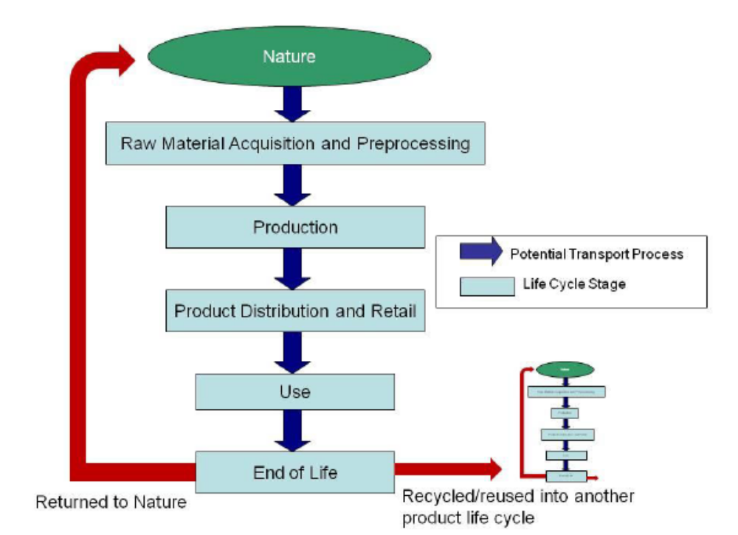
自然界
生产
使用
寿命终止
回归自然界
再循环/再用到另一种产品的寿命周期
潜在的运输过程
寿命周期阶段
原材料的获得和预加工
产品经销和零售
图7-1：产品寿命周期的五个阶段（为了描述目的而简化）
公司应使用图7-1中的阶段以达到一致性，但是也许会分类各个阶段，以更好的反映具体的产品寿命周期。例如，一家公司可能会分解成更多的阶段，或者使用一种术语更好的描述在该阶段发生的进程，如研究产品是服务时的提供服务。无论如何，第一个阶段必须以自然界的材料提取开始。所有阶段应该有清晰和合理的界限，并在整个寿命周期中连续，相互关联。以下部分给出一般的边界，和可能与具体的寿命周期阶段有关归因过程的指导。寿命周期阶段的定义和描述都需要包括在清单报告中。
注意到公司影响报告具体进程的寿命周期阶段的角度是很重要的，以下指导是从执行其生产或销售的最终产品的公司的角度做出的。对于在中间产品上执行清单的公司来说，许多所谓的过程中最终产品的清单预处理会发生在生产阶段。此外，公司采用投入中间产品的最终产品清单的数据，将包括中间产品的摇篮到门进程，这是材料获取和预处理阶段的一部分。因此，当定义界限和绘制每一阶段的过程图时，透明度是至关重要的。
方框7-1：观察位置在产品温室气体核算中的角色
在产品生产、销售、使用和处理中涉及多个实体 — 包括原材料供应商、制造厂、经销商、零售商、消费者等。在供应链中每个实体在给定产品的寿命周期有不同的观察位置。根据实体在供应链中的位置，产品寿命周期排放的一部分在实体参与寿命周期之前已经发生，而剩余的寿命周期排放将在实体参与产品寿命周期以后发生。图7-2的例子是销售一种最终货物称作小器物的公司。在这个例子中，所有材料获取、材料加工和小器物生产在公司参与产品寿命周期之前发生。图7-3的例子是生产一种用来制造小器物的中间产品的公司。在这个例子中，材料加工和小器物生产是在公司参与产品寿命周期以后发生的。
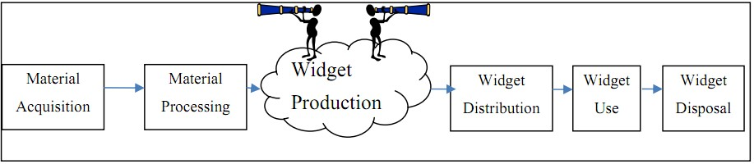
材料获取
材料加工
小物件生产
小物件分配
小物件
处理
小物件使用

图7-2：销售最终货物的公司的观察位置

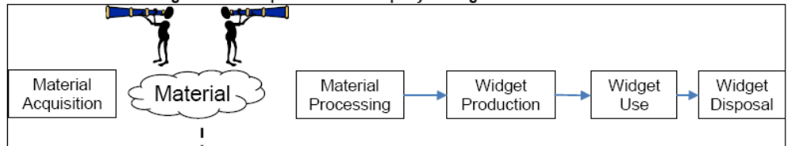
材料的获取
材料预加工
材料生产
小物件分配
小物件使用
小物件处理
图7-3：销售中间产品的公司的观察位置
原材料的获取和预加工：
原材料的获取和预加工阶段在从自然界提取时开始，在产品部件到达生产设施或提供服务运行门时终止。除了用于提取天然材料，其他进程可能发生在这个阶段的进程，包括再生材料获取，将材料投入中间物质（预处理）和将原料投入到生产运输设备。运输过程之间也可能出现在阶段中的过程和场地，如在煤矿设施中卡车运输煤炭或从炼油厂运输挥发油到预处理工厂。归因流程的例子包括：
-采矿和提取（材料或化石燃料）；
-生物基因材料的光和作用（即，将二氧化碳从大气中去除）
-开垦土地和伐木或收割谷物；
-使用化肥；
-保证原材料满足客户要求的附加过程，例如形式和化学成分：
〇 木材切片
〇 金属铸锭
〇 煤炭清洗
〇 再生材料的转换
-运送到生产设施，以及将提取和前处理设施
当土地利用影响的原因是所研究的产品，这些过程还考虑了材料获取和预处理阶段。确定是否是由于土地利用影响的指导在附录C中指出。所研究的生物材料制成的产品可能有独特的种植和收获影响，应该被视为在材料获取阶段的归因进程。例如，水稻种植产生甲烷，而甲烷将被包括为水稻产品清单的材料获取的影响。
方框7-2：温室气体移除
本标准中，向大气中排放和从大气中清除的温室气体都算作产品整个寿命周期的温室气体影响。最常见的温室气体清除是当产品成因为生物，而二氧化碳是在光合作用期间吸收从大气中吸收的。然而，清除可能还会在产品在使用时吸收二氧化碳时发生，或者当大气中的二氧化碳在产品寿命周期过程中的处理步骤中消耗掉。边界设定时，重要的是要包括盐产品寿命周期发生的清除量的情况，以确保清除数据在后期的清单过程中收集。
计算的生物基因材料的温室气体清除量应仅反映该材料的碳嵌入含量。例如，如果一个产品需要投入50木头，其中有40%的碳，可以假设有20吨脱碳。所有其他由于土地利用的变化或其他生物基因材料有关的库存变化引起的清除和排放量，算为土地利用变化的影响，并在附录C中定义。
生产
生产阶段从产品部件进入生产场所开始，到最终产品离开生产门终止。这里的场所和门用作比喻，因为产品在作为最终产品离开生产阶段之前可能通过许多前景过程和相应的中间设施。在这个阶段要考虑生产时期形成的任何副产品或废物。生产包括前景过程，如：
- 化学处理
- 生产
- 半成品和生产过程中的运输；
- 材料部件的组装
- 分配准备，如：包装废物处理
- 温室气体排放的储存
如果在生产阶段和进入最终分配的循环过程中产生废旧材料，这时需要在生产阶段的描述说明。如需了解循环过程的更多合格的信息，请参阅第8章。
产品分销和储存
产品分销和储存阶段从产品离开生产设施门开始，到消费者取得所有权时终止。一个产品可能发生几段销售和储存路程，在适用的情况下包括在销售中心和零售地点储存。前景过程例子包括：
- 销售中心或零售地点操作包括：
- 收货；
- 入库；
- 加热/制冷
- 装船运输
- 地点之间的运输；
- 储存地点之间的运输
使用阶段
使用阶段从消费者取得产品所有权时开始，到用过的产品运输到废物处理地点丢弃时结束。使用阶段的归因过程很大程度上取决于功能单位定义的产品功能，并且服务寿命必要满足其功能。消耗能量的产品要符合其功能，使用阶段的归因过程和相应的排放量在整个寿命周期中可能占了最大的影响部分。归因过程的例子包括：
- 向使用地点运输（如：消费者开车运输产品至其住所）在使用地点冷冻；
- 准备使用（如：微波炉加热）
- 正常使用（如：能耗）；
- 在使用时间发生的修理和保养；
- 使用期间的维修;
寿命终止阶段：
寿命终止阶段从使用过的产品被消费者丢弃开始，到产品回归到自然或分配到另一种产品寿命周期时结束。由于在寿命终止阶段主要的归因过程是对待产品所使用的方法（填埋、回收、焚化等。），公司必须了解或猜测产品的结果，从而绘制本阶段的流程图。使用阶段与寿命终止阶段由于产品完全消耗而同时发生的情况在可行的情况下，公司仍应考虑相关的包装材料的寿命终止的归因过程。寿命终止归因过程可以包括：
- 收集和运输产品寿命终止和包装
- 拆除产品寿命周期的部分
- 破碎和分类
- 焚烧底灰和分类
- 填埋和堆填区的维护
- 转化为再生材料，如，重熔
对于服务，生产和使用阶段可能组合成提供服务阶段。这个阶段包含为完成服务所要求的全部操作。考虑家用电器修理人员的例子，这些归因过程包括开车上门、评估电器、定购或取零件、返回修好电器。所有材料流（即修理需要的零件）、能流（运送修理人员和零件的燃油）及材料和废物的寿命终止考虑因素组成整个服务寿命周期的归因过程。
如果产品或某些产品的材料组件离开使用或最终的产品寿命阶段，进入一个循环过程，最终分配，这需要阶段描述中指出。这是否成为寿命终止或使用阶段的一部分取决于回收材料从产品的分离的时间；例如，如果该产品运送至垃圾处理地点和再生材料在该设施进行分开是同时进行，运送至该设施是寿命终止的一部分，并且在这阶段进行分离。如果消费者分离材料本身（或者如果整个产品是由消费者进行再生循环），这种情况发生在使用阶段结束时。更多信息请查阅第8章。

7.2.2 绘制过程图
制定过程图是完成清单的一项重要要求，因为在过程图中确定的过程和流程是数据收集和计算的基础。公司可以使用一下步骤制定过程图：
- 在过程图顶部确定定义的寿命周期阶段，包括材料提取到寿命终止（或进行摇篮到门的清单生产）。
- 确定所研究产品完成，以及推出公司大门的报告在过程图中的位置
- 确定组件的投入和处理必要的上游步骤，建立和成品运输成品，对准以下相应的寿命周期阶段的过程。
- 确定有关每个上游步骤的能量和原料流动，包括必组件直接影响产品功能的投入（如，化肥、润滑油）以及产出，如，废物和副产品。
- 对于从摇篮到坟墓的清单，确定需要分配、存储和使用研究产品的下游加工步骤和能量，以及原材料的流动。
- 对于摇篮到坟墓清单，确定研究产品的寿命终止阶段需要的能量和材料投入。
图7-4 说明制定通用，简化从摇篮到坟墓的清单流程图步骤。
中间产品的边界可能包括部分的寿命周期，从原料获取到通过中间产品的生产门（即从摇篮到门）。对于从摇篮到门的清单，所研究的产品是参考流程中所定义的完成的中间产品时，这个过程图便绘制完成。公司选择将中间产品的最终寿命影响的报告和从清查结果可能会做这样的清单报告分开，但公司不得将排除使用阶段的摇篮到坟墓的过程图包含在报告中，以表示清单报告中的摇篮到门清单报告，因为这可能误导使用报告的用户认为，最终的寿命影响是包括在结果中的。
图7-4：说明生产最终产品的公司绘制过程图的步骤
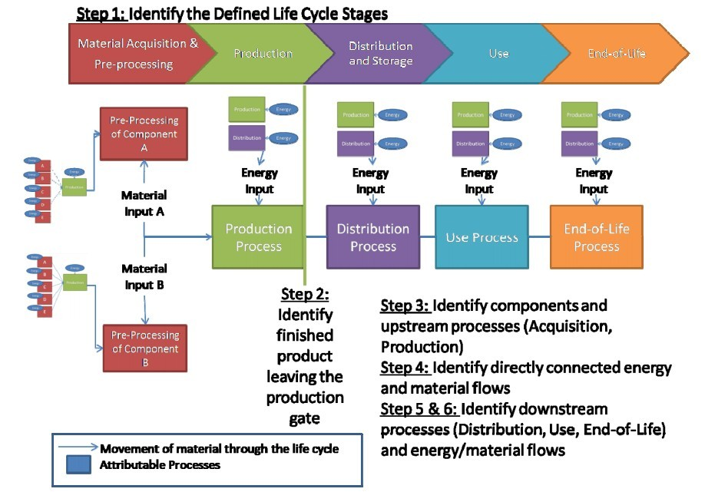
步骤1：确定定义的声明周期阶段
材料获取和预加工
生产
公司必须在其清单报告的过程图中包含过程图。如果有关进程，材料或能量流动的具体细节被视为机密，公司可将清单报告过程图的制成简化版本。至少，报告的过程图应该清楚以下几点：
- 定义的寿命周期阶段
- 在每一个阶段所归纳的归因过程
- 整个研究产品的寿命周期的流动
- 从清单中排除的任何过程、材料或能量流动（关于合理排除，请参阅7.2.4）
公司应建立一个供内部使用和保证的详细过程图。
图7-5中给出摇篮到门清单需要报告的最小过程图的例子。
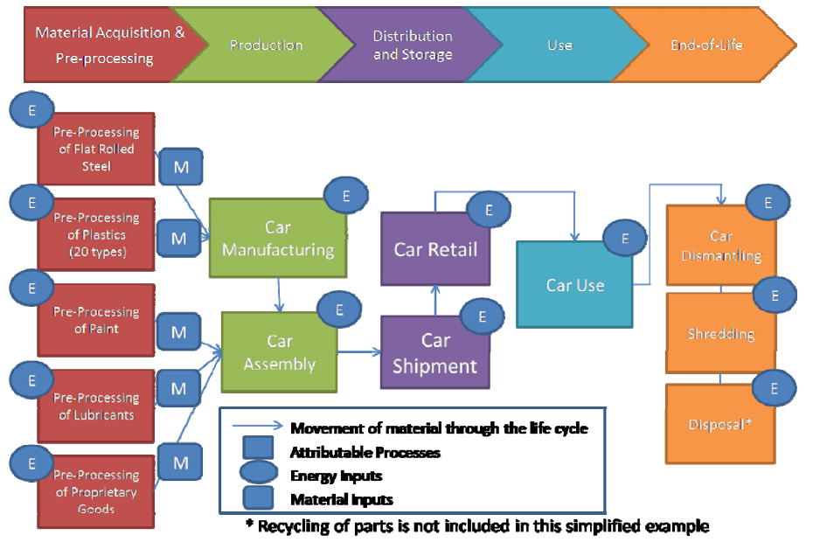
图7-5：汽车过程图的例子（从摇篮到坟墓清单）

7.2.3 识别使用和寿命终止阶段的归因过程
公司必须对在制定流程图中用于制造、分配、销售研究产品的具体归因过程做出猜测。因为产品使用的方法（通常称为使用配置）可能根据用户而产生重要的变化，公司会在决定使用阶段的归因过程中遇到困难。确定试用阶段归因过程的第一步是找到该产品功能单位的定义。定义的功能和产品提供的服务周期和质量，应有助于确定使用概况的过程。因为服务寿命并不总是直接对应于使用的配置，企业应假设一个配置文件，最能准确反映产品在遵守标准归因方法和尽可能使用的具体收集数据中的使用。这可以是从客户调查中收集的可用数据，或以产品平均利用的行业平均值为基础的数据。
使用和寿命终止阶段的归属过程中在不同地理位置上有很大的差别，公司须在库存报告公布产品消耗的地理位置。虽然公司可以利用全球的平均水平，他们可能会发现，在集中在一个特定地区或国家可以更深入的了解该产品的使用和结束阶段的温室气体影响。数据采集的要求和指导在第9章可查阅，以帮助企业确定最适当的使用和废物处理配置文件。
在多个使用或寿命终止配置可能存在的情况下，公司可以评估该方案的不确定性（即灵敏度分析，进一步的指导参阅第11章），以便了解总清单结果上可能的配置影响。例如，一家公司可能要报告用户知道在冰箱分类食物储存三个月和一年时间的影响。关于不确定性的更多信息可在第11章中查阅。

7.2.4 正当排除
所有归因过程材料和能量流动必须在过程图中确定，满足边界设定的要求。但是，寿命周期核算的性质决定了产品边界可能会因为数据收集的限制而重新界定。
在本标准中，如果以下情况存在，材料和能量投入到一个归因过程可能会被排除在清单结果之外：
-由于初步和二次数据无法收集而出现数据差距
-推算数据和代理数据（二次数据的种类）不能确定，无法填补数据空白
-估算决定的数据是无效的

数据类型的定义和填补数据空白的指导在第9章中描述。
评估无效性的确定
为了确定无效性，公司要估计过程的排放量，应使用数据及其上限假设，来确定是否在最保守的情况下，判定该过程是否无效，应根据以下任何一种：
-数量
-能量
-体积
以及环境相关标准。
例如，考虑一个没有可用于材料投入X的初始或二次数据（包括代理和外推）的过程不同于其贡献0.5克至100克的产品中。公司应用数据对最大温室气体密度影响的投入产品的温室气体排放的影响。
确定一个评估是否是无效的，公司必须确定无效的定义，其中可能包括一个经验阈值规则。例如，无效性的经验阈值规则可以是材料或能量流，在一个过程中、寿命首期阶段或总清单中贡献不到1%的数量、能量或体积，或估计的环境无效性。在以上的例子中，公司估计温室气体最密集的材料投入不超过1%的X材料投入的数量或环境影响。因此，材料投入是正当排除。无效的定义应反映公司执行清单的商业目标。
所有排除量都必须是正当的，并在清单报告中公开披露。这应包括运用的评估方法的描述以及定义的无效阈值。

7.2.5 非归因于过程
归因过程直接和所研究产品的材料和能能量流动有关，但是其他的过程中，材料和能量可能间接与所研究的产品有联系。这些过程称为非归因过程，包括以下的例子：
-由生产资料产生的材料流动（如，机械、汽车、基础设施）
-由辅助操作引起的材料和能量流动（如：设施照明）
-由企业活动和服务引起的材料和能量流动（如，研究和开发，行政职能，公司野餐）
-运送产品用户到零售地点的能量流动
-运送员工上下班的能量流动
公司要求仅将相关的非归因过程包括在清单中。相关性由公司根据虚度不同因素来确定，包括商业目标和潜在的减排、文献来源和与其余清单相关的影响。如水力发电，风力发电可再生能量发电需要资本基础设施，可能对于其他地区的清单有很大的影响。另一方面，公司可将公司活动视为减排可能得关键地区，因而感知到其在产品清单中的关联。作为一个经验法则，在初始或二次数据可用于确保数据的完整性时，应包括这些过程。初始和二次数据在第9章中给出定义。
任何包括在边界中的非归因过程必须在清单报告中公开披露。公司还可以披露任何与公开透明无关的非归因过程。在数据收集期间，如果公司不能将有关归因于过程的温室气体排放和非归因过程（如，一种设施的照明用电和具体过程电量数据相结合）的温室气体排放分开，这也应在清单报告中指出。
方框7-3：相关性和重要性
本标准中，相关性和重要性用于确定相似的概念。
重要性是指影响的范围，在本标准中定量使用。
重要性在数据质量报告(第9章)中使用，用于说明对清单结果又较大影响的数据。无效性也在边界设定和基础清单重新计算中使用，说明一个过程或变化可以在阈值之下假设对清单结果是无效的。
相关性是一个定性术语，用于说明在清单过程中决策如何对公司的商业目标产生影响。被认为有相关性的决策例子包括确定范围（第6章），其中包括非归因过程和数据收集期间的审查（第9章）。当根据相关性制定决策时，一般建议公司同事考虑重要性。

7.2.6 时间边界
时间边界是一个产品及其部件从自然界中提取直到寿命终止而进入自然界的时间总数。公司必须公开产品寿命周期的时间边界。每一个寿命周期阶段的时间边界都应根据公开透明原则分别公布，尤其是当产品的寿命周期延长了许多年。使用阶段的时间边界是根据产品的服务寿命而定的，是指满足产品功能所需的时间。例如，如果一台笔记本电脑的功能是提供5000个小时的计算，8小时每天，一周5天，则使用阶段的时间边界将是2.4年。寿命终止时间边界是基于所研究产品在假定地理位置的平均废物处理配置决定的。
寿命终止时间边界取决于假定的废物处理类型和需要多长时间使产品的碳回归自然，从而有很大的变化。例如，相比处置填埋场的废物，焚烧的废物有一个很短的时间边界。此外，并非所有的废物处理方法都导致产品的嵌入式碳释放到大气中。全部或部分产品的碳在废物处理过程中返回大气中，当了解到这一点时，公司须在清单报告中披露并证明这一点。例如，木质素是以碳为基础组成的木材，在厌氧条件下不降解。一个公司进行一项关于人造板产品清单，在这些情况下的处置要公开从碳量清单中未公开的木质素碳总量。
公司可以不假设存储在产品中的碳通过缩短寿命终止时间边界.必须了解的是碳无限期存储是为废物处理的结果。例如，一家公司不能指定一个产品的寿命结束时间边界为五年而其需十年时间耗氧降解。
对于摇篮到门清单，公司必须在碳离开清单边界时报告嵌入在产品中的碳总量。为显示公开透明，公司可以利用摇篮到门清单的数据说明最终产品的投入。如果嵌入的碳总量是未知的，公司应在清单报告中提及这一点。
方框7-4：用部门指导或产品规则进行边界设定
部门指导和产品规则可以帮助公司设定其清单边界，通过以下方式：
-定义产品具体声明周期阶段
-提供特定产品或产品种类的归因过程部门具体指导
-提供非归因过程列表
-确定典型的使用和寿命终止配置
-确定时间边界
部门指导和产品规则可能是有用的工具，但公司必须注意确保指导遵循本标准中的要求。

8. 分配
一旦边界确定，公司可能发现有些过程是输入或者输出多种有价值的产品的。多种有价值的产品作为投入和/或产出。在这种情况下，过程的排放总量和移除总量需要在所研究的产品系统和其它产品系统之间在相同寿命周期阶段进行分割。这种将（排放量和移除量）分割的做法就是分配，这是在产品寿命周期盘查中需要考虑的一个很有挑战性的课题。也许比一般的分配问题更有挑战性的是再循环过程（分配），它发生在某一过程需要在两个不同的产品寿命周期间进行分配时。本章提供相关要求和指南帮助公司在进行产品盘查时选择最恰当的方法来进行分配。

8.1通用分配要求
当面对分配时，公司必须遵循这些基本原则：
——排放和移除量必须能够用一种能准确地反映研究产品和共生品对共同过程排放的贡献的方法，不管是否可避免分配或不得不进行分配。
共同过程（Common Process）:某一过程，其输出包括所研究的产品和共生产品。
副产品（Co-Produt）:某一产品，其存在于共同过程中，并且将做为一个有价值的投入输入到另一产品寿命周期中。
——当允许时，公司应该通过过程细分，重新定义功能单位或者使用系统扩展（见以下方法说明）避免或尽可能少的使用分配。
——如果分配是不可避免的，应选用基于主产品和副产品之间的潜在物理关系的可行（分配方法）；
——当物理关系不能够被作为基础分配方法来单独建立或者使用时，公司应该选用另一可以反映主产品和副产品间关系的分配方法；
——在某一共同过程中主产品和副产品间分配的排放量数量相加必须能够等于过程的总排放量；
——对于产自同一共同过程的副产品应使用同一分配方法来进行分配；
——如果共生品不能够作为另一产品寿命周期中有价值的投入，这一副产品将考虑为废弃物，而不对其进行分配。
必须使用以下方法来避免和最小化分配：
方法 | 定义
过程细分 | 为了消除分配的需要，将共同过程细分为子过程
重新定义功能单位 | 在功能单位中包含副产品（另外的功能）
系统扩展 | 用包含与副产品相同功能单位的另一种产品的排放量估计共副品的排放量，剩余的排放量分配到主产品和和其余的副产品。（这一方法）仅适用于当公司对副产品的功能和可能的用途有直接的了解时。
以下方法将用于进行分配如果分配是不能避免或最小化时
方法 | 定义
物理分配因子 | 根据作为基础的主产品与副产品数量之间的潜在物理关系和产生的排放数量分配系统的投入和排放量。
市场价值 | 根据在过程输出后的每种产品的市场价值，将投入和排放量分配到主产品和副产品。
其它关系 | 根据基于已建立的和合理的主产品和副产品间的关系的因子在产出中分割过程排放量。这一因子不是物理和经济的。
这些用于实施或避免分配的方法需要在盘查报告中进行披露和证明是合理的。

8.2 由于再循环导致的分配要求
当由于存在再循环而必须进行分配时，所使用的分配方法必须在盘查报告中进行披露和证明是合理的。
公司应使用以下方法来对再循环过程进行分配：
100/0 输入方法；
0/100 输出方法来避免分配
当再循环物料并不能与其初始投入物料保持相同的固有特性时，将不能使用0/100输出方法。
对于一种给定的再循环情境，如果既没有输入或者输出方法是最合适的，公司必须在盘查报告中列明，披露，和证明使用的其他（分配）方法。
使用的（分配）方法必须计算所有再循环过程的影响（通过设定一个介于0至100%之间的分配因子）并且与本标准中要求的其他通用分配方法保持一致。
如果材料投入或者产出被分类为废弃物，分配或避免分配就不会发生。
所有用于确定再循环比例的数据必须符合本标准中数据收集和质量（控制）的要求。
当使用0/100方法时，替代的排放量必须单独披露在分阶段报告盘查结果时（请看第12章计算盘查结果的要求）。
再循环：当产品或材料在所研究的产品寿命周期中存在再次使用或将其做为一种再生物料投入到另一产品的寿命周期中时；
再循环过程：当一个产品或材料能够作为一种材料输入到另一产品寿命周期中被再使用或再循环的过程。再循环过程需要在产品寿命周期间进行分配。
0/100输入法：当再循环物料离开产品寿命周期（阶段）时，赋予100%的再循环过程影响，并且对再循环物料输出给予0分配。
0/100输出法：当再循环物料离开产品寿命周期（阶段）时，赋予100%的再循环过程影响，但实际上作为分配给再循环的输入，一部分原始物料输入被基于再循环物料的输出所替代。这一方法仅用于当在再循环物料和原始物料具有相同的固有特性时。
相同的固有特性：当在循环物料具有其特性（如 化学的，物理的）以至它可以直接替代原始物料来使用。

8.3 一般性分配的指南

8.3.1 什么时候分配是必须的

在许多产品寿命周期中，企业在边界设置或数据收集时发现至少有一个过程的输入和/输出包含着多种有价值的产品。这就是所谓的共同过程，在这些情况下，共同过程的总排放量或移除量需要在主产品寿命周期内及其它产品清单内的输入/输出间进行分配。一般来说，有两种类型的产品来自共同过程：
-期望进行GHG盘查的主产品
-作为另一个产品寿命周期输入的有价值的副产品
共同过程的输入可能是中间产品或能源输入。输出可能是中间产品、最终产品、能源输出（例如电力或区热）或废品。图8-1描述了一个排放量和移除量需要在主产品和副产品A间进行分配的共同过程。
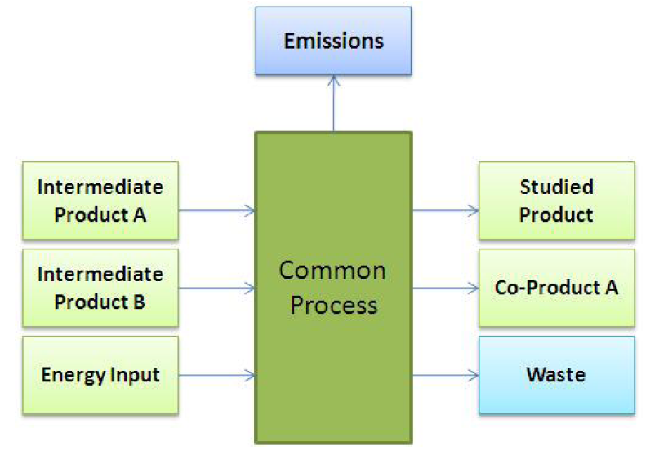

Figure 8-1：需要分配的一般性共同过程的图解

分配GHG影响是产品盘查过程的一个重要元素，因为正确归因主产品的排放量和移除量对保证GHG盘查的质量是必要的。下面的章节提供了可用来避免和进行分配的方法的定义和示例，也提供了为特定共同过程选择最适合方法的指南。
简单来说，下面的方法和示例仅仅关注排放量，但是移除量的分配适用同样的方法。

8.3.2 避免分配的方法
过程细分
当共同过程能被分成一个或多个截然不同的过程时，过程细分应被用于避免分配。通过辅助计量特定过程线和/或使用工程模型进行过程细分，以制作过程输入/输出的模型。共同过程分解成分别生产主产品和副产品的子过程。
过程只需在主产品是独立的过程识别点进行细分，不需要在每种副产品独立和截然不同的过程识别点进行细分。
过程细分应被首先考虑并且通常和其他方法一起使用以避免或进行分配，尤其是当一种单一的材料输入转变成多种产品的时候。在这种情况下，由于输入材料有物理的、化学的或生物的分离，不是所有共同过程都能进行过程细分。然而，在技术含量较少的共同过程及不能获得所有过程的透明数据的情况下，过程细分的作用是有限的。
过程细分的示例
一个炼油厂产生很多输出，包括-但不局限于-汽油、柴油、石油焦重油和沥青。如果主产品是柴油，那么炼油厂的总排放量只有一部分应分配给柴油产品。因此，炼油厂的过程应被尽量细分成只包括柴油燃料的过程。
然而，由于柴油燃料来自一种能化学分离出许多不同产品的物质输入（原油）， 过程细分不能用于所有分配。在考虑过程细分和尽量简化共同过程后，一个企业应该使用其他被推荐的分配方法之一进行分配或避免分配。
重新定义分析单元
另一个避免分配的方法是重新定义分析单元，以包括主产品和副产品二者的功能。重新定义分析单元的指南见第六章。
重新定义分析单元的示例
一个企业生产被设计用来装饮料的PET瓶子。该企业定义其功能单元（分析单元）和系统边界仅包括归属于瓶子生产、使用和处理的过程；而不包括饮料生产、使用和处理的过程。然而，系统边界内的很多过程包含瓶子和饮料二者。为了避免分配，企业决定重新定义功能单元以包括饮料（被顾客消费）的功能。现在的功能单元被定义为一瓶装有一升被顾客消费的饮料。
系统扩展
系统扩展方法是通过类似产品或不同产品系统内相同产品的排放量替代来评估共同过程的副产品排放量。
为了避免潜在替代产品的随意选择，系统扩展只适用于企业知道并能够记录副产品确切使用的情况。作副产品假设或使用基于市场变化的数据是产品盘查的一个间接方法，并且与此标准的归因法不一致。使用系统扩展方法时，企业必须证明和报告所选择替代物是副产品的合理替代，并且准确的接近归于副产品的排放量。重要的是要注意到系统扩展方法仅适用于以下情况：a)企业知道副产品的确切使用；b)被用作替代因素的优质数据可得。
当在多种输入（包括主产品）和一种能源副产品间分配废品焚化的排放量的情况下，系统扩展方法特别有用 。
系统扩展示例：发电排放量的替代
在一个纸浆厂，木材被转化为用来制造有价值产品的纸浆和内部发电燃烧的黑液。在某些情况下，剩余动力被创造为副产品并卖给电网。为了计算电力副产品，系统扩展应被用来识别与电力（基于工厂所在地的平均电网值）有关的排放量。因此，如果工厂创造了1000kg的GHG排放量和5MW的电力，而电网数据表明5MW电网的平均电力相当于50kgGHG排放量，那么分配给纸产品的工厂排放量将是950kg。
框8-1：移除量分配
CO2的移除发生在共同过程的上游，当被移除来自大气的CO2的部分物质变为副产品时也需要分配。在说明系统扩展的示例中，黒液包括木质素和从木材制造纸浆中分离出来的其他生物原料。一个企业需要确定像电力一样存在于边界内的原始木材的总量，然后扣除相当于材料获得阶段的移除量。一种材料被回收利用于另一个产品寿命周期，从而增加移除量的情况是真实的。正确分配移除量对避免重复计算很重要。

CO2的移除发生在共同过程的上游，当被移除来自大气的CO2的部分物质变为副产品时也需要分配。在说明系统扩展的示例中，黒液包括木质素和从木材制造纸浆中分离出来的其他生物原料。一个企业需要确定像电力一样存在于边界内的原始木材的总量，然后扣除相当于材料获得阶段的移除量。一种材料被回收利用于另一个产品寿命周期，从而增加移除量的情况是真实的。正确分配移除量对避免重复计算很重要。

8.3.3 进行分配的方法
物理性分配
当主产品和副产品间的物理关系能够被确定时，企业应根据其物理关系分配排放量。物理指标应以有意义的方式描述产品的有效性。物理指标的例子包括：
指标 例子
质量 • 副产品输出的质量
体积 运输货物的体积
能源 热和电力副产品的内能
单位 被制造单元的数量
其他 食品副产品的蛋白质含量
化学性副产品的化学成分
框8-2：运输工具：利用物理关系分配排放量
当一个企业知道了卡车、火车、飞机或轮船的总排放量时，分配源于运输工具的排放量是必要的，并且需要把排放量分割给一个或多个被运输的产品。
运输示例
一辆卡车运输两种产品：水果和蔬菜。两种产品间有清晰的物理关系，并且因为运输货船燃料经济性的排放量贡献取决于它们所能负载的质量或体积。为了确定哪个物理分配指标最好地描述了这种关系，企业应确定运输方式的限制因素（例如：代表性的质量和体积）。
在图8-2中，卡车运输水果和蔬菜的数量受限于产品的质量。
然而，如果水果和蔬菜由铁路运输，限制因素是产品的体积，那么最适当的分配因子则是体积。
图8-3表明如何使用一个体积分配因子分配排放量
如果可能，企业应避免对其他过程的分配。对于运输工具，可以通过获得一吨-公里的排放因子来进行分配，这不需要在副产品间进行分配。选择合适排放因子的指南见第九章。

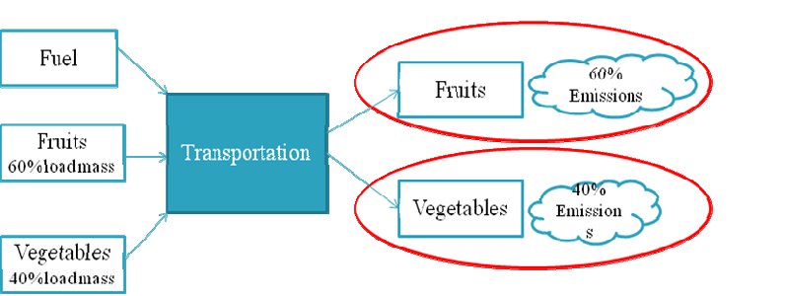
图8-2 以质量物理因子为基础分配排放量
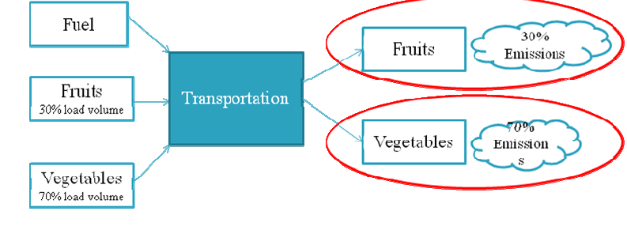

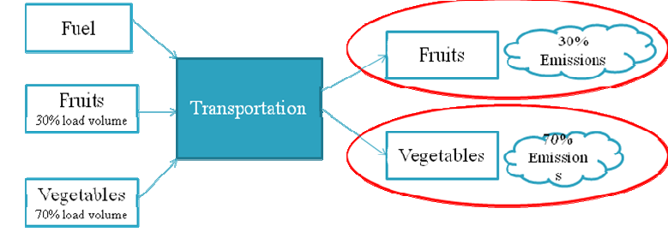
图8-3 以体积物理因子为基础分配排放量

经济性分配
经济性分配是把源自共同过程的排放量根据产品离开多输出过程的经济价值分配给主产品和副产品。在选择经济性分配因子时，企业需直接使用副产品离开共同过程的价格（如进入下一过程前的价值）。当直接价格不可得或不能估计时，可以使用市场价格或产品寿命周期后期的价格，但是已知的下游成本需要尽量扣除。市场价格是产品在商业市场上的价值。
其他关系
“其他关系”分配方法是使用既定的部门、企业、学术、或其他协议和标准的资料来源分配排放量。当没有可得的既定协议，并且其他分配方法对共同过程不适用时，企业可以对共同过程作出假设，以选择一个分配方法。在使用假设时，企业需要评估方案的不确定度或进行敏感度分析，以确定假设将如何影响盘查结果（更多评估不确定度的指南见第十一章）。

8.3.4 选择适当的方法进行分配
本标准识别出六种对共同过程排放量避免分配或进行分配的方法。这些方法的每一种都是有效的；然而，每种方法都适用于不同的情况。图8-4展示了一个对特定共同过程选择避免或进行分配的最好方法的决定过程。除去上面列出的要求，由于企业在计算产品排放量时可能遇到各种各样的情况，本标准未规定任何单个分配方法的使用。相反，本章提供了针对不同情况确定最适当分配方法的指南。按照这一决策过程，使用者需为他们具体的分配选择最适当的方法。

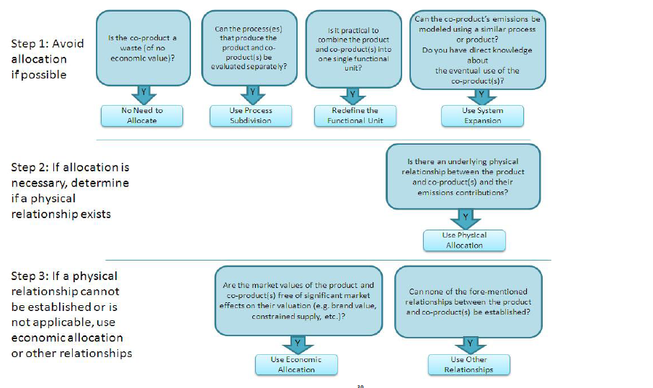
图8-4 选择分配方法的步骤
物理性和经济性分配方法间的选择
图8-4步骤3表明如果一个物理关系不合适或不能确定，企业需要使用经济性的或其他关系。物理关系在这些情况下不能确定：
-主产品和副产品在物理关系上没有可得的数据（例如由供应商操作的过程及信息私有）
-伴随主产品的副产品很多，且没有合适的常用物理分配因子。（例如有些输出用能量衡量，而其他的用质量或体积衡量）

然而，很多情况下，物理和经济的关系都能够确定，当经济的更适合时，企业通常很难决定。总的来说，以下情况首选物理性分配方法：
-副产品间物理关系能确定，并且这种关系反映了他们相对的排放量贡献
-副产品物量产出的变化导致共同过程中排放量的变化（例如：如果更多副产品被生产，则发生更多的排放）
-有一个强大的品牌影响力作用在副产品的市场价值上，它不反映输出的相对排放量贡献（例如：一个过程创造有着不同品牌名称的相同产品，它们的价格不同，但是它们的相对排放量是相同的）
以下情况首选经济性分配方法：
-物理关系不能被确定（同上述定义）
-使用没有市场需求的主产品和/或其他有价值的副产品的共同过程时，副产品将不被生产（如捕虾时的副渔获物）
-在市场上作为另一种材料输入的替代物而获得价值的副产品是一个废物输出（例如：水泥生产中的飞尘）
-物理关系不能充分反映其相对的排放量贡献

示例：在龙虾和副渔获物间分配排放量
在捕龙虾的过程中，其他的鱼经常会被误捕，并同龙虾一起被出售。副渔获物的价值比龙虾低很多，但是在一些情况下，它们占了捕获过程输出质量的很大份额。这个案例首选经济性分配方法，因为如果渔夫也不捕虾，那么在相同方法下捕获的副产品（副渔获物）将很大可能不被捕获，而且产品物量产出的变化对相关联的排放过程的影响不大（例如：其或多或少依赖于可能使用相同燃料的当日的副渔获物和龙虾量）。

8.3.5 比较分配结果
当一种分配方法没有明显地比另一种方法更适合时，企业需要用不同的方法进行多种分配，并且比较分配的结果。这在企业决定物理性分配或经济性分配谁更合适时特别重要。 如果实施了两种分配方法并获得相似的结果，那么两种方法间的选择需要不影响盘查结果，且在盘查报告中记录此项。然而，如果两种分配方法的结果在分配的总排放量上有很大的不同，企业应说明并证明用来计算盘查结果的方法的合理性。在这种情况下，企业应选择更保守的分配结果（例如：相对于副产品，分配了更多排放量给主产品的方法）。企业还要在盘查报告中报告作为定性不确定描述的一部分的结果的范围。报告价值范围的指南包含在附录E中。

8.3.6 分配的报告
无论使用哪种方法，企业都必须在盘查报告中解释相对于其它方法和因子，选择特定方法和因子的理由，包括为什么那些因子提供了最准确的排放量分配（更过关于报告要求的信息见第十四章）。

框8-3：使用部门指南或产品规则决定分配方法
当企业设法决定使用哪种分配方法时（对于一般分配和回收），部门指南或产品规则可能是一个有用的信息来源。当企业想要用他们的盘查结果与相同产品范畴内的其他产品进行比较时，考虑被认可分配方法的产品结果尤其重要。在使用部门指南或产品规则来确保暗示的分配方法遵守本标准的要求时，企业需要谨慎。

8.4再循环分配的指南

当一种产品或材料退出主产品的寿命周期，而被用作回收或再生输入进入另一产品的寿命周期时，通常需要对再循环过程的发生进行分配。图8-5是这些过程的一个简化和一般性例子；然而，单凭经验，当再生材料变为区别于被送去处理或使用的主产品的剩余物时，再循环过程开始（就废料回收利用来说）。
这种再循环在ISO14044:2006中被定义为开环循环。另一种再循环是闭环循环，其材料被相同主产品的寿命周期回收或再生使用。这种情况下，因为材料没有离开寿命周期，所以不需要进行分配，因此本章不讨论闭环再循环。
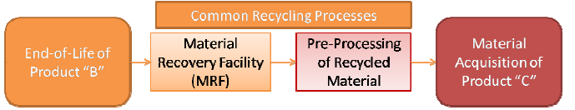
8-5 再循环过程示例

8.4.1 100/0输入法
100/0输入法分配共同过程排放量的描述见图8-6：归于再循环过程的排放量的100%被分配给材料再生输入，而在寿命周期末期的再循环影响的0%被包括在主产品的清单中（图8-6中的产品B）。

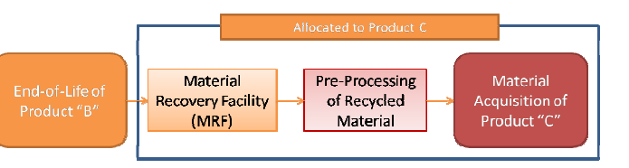

图8-6：使用100/0输入法分配再循环过程
此方法可以被有再生材料输出、输入，或二者皆有的企业使用。例如：假设一个主产品由75%原始材料和25%再生材料的输入组成。归于这25%再生材料输入的过程将包括材料获得阶段的材料回收设备（MRF）和再循环过程（例如融化）。如果在寿命周期结束阶段，该产品的10%被回收，与这10%回收利用输出相关的再循环过程或其他废物处理过程不被包括在主产品的寿命周期结束阶段，但是将被分配给使用再生材料输入的另一个产品寿命周期。图8-7显示了一个使用100/0输入方法的简单的产品过程。
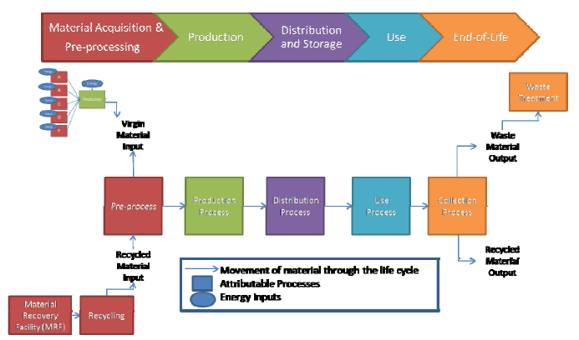
图8-7：描述100/0输入法的流程图示例

尽管避免排放来自产品寿命周期结束阶段再循环过程的影响不包括在此方法中，图8-7描述了主产品盘查中源于再循环的两个潜在好处：进入废物处理的废品数量的减少和上游原始材料获得的减少。前者减少产品寿命周期结束阶段废物处理的GHG影响，
如果再循环过程的GHG密度少于原始提取，那么后者可能在材料获取上有相同的作用。如果后来的情况不是这样（例如再循环过程比原始提取排放更多的GHG），将可能导致使用原始输入的产品总清单少于使用回收输入的。这意想不到的结果，是把焦点放在一种可能促使企业作出产品决定的影响上的示例，它对一种影响（例如GHG排放）来说是可取的，但对另一种影响（例如材料损耗）却是不可取的。在作出减排决定前，企业被鼓励考虑所有的环境指标，如第十五章的论述。

8.4.2 0/100输出法
0/100输出法用来计算寿命周期结束再循环过程对净原始获取材料的影响。它的做法是这样的：包括寿命周期结束阶段一般性再循环过程的100%，然后扣除相当于所获原始材料的排放量，以及前处理的回收材料量。图8-8说明了这个，并且识别出了用于计算净原始材料的方程式：
净原始材料（N）=净材料输入（V）-回收材料（R）
在这个方程式中，R可能是离开寿命周期结束阶段的再生材料（如图8-8描述）或离开生产阶段的废弃材料。如果二者都存在于产品寿命周期中，且都满足使用0/100方法的条件（例如与原始输入相同的固有特性），那么二者都能包含在R中。这个方法与规定的寿命周期结束方法相似，并被诸如金属工业、ILCD手册中的回收替代，以及ISO14044:2006中的闭环方法所支持。
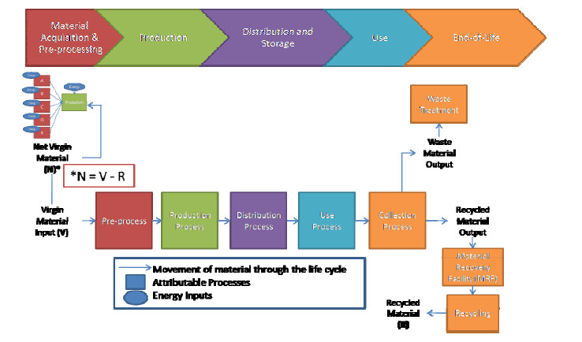
图8-8：描述0/100输出法的流程图示例

要使用0/100输出法，再生材料R被要求和原始材料输入V有相同的固有特性。这意味着离开前处理的R的特性（例如化学的、物理的）必须和V的特性足够相似，以能够替代使用，且该产品寿命周期没有任何其他的变化。例如：如果一个产品包含回收输入C，它需要另外的添加剂以达到同样的功能；而如果一个产品只包含原始输入D，由于在某种程度上C在之前的使用中是下降性循环，C和D没有相同的固有特性。如果部分或所有再生材料输出是下降性循环，0/100法不能用来评估这种下降性循环材料。相反，企业应对所有再生材料输出使用100/0法，或在相同寿命周期内同时使用这两种方法：0/100法用于再生材料R,100/0法用于下降性循环材料。尽管后者是首选，前者被推荐为简单选择。当企业不知道原始材料对再生材料的输入数量时（例如一种金属输入，其回收金属与原始金属的数量不能在市场上区别），0/100输出法最适用。在这种情况下，他们假设所有的输入都是原始材料，并使用0/100法计算未知的回收量（例如：企业购买了75%不能区别原始量和回收量的材料输入，且25%已知是二次材料）。在这种情况下，为了正确使用0/100法，企业将需要使用100/0输入法分配那25%的回收量，而0/100输出法只用于分配剩余的75%。如果企业不清楚产品的材料输入是否是回收的，那么企业宁可保守，假设所有输入都是原始的，以确保0/100法被正确使用。

8.4.3 在100/0输入法和0/100输出法间选择

0/100输出法的局限性上述已经包括，但是如果两种方法看似同样适用于一个企业的产品时，在两种方法间做出选择是必要的。下面的指南提供了一些关于在某些情况下哪种方法最实用的意见。
总的来说，100/0输入法应在下列情况中使用：
- 当产品包含再生材料的输入，无论该材料是否在下游回收时
- 当再生材料的市场不饱和（例如：并非所有的再生材料都被用作循环输入），以及因此再生材料的制造不能代替原始材料的提取时
- 当材料是下降性循环，以及因此在主产品的寿命周期内再生材料的制造不能代替原始材料的提取时
- 当产品的再生材料含量只被该企业的活动直接影响，以及因此企业控制再生材料输入的采购量（这有可能潜在地被用作还原机理）时
- 产品使用阶段的时间界限很长或者不确定，因此再生材料在产品寿命周期结束时不确定性的增加。
总的来说，0/100输出法应在下列情况中使用：
- 当市场上材料的再生成分未知，因此产品中再生材料的成分不仅仅被企业的活动直接影响时
- 当再生材料的市场饱和（例如：所有再生材料都被用作循环输入），因此制造更多再生材料可能增加再生材料使用的总数时
- 当材料不是下降性循环，因此能假定的直接替代原始材料提取时
- 当产品使用阶段的时间界限很短或众所周知时
重要的是要注意：在某些情况下，如果不同的材料成分发生不同的循环，这两种方法都可能被用于一个清单。
还要注意：即使0/100输出法能被看作系统扩展的一个类型，并且因此成为一个避免分配的方法，但是对再循环来说（不同于普通的分配），这没有规定关于100/0输入分配法的清晰的优先权。这是因为每种方法在其规定的情况中（同上述描述）适用， 并且企业应在决定使用哪种方法前评估哪种方法对他们的产品最适合。

8.4.4 分配再循环过程排放量的其他方法
当100/0法和0/100法都不适用时，如果下述真实，企业可以使用其他方法分配共同过程：
- 计算所有再循环过程的方法（例如：在输入和输出间始终应用一个介于0%-100%的分配因子，以避免排放量的重复计算或少记）
- 符合本标准一般性分配要求的方法
- 符合寿命周期和本标准归因法的方法
- 被用作（如果可行，按下列顺序）物理属性、经济价值、或后续使用分配的基础的方法
- 盘查报告中披露的、合理的、以及参考的方法
使用的方法需参考可得的部门指南、产品规则、技术报告、期刊文章、或其他标准。例如：承受下降性循环的造纸厂可能应该使用“美国林业和纸业协会”推荐给纸产品再生纤维的“后续使用次数”方法。
如果一个企业对一种新的再循环情况使用一种未经公布的方法，该企业被鼓励在盘查报告中或者作为一份补充文件，包含所用方法的详细资料，以获得外部的核实，确保其与标准一致。企业被要求证实为什么选择100/0和0/100法外的特殊方法。这种透明性对利益相关者理解如何以及为何使用所选方法来分配再循环过程是很有用的。如果多于一种的分配方法适用时，企业应将其包含在盘查报告中，作为不确定性描述的一部分（见第十一章的规定）。

8.4.5 收集&报告再循环数据
为了遵守本标准的归因法，用于确定再生材料输出量的数据必须以关于产品再循环的具体初级数据，或者产品被消费的地理位置内的平均再循环数据为基础（见使用文件的规定）。

使用0/100输出法的企业应保证用于确定再生材料R的平均再循环数据排除下降性循环材料。当只能获得包括了再生和下降性循环材料的总数据时，企业应在其它既有数据的基础上假定一个下降性循环率。例如：如果在Y地区用塑料X制造瓶子的平均总回收率（包括下降性循环）是35%，但是企业有另一个数据来源指出其10%的塑料X是下降性循环，那么R应等同于所收集废弃材料的25%。当数据不能被分解，但材料的一部分已知是下降性循环时，那么作为局限性应在盘查报告中注明下降性循环率未知。因为100/0输入法能用于再生或下降性循环材料，故没有必要分解数据。

使用100/0法的企业被要求分期报告区别于清单结果的替代排放量（见第十二章，清单结果的计算要求）。这是为了防止报告寿命周期结束阶段的负面影响。重要的是要注意到如果在原始材料提取期间发生移除，关于再生材料数量的移除部分也需要分配给再生材料输出。

框8-4：从摇篮到大门盘查的再循环

如第七章规定，从摇篮到大门盘查的边界不包括使用和寿命周期结束阶段。如果一个半成品有再生材料输入，企业可以使用100/0输出法，并计算该输入的MRF和再循环过程排放量。如果无论一个中间产品在使用期间的功能如何，已知其在寿命周期结束时被回收，那么除去可能对利益相关者有用的寿命周期结束的任何其它信息，企业可以在盘查报告中单独报告此内容。只有当企业知道最终产品的功能，并实施了一个从摇篮到大门的盘查时，它可以在中间产品的盘查结果中包含寿命周期结束的再循环。

【40】如ISO14044:2006中指南的规定，分条款4.3.4.3.
【41】林业产品，国际工作小组，2006。

9. 收集数据及评估数据质量
收集数据的可能是在执行产品温室气体清单中资源最密集的一步，但也有清单的品质有显着影响。本章为公司提供成功收集和评估清单数据不确定性的要求和指南。

9.1要求
应为所有确定的边界设定中的归因于过程收集数据。任何排除的进程应是合理的，并在清单报告中汇报。在报告公司的操控下应对所有进程收集原始数据。
应收集的数据为以下温室气体：二氧化碳（CO2），甲烷（CH4），氧化亚氮（N2O），六氟化硫（SF6），全氟化碳（PFCs）和氢氟烃（HFCs）。数据收集应包括从大气中清除的温室气体和向大气中排放的温室气体。 活动数据，排放因子，和/或直接排放量的数据应在数据收集过程评估数据的质量指标。对于重要的过程，公司应报告对数据来源，数据质量，并采取任何努力提高数据质量进行描述。
使用下列数据类型进行温室气体的总排放和清除率定量应在清单中报告：
-原始数据；
-二次过程数据；
-二次最终数据
原始数据：在产品寿命周期内从特定过程收集的数据。
活动数据：导致温室气体排放或移除的活动等级的定量测量值。
二次数据：不是从产品寿命周期内的特定过程收集的数据。排放因子-每活动单位温室气体
直接排放数据-通过直接监测，计量，质量平衡，或类似的方法确定的过程排放（或从大气中吸收的温室气体清除）
最终数据-一个过程的金融措施，导致温室气体的排放或清除
。

9.2 导则

9.2.1 数据收集的一般步骤
公司收集数据和评估数据质量应遵循以下步骤：
第1步：制定数据管理计划并存档完成收集的数据和评估过程
第2步：使用产品过程图，确定所有数据需求和开展过程审查，以便集中公司的数据收集工作
第3步：为报告公司操控下的所有过程搜集原始数据
第4步：对于其他的所有过程，收集原始或二次数据。评估并存档直接排放数据、活动数据和排放因子的数据质量
第5步：为了提高数据质量，收集更高质量的数据，尤其是当这些过程在第2步骤中非常重要时。
以下部分为根据本标准完成每一个步骤提供指导。

9.2.2 数据管理计划
记录数据的收集过程对不断提高数据质量，提供保证，修改未来的产品清单中产品的寿命周期的变化非常有用。为确保所有有关的资料都记载下来，数据管理计划应在年初制定清单流程。有关如何创建和执行数据管理计划的详细指导在第10章详述。

9.2.3 筛选重要和相关的排放源
在收集数据过程开始时审查排放源有助于集中数据收集的工作，从而收集最重要排放源的更高质量的数据。排放源并不是必须的，但可能带来惊奇的发现，帮助公司更有效地利用数据收集的资源。
公司应首先进行重要的过程审查是：
-可能是一个大型排放或清除源
-公司应利用二次数据和初步概算确定这些来源。
-相对于产品的寿命周期中其他进程消耗大量能量或物质投入
-如果公司选择不收集二次数据用于审查，公司应确定已知消耗的大量能量或物质投入的进程。这些过程还可能产生大量的排放。
-相对于其他系统过程产生大量的能量、材料或废物产出的过程还可能产生大量的排放。
-类似于筛选第2步骤，产生大量副产品（能量或材料）或废物产出
公司需要收集六个京都温室气体的数据。应收集其他温室气体的数据，这可能对研究产品而言是重要或相关的。
对一些公司来说，过程阶段可能与废排放相关原因有联系。公司可能想要使用一下规范，除了上述的那些，优先考虑数据收集过程：
-相对于在产品寿命周期中其他过程在花费上是重要的
-存在可能减排的过程，其减排量可以由公司执行或影响
-由对公司核心业务具有战略重要性的供应商控制的过程
-满足公司或行业部门制定的附加规范的过程
方框9-1：案例研究：审查重要进程（尚未编制）
相关性和重要性的说明请见方框7-3。

9.2.4 可用于产品清单的数据类型
一般上讲，数据可用一种或两种方式收集：
1. 直接测量或建模过程中的排放
2. 收集过程中的活动数据和排放因素，将活动数据额排放因素相乘。
以下是本标准中确定的数据类型。
直接排放数据
直接排放数据是过程中释放的排放，通过直接监测，计量，质量平衡，或类似的方法确定。直接排放数据不需要使用排放因子。
直接排放数据的例子包括：
-通过连续排放监测系统（CEMS）测量的从焚化炉中的排放
-使用化学计量方程式的配平确定的一个化学反应的排放量。
-使用质量平衡方法确定的瞬间制冷排放。
运用直接排放数据计算二氧化碳等值(CO2e)的排放量，仅需要应用相应的全球升温潜能值（GWP）。
活动数据
当直接排放数据不可用，企业应收集有关投入，产出，以及在产品寿命周期过程的其他活动数据来计算排放量或清除量。过程活动数据与过程排放因子结合时造成温室气体排放或清除。
过程活动数据包括：
-能量（如：焦耳的能量消耗）
-质量（如：千克的材料）
-体积（如：使用的化学物质的体积）
-区域（如：生产设施的区域）
-距离（如：行程公里）
-时间（如：操作的小时）
直接排放数据和过程活动数据都被认为是收集原始数据要求和报告要求（见第9.1节）的过程数据。
金融活动数据
金融活动的数据是一个产生温室气体排放量的货币措施过程。金融活动的数据与金融排放因子结合时（如环境扩展的投入产出[EEIO]排放因子），导致温室气体排放。
虽然流程活动数据测量物理投入，产出和进程的其他指标，金融活动数据测量金融交易与进程有关的措施。
但是，如果公司最初收集有关投入过程的金融活动数据，则决定了能量和材料投入量所用的换算因子，由此产生的活动数据计算的排放量被认为是过程数据。例如，公司知道在这个过程消耗的燃料费用，每公升燃料成本可以很容易地转换成在这个过程中消耗的升燃料成本。
对于任何给定的过程中，一个或多个数据类型的活动可以使用。公司应收集准确测量或建模并结合排放因子的活动数据，以及最接近产品的寿命周期实际排放的数据。活动数据还应当使用表9-1中数据的质量指标进行评估。图9-1说明了活动数据可用的多种类型。
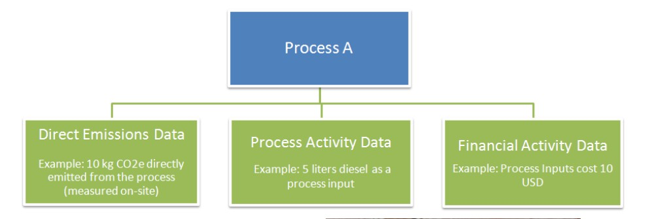
图9-1：可用于进程中的数据类型
直接排放数据
例：10kgCO₂e直接送过程中排放（现场测量）
过程活动数据
例：过程投入的5升柴油
最终活动数据
例：过程投入花费10美元
排放因子
排放因子是每单位的活动数据的温室气体排放量。排放因子可能包括在一个单一的产品寿命周期的过程，也可以包括多个聚合过程。企业应该了解哪些进程包括在清单的排放因子中，以确保产品寿命周期的所有过程都在数据收集过程中。
公司收集的排放因子类型取决于收集活动数据的类型。例如，如果公司搜集有关资料投入到过程中的金融活动数据，他们可以选择一个EEIO排放因子来计算（更多关于EEIO排放因子信息见方框9-2）上游排放。排放因子的来源包括寿命周期数据库，公布的产品库存报告，政府机构，行业协会，公司开发的因素，并其他数据。相反，如果存在很少的排放因子的进程，公司可先收集可用的排放因子，然后决定收集哪些类型的活动数据。
公司应使用第9.2.8节中数据质量指标选择活动数据和排放因子。排放因子不包括在原始和二次数据的定义中。排放因子乘以活动数据或财务数据来计算温室气体排放量。计算排放量和清单结果的更多信息见第12章。
方框9-2：使用环境扩展的投入产出排放因子
许多国家制作经济的投入产出（IO）表，通过经济流量分析和最后的生产部门制定。这些投入产出表汇总需要做好货物和服务的行业间的采购，以及投入产出表存在的不同程度的特异性（即，经济部门提供的数字）和频率（即频率表更新）。投入产出模型利用这些信息来估计直接生产的经济流动，和所有的上游生产。
环境扩展投入产出（EEIO）模型推测由于直接和上游供应链活动产生的能量或排放。后果的排放因子可用于推测给定行业或产品的清单和边界可能的情况。
EEIO数据往往非常全面，其中包括许多上游行业（如在美国的情况下，超过400个行业）。但是，过程数据所提供的细节，往往不是由EEIO数据提供程序的数据。正如过程数据公司必须评估财务活动数据的质量和产品清单中使用的EEIO产排放因子数据。

9.2.5 收集原始数据
进行产品清单的公司通过财政控制或操作控制（温室气体核算体系企业标准中有所定义），需要收集所有归因过程的原始数据。
主要数据均来自产品的寿命周期具体进程的进程数据。初步数据可处理直接排放的活动数据或从特定场地获取的数据，也可以在包含了产品给定进程的所有地点处的平均值。初步数据可以测量或为建模，只要结果是特定于产品寿命周期给定进程的。值得注意的是，使用研究产品的参考流程（如成品质量）作为过程的活动数据是不考虑为原始数据的。
分配的数据只要满足其他原始数据的要求，都被认为原始数据。
原始数据的例子包括：
-一升燃油在产品的寿命周期过程中消耗，无论是从一个特定的地点还是所有生产产品的地点的平均值中的消耗
-由单个位置或所有位置的平均的过程中消耗的千瓦/时
-投入到过程中的千克材料
-进程中化学反应的温室气体排放
收集产品清单中高质量原始数据有以下几个原因：
-在整个产品寿命周期中从供应商处收集的原始数据可以加大温室气体的透明性、可靠性和数据管理力度。
-原始数据可反映从采取行动到减排的行动的改变，然而二次数据来源可以反映公司承担的商业变化。
-公司对排放源有直接的控制并有最大的能力实现商业变化的减排，而观察研究数据可以为公司增加透明和可靠程度。
一般说来，目标在于温室气体减排的公司应为所有来源和活动收集原始数据。收集原始数据方便公司更有效地跟踪进程中符合温室气体减排的目标程度。
方框9-3：控制的类型
温室气体核算体系公司核算和报告标准确定了控制的两种类型：财务控制和操作控制。
如果公司想从其活动中获取经济利益，并对活动进程有直接的财务和操作政策，那么公司有能力在进程中进行财务控制。例如，通常在公司有权利获得大部分的商业利益时存在财务控制。但是这些权利是传让的。类似地，如果公司保留大部分的分先和商业资产的所有权，那么认为该公司对进程有财务控制。
如果一家公司或其子公司之一已全权引进和实施其商业政策的进程，那么公司对金承佑操作的控制权。这一标准与商业（即，这是他们持有商业许可证）并报告其设施排放的公司的现行会计和报告做法相一致。预计，除了极少数的情况下，如果本公司或其子公司之一是设施运营商，那么公司有充分的权力引进和实施其商业政策，从而拥有商业控制权。
关于控制的更多信息请参阅《温室气体核算体系公司核算和报告标准》
质量数据对指定有用的清单报告和跟踪减排很有意义。因此，从供应商处得到的最佳类型的数据是：
-基于特定过程的信息未解开地点的企业清单信息
-提供足够的支持信息，使用户了解如何收集数据，计算方法和清单的质量。
关于如何收集数据和设备供应商的数据收集策略指导见附录D：供应商指南。
案例研究：收集和使用供应商数据-有待制定。

9.2.6 收集二次数据
二次数据是并非从产品寿命周期的具体过程中得到的过程数据。最终活动数据，无论对给定过程是具体的还是通用的，都是二次数据。
二次数据的例子包括：
-一个过程中消耗的燃油平均数，由寿命周期数据库中获得。
-由另一个类似过程用做替代消耗的千瓦/时
-投入到过程中的行业平均千克材料
-化学反应过程中行业平均温室气体排放
-进程投入的消费量，具体到过程中或公司/行业平均数
二次数据可以从外部来源（如，寿命周期数据库，行业协会等）获得，或从另一过程、报告公司的活动、供应商控制的报告处获得，用做产品寿命周期的清单过程的替代数据。这个数据可以可在给定过程中采用，或用在研究产品的清单中使用数据原样。例如，假设研究产品的寿命周期包括使用蒸汽发电锅炉的过程。如果公司没有锅炉的原始数据，但有在另一个产品寿命周期使用过程的活动数据，公司可以使用这个数据，或者使用数据原样。在这两种情况下的数据将被视为二次数据。
关于二次数据填补数据空白的信息参阅第9.2.11节。
寿命周期数据库
二次数据可以从寿命周期数据库中获取。许多数据库存在，而在不同的部门、地域、成本、更新频率和审查程序上各有侧重。方框9-5中列出的数据库选择的一些问题。尽管这些问题可用来评估公司整个数据库，还须用于评估使用9.2.8节中的数据质量指标数据库选择的个别数据点的质量（无论是在代表性和数据收集方法）。在清单中使用的排放因子的来源应记录在数据管理计划中。
方框9-5：寿命周期数据库的问题用以协助产品标准的使用
- 从实际过程或估计/计算收集的进程数据来源于其他数据资源？
- 数据的开发利用是一致的方法？
- 农业和林业产品是土地使用影响的LCA排放量数据吗？如果是，包括了什么影响？
- 数据库存在时间为多久？数据库是如何广泛的运用的？
- 数据库更新的频率是？
- 当前是如何利用数据来源制定数据库中的寿命周期排放数据的？
- 不确定性可以估算为数据吗？原数据是否可用？

9.2.7 报告数据类型
公司不要报告运用以下进行计算的清单排放百分比：
-原始数据
-二次过程数据
-二次最终数据
如果公司不了解用在排放计算中的数据类型，它们可以在非特定数据类型中报告这个数据。更多关于报告的信息请参阅第14章。

9.2.8 数据质量评估
数据质量指标解释了数据如何完善符合产品清单中给定的进程。一般说来，数据质量可以分为数据是如何代表的（用时间、技术和地理学），以及数据的测量质量（数据收集的完整性以及数据的准确性）。
评估数据质量从多方面原因上讲都很有意义，包括：
-提高清单数据的质量。数据质量评估的结果可确定哪些数据来源是低质量的，从而使得公司通过收集不同的更高质量的数据提高整体清单质量。
-协助进行保护程序。保证供应商可能要求在产品清单中使用数据的质量信息。
-向利益相关者证明在产品清单中使用的数据的质量。关于报告数据质量的要求，请参阅9.2.9部分。
公司必须在收集过程中使用数据的质量指标评估和记录活动数据，排放因子，和/或直接排放数据。
数据质量指标和方法
所有的数据质量都以数据评估质量指标为基础，它是如何使用这些指标可能会产生的差异。五个质量指标数据用于产品清单的过程中评估单个数据点。
表9-1：数据质量指标
指标 | 解释
技术代表性 | 给定过程汇中使用的数据集反映实际技术的程度。  公司应选择对给定过程中有技术特点的数据
时间范围的代表性 | 反映给定过程的实际时间（例如年）或年限的程度。  公司应选择给定过程的时间特定性的数据。
地区代表性 | 反映系统边界内过程的实际地区位置的程度，例如国家或现场。  公司应选择给定过程的地区特定性的数据。
完整性 | 数据对加工场所有统计代表性程度。完整性包括具有特定现场数据或一般数据和从关于特定产品或过程总数中选出来使用的现场的百分比。完整性还解释了数据季度和其他正常的波动（如，粮食产品年度/季度平均或几个季度平均由于天气条件的因素可适当理顺的数据变化）  公司应选择完整的给定过程的数据。
精确性 | 数值变化的测量，用于推导过程的数据（例如，低易变性=高精确性）。  公司应选择最精确的数据。
应用数据质量指标没有一个的特定的方法。评估数据的一个方法概述如下（定性数据质量评估方法），但是，公司可能会使用其他可用的方法。不管使用何种数据质量评估，公司应当记录的方法和成果，以支持保证程序，内部质量控制清单，跟踪数据质量的提高。
提高对清单结果影响较大的数据的质量使得整体清单质量得到大幅提高。因此，如果有资源限制，公司评估和收集新的数据（如适用）的重点应放在最大排放源的数据上。虽然这是一个评估所有来源，包括小型和大型数据质量的要求，改善小排放源的数据质量可能是公司的一个低优先级。
定性的数据质量评估
定性的数据质量评估方法使用直接排放数据，活动数据，以及适用的排放因素的数据质量指标评级标准。
这种评级制度具有主体性的元素。例如，一些燃料的排放因素多年来并没有显着变化。因此，超过10年的燃料排放因子，被分配在表9-2中的数据质量的时间差评分，未必与一个小于6年时间（一个好时间评级）的因子有差别。公司应考虑使用数据质量标准结果为基础时，收集新的数据或使用不确定性评估结果的个别数据情况，（见第11章不确定性的要求和指导）。
表9-2：评价数据质量指标的标准（改编自Weidema和Wesnaes，1996）
评分 | 下列条件对过程的代表性：
评分 | 技术 | 时间 | 地区 | 完整性 | 精确性
（非常好） | 使用相同技术产生的数据 | 与产品核算的差别小于3年的数据 | 从与产品核算相关的地区得到的数据 | 从所有相关现场一段足够的时期得到的代表性数据，以便拉平正常波动 | 数据有小于+/–5%标准偏差
（好） | 使用相似但不同的技术得到的数据 | 与产品核算的差别小于6年的数据 | 从相似的地区获得的数据 | 从超过50%的现场一段足够的时期得到的代表性数据，以便拉平正常波动 | 对于大排放源数据标准偏差小于+/–20%
（中等） | 采用不同的技术得到的数据 | 与产品核算的差别小于10年的数据 | 从不同的地区得到的数据 | 从少于50%的现场一段足够的时期或超过50%的现场一段较短时期得到的代表性数据，以便拉平正常波动 | 对于大排放源数据标准偏差小于+/–50%
（差） | 不清楚使用的技术的数据 | 与产品核算的差别大于10年的数据或不知道数据的年代 | 从不知道比较对象的地区得到的数据 | 从少于50%的场一段较短时期得到的代表性数据，或不知道代表性 | 对于大排放源数据标准偏差大于+/–50%

9.2.9 重要过程的数据质量报告
公司必须报告数据来源，数据质量，以及做出对报告公司而言，提高重要过程的数据质量的努力。公司需要确定哪些进程对报告数据来源、质量问题和质量改进的努力有重大影响。包括在筛选步骤（见第9.2.3节）中的标准可能会对确定重要过程有所帮助。
重要进程名称 | 数据来源 | 数据质量 | 提高数据质量的努力
例子：水果产品从分配中心到德国零售仓库的运输 | 活动数据：在德国生产的平均里程  来源：货运协会  排放因子：U.K. DEFRA的货运运输 | 活动数据没有反映我们公司的实际运输公里，考虑到航运效率（良好的技术分）。排放因子是英国的运输，而不是具体到德国（差的地理指标分）。 | 我们正在努力改善内部驾驶里程的数据收集工作。我们也正在与行业协会合作，获得卡车运输国家特定的排放因子。

9.2.10 附加数据质量的注意事项
除了表9-1中数据质量指标之外，公司应考虑以下质量注意事项：
分配数据
数据还没有被分配对分配数据是最有利的。例如，利用大致相等的其他数据质量指标，不需要收集的产品的过程阶段数据，有利于需要收集的研究产品和其他设施产出的等级数据。有关执行的要求和分配的指导见第8章。
数据透明性
企业应该有足够的信息，评估数据数据质量指标。如果收集程序、质量控制和相关数据猜测中没有足够的信息，公司应该只有在没有其他可用数据有限的高质量数据时利用这些数据。
不确定性
具有高度不确定性的数据会对清单整体质量产生负面的影响。有关评估数据的不确定性的指导见第11章。

9.2.11 数据差距
当没有原始或二次数据，来足够代表在产品寿命周期的给定进程时，数据上存在差别。对于可能会丢失数据的大多数进程，就应该有可能获得足够的信息来提供一个合理的数据丢失估计。因此，如果有的话，应该有几个，数据的差距。数据可能在以下情况存在差距：
-在一个特定投入/产品中可能不存在排放因子或活动数据。
-或者在相似过程中可能存在排放因子或活动数据，除非：
-数据产生于不同的区域
-数据出于使用不同的技术而产生
-数据产生于不同的时期
填补数据空白应利用以下因素：
-推算数据。如，具体数据到另一个进程或产品，其已经采用或定制为更接近于研究产品的寿命周期给定过程中的条件。
-替代数据。如，具体数据到另一个进程或产品，其还未采用或定制为更接近研究产品的寿命周期中给定过程的条件。
如果可能通过推算数据和替代数据填补数据空白，公司应估算数据，以确定其重要性。如果估算的数据是重要的，并且没有其他可选的有用数据（如，使用附加资源收集原始数据），估算的数据应用于填补数据空白。推算的、替代的和估算的数据都称为二次数据。以下章节给出了替代的、推算的和估算的数据附加指南。
替代数据
替代数据以任何数据类型的形式出现，但应与“类似”投入或进程相关。出现数据差距的情况，有关“类似的”产品/配料的数据可用做替代数据来填补这些数据差距。替代数据的选择通常基于执行产品清单人员的知识和经验，而无需验证这种选择的可能性。替代数据的例子包括：
-使用苹果的数据作为替代所有水果的数据
-当替代塑料投入未知的情况下使用PET塑料进程数据
推算数据
推算数据是指已被调整或定制更接近于所研究产品的寿命周期的特定工艺条件的数据。外推法，可能会出现在产品技术或地理的许多层面。推断数据要求同时了解指定的（多个）进程以及从进程中外推的数据。
外推法可能会有所不同程度的定制化应用。在不存在产品清单时，识别关键的投入、产出、以及其他指标，应根据其他相关的产品清单或其他因素（如利益相关者的顾问）。推断数据的例子包括：
-调整一个区域的电网排放因素，使其适应另一个区域的不同发电组合
-定制一个过程在另一种产品寿命周期中消耗的材料数量，以配合研究产品中类似的过程
估计数据
当无法收集推断数据或替代数据来填补数据空白时，公司应估计该数据来确定其重要性。估计数据是通过简单假设、进程之外的数据来源、经济活动、推算或替代的数据得到。如果按照估计数据确定进程为非重要性的，并没有原始或二次数据存在时，这个过程可能被排除出清单结果。非重要性的标准的定义在第7章中阐述。
对于估计数据的例子，考虑过程中不存在任何原始或二次数据（包括替代数据和外推数据）对现有的X其他物质投入为0.5克至100克质量的产品。公司选择保守的已知温室气体排放密度最高的材料的排放因子。
如果估计的排放量则是重要的，则不能做出正当的排除。量化过程的排放采用估计的数据，估计数据在清单中作为二次数据报告（二次过程或二次最终数据），详细的报告要求在第14章中。
为协助数据质量评估，在填补数据空白时按照产品清单最终结果预期的效果做出的任何假设，应当记录在案。图9-2说明了上述提到的数据空白填补指导。
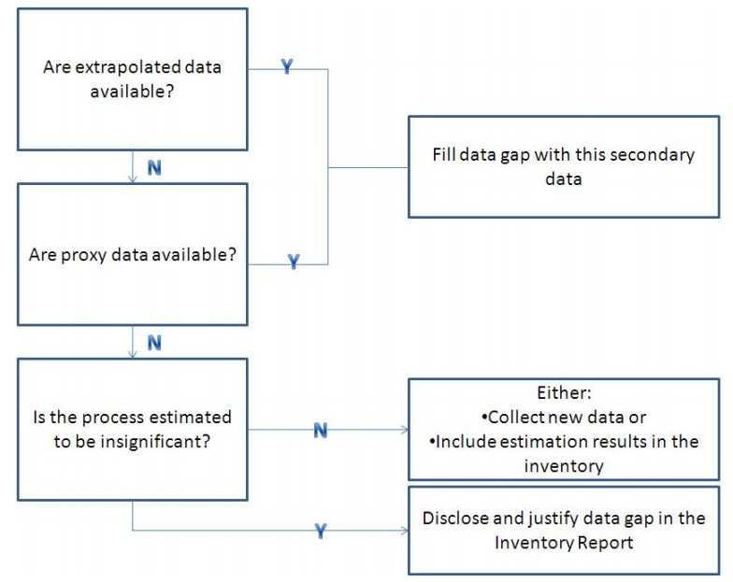
推算数据是否可用
用这个二次数据填补数据空白
替代数据是否可用

9.2.12 提高数据质量
估计的过程是微不足道的吗？
或者：收集新数据或在清册中包含估计的结果
公开并证明清册报告中的数据空白
收集数据和评估其质量是提高产品清单整体数据质量的一个反复的过程。如果使用数据的质量指标确定为低质量数据，企业应重新收集数据的特定过程，特别是如果这一过程被认为是在筛选过程中具有重要意义的。
第1步：在产品清单中确定低质量数据源。
使用数据质量评估结果，确定任何的低质量数据。
第2步：为低质量数据源收集新数据。
低质量的数据源同样也在审查阶段中认定为重要的，应给予优先级。
第3步：评估新数据的数据质量。如果新数据质量比原数据质量更高，则用新数据替代原数据。如果新数据质量并不比原数据质量高，则：
-使用现有的数据
-收集新数据
第4步：必要时，并在资源条件允许的情况下进行重复。
第5步：更新并调整数据源
方框9-6：使用数据质量评估结果进行案例研究-有待制定

10. 数据管理计划
数据管理计划记录产品清单过程内部质量保证和质量控制过程（QA/QC），使清单的开端到最终报告的准备工作到位。数据管理计划在产品清单过程的数据管理和流程跟踪上是个有价值的工具，数据管理计划同时在保证准备措施与保证提供方需要执行保证含有大量数据时都非常有用。

本章提供导则帮助公司制作和维护有效数据管理计划。公司可能已经有为其它数据收集所做努力（如满足ISO标准或公司温室气体核算要求）的现成程序。在可能的情况下，这些过程应当一致，以减少数据管理负担。

10.1 数据管理计划概述
数据管理计划的质量控制部分概要地描述日常技术活动体系，以确定和控制产品温室气体清单开发的质量。目的在于保证产品温室气体核算不包含不真实陈述和与相关标准或导则一致，包括识别和减少错误和遗漏；提供日常检查，保证核算过程有最大程度的一致性；及便利内部和外部清单审查和保证。
数据管理计划的质量保证部分包括同行评审和审计评估清单质量。同行评审包括评审产品会计方法的文件和结果。但不严格评审使用和引用的数据。评审是为了确定数据质量；减少或消除用于开发清单的过程中任何固有误差或偏差；以及评估内部质量控制程序的效率。评价审计清单是否完全符合质量标准中规定的数据管理计划。同行评审和审计应当由未参加产品清单制作的人完成以减少偏见。
建立数据管理计划有助于产品清单保证的过程，并应该提供给保证供应商(无论内部或外部)。
数据管理计划至少应包括：
-进行温室气体核算的相关产品（和功能单位）的描述；
-负责管理和数据分配程序的实体或个人；
-描述产品系统边界的全部信息；
-确定什么时候重新评价产品清单使用的标准；
-数据分配程序；
-在进行数据质量评估的情况下，每个过程的数据源及其质量；
-在进行数据质量评估的情况下，每个过程的计算方法学。在使用二次数据和没有用于推导数据的相应的方法学的情况下，也应说明。
-完成数据的时间长度；
-数据传输、储存和备份程序；
-对数据分配、输入和处理活动、数据文件和计算排放量的所有质量保证和质量控制程序。
建立数据管理系统的过程应当包括开发阐释所有数据管理活动的议定书，包括开发产品清单的质量控制和质量保证方面。

10.2 制定数据管理计划
为了发展数据管理计划，应采取下列步骤：
- 建立产品核算质量人员和团队。这种人员或团队应当负责执行数据管理计划、不断提高产品清单质量和协调内部数据交换及外部互动（例如与相关的产品核算体系和核证员）。人员或团队可以是新组建的或增加了责任的原有的质量控制团队。人员或团队可以负责公司承担的全部产品清单或单项产品清单。
- 开发数据管理计划。对于公开披露的产品核算，数据管理计划应包括在标准一节概述的组成部分（见表10-1）。记录这项信息将有助于重复产品清单和当前产品清单的质量。
应当在分配任何数据之前开始开发数据管理计划，以保证所有相关信息形成文件。数据管理计划应当经过一段时间，随着数据分配和过程改进而逐渐形成。
- 根据数据管理计划进行一般数据质量检查。应当以数据质量、数据处理、文件和计算程序为中心对清单所有方面进行检查。
- 进行特定数据质量检查。对产品清单的主要依据和具有高度不确定性（见11章关于不确定性）的数据源、过程和活动应当进行更深入的检查。
- 审核最后的产品温室气体清单和报告。应当建立与清单和保证类型相匹配的审查程序。内部审查应当由公司内适当的部门承担，如内部审核部或核算部。
- 建立正式反馈环，以改进数据分配、处理和编制文件过程。需要有反馈环，以便随着时间的推移提高产品清单质量和纠正审查过程识别的任何错误或不一致性。
- 建立报告文件和实现程序。为随着时间的推移如何储存数据和储存什么数据、什么数据应当作为内部清单的一部分报告、应当如何报告数据以符合公开披露的清单以及什么应制成文件以支持数据分配和计算方法学而建立记录保存过程。还可能包括为保持记录而调整或开发任何相关的数据库系统。开发系统可能需要时间，重要的是要保证在系统建立之前就分配所有相关信息，一旦系统可以操作，即传送到系统中。

数据管理计划很像是一个逐渐形成的文件，随着数据质量的提高、内部数据分配和处理过程的改善、计算方法学的改进、公司内部产品清单责任的改变或产品清单用途的改变而更新。
数据管理计划检查表概述了什么部件应包含在数据管理计划和可用来指导创造一个计划或现有文档堆在一起组成的计划
表10-1：数据管理计划的组成部分
组成部分 | 信息 | 理由
责任 | 负责下列任务的人员姓名和详细联系信息：  - 产品清单的全面管理；  - 每个过程的数据分配；  - 内部审核程序；  - 外部审核程序。 | 这项责任确保保持对机构的了解和为下列工作识别相关人员：  - 在任何内部或外部审核程序中确认和审核信息；  - 编制一致的将来的产品清单。
产品 | 产品和功能单位的描述。 | 向审核师和承担将来的产品清单的人员提供关于产品和将其余信息列入文件的功能单位信息。
系统边界 | - 系统边界描述；  - 如何推导出边界；  - 包括在清单中的排放源（包括那些考虑的但是没有包括的排放源和不包括的理由；）  - 分配方法学的使用和使用的场合。 | 向审核师和承担将来的产品清单的人员提供充分的信息，以便理解和重复边界决策。
数据 | - 数据分配程序，包括每个过程的数据源（包括任何相关参考资料）和用于填补任何数据空白的程序；  - 每个过程分配的数据质量和如何进行数据质量评估；  - 可以取得较好质量数据的数据源和如何改善这种数据的计划；  - 关于如何获得产品使用情形的信息；  - 用于确定什么时候重新评价清单的标准，包括相关信息和随着时间的推移跟踪的系统的改变以及应当如何跟踪这些改变。 | - 记录所有数据源和使其他人能够查找数据源（为了审核或将来的产品清单）。还提供关于为获得数据接洽过什么供应商的信息。  - 使数据质量随着时间的推移能够跟踪和提高。  - 识别随着时间的推移应当改善的数据源（例如需要笔记本电脑的排放量，但是只能得到台式电脑的信息），包括要求他们提供数据的供应商和没有提供数据的供应商。  - 允许审核师和承担将来的清单的人员得到关于如何开发使用情形的充分信息和识别如何能够改善这些信息。  - 允许随着时间的推移跟踪和比较数据和信息源。还可以包括识别一个系统（例如文件跟踪和识别系统），以保证数据和信息容易查找和在什么条件下使用或分配这项信息或数据。
计算排放量 | - 使用的计算方法学（和参考资料）。这包括没有用于所使用的任何二次数据的计算方法学的情况；  - 随着时间的推移计算方法学的改变； | - 向审核师和承担将来的产品清单的人员提供关于如何计算排放量的详细信息。  - 记录方法学的改变将能够审核产品清单之间的差异和保证记录的方法学保持现行的。
数据储存 | - 如何和在哪里储存数据；  - 时间数据长度存档；  - 备份程序。 | - 能够容易查找信息。  - 保存信息储存多长时间的记录，从而无需花力气查找不再保存的信息。  - 保证执行备份程序。
质量评估和质量控制 | 更详细的信息见表2。 | 保证有足够的过程检查数据分配、输入和处理、数据编制文件和计算排放量。

表10-2：数据控制活动
活动 | 程序
数据分配、输入和处理活动
原始活动数据和二次数据的抄录错误 | - 检查每个过程的输入数据样本（直接测量的和计算的估计数据）有无抄录错误。
不确定性估计值 | - 检查提供专家判断或不确定性估计值的个人资格是否合适并记录。  - 检查计算的不确定性是否完整和计算正确。
编制数据文件
抄录参考数据的错误和储存所有使用的参考数据 | - 确认正确引用文献目录数据参考。  - 保证将所有相关参考数据存档。
储存关于数据和数据质量的信息 | - 检查系统边界、产品基准年（如果适用）包括的温室气体、使用的分配方法学、数据源和任何相关的假设是否编制成文件和存档。  - 检查每个过程和整个产品核算的所有数据质量指标是否描述、编制文件和存档。  - 检查不同过程之间使用相同或类似数据源的一致性。  - 检查对类似产品清单的排放源和数据源的一致性。
记录参数和单位信息 | - 检查在计算单中是否正确标注所有单位。  - 检查在所有过程排放量的所有计算和加总是否正确转移单位。  - 检查转换系数是否正确。  - 检查任何时间和空间调整系数是否恰当和正确使用。
记录计算方法学 | - 检查所有计算方法学是否编制成文件。  - 检查产品清单之间的计算方法学的任何改变是否编制成文件。
数据库/计算单的完整性 | - 检查在数据库或计算单中是否正确地表示适当的处理步骤。  - 保证在数据库和计算单中对所有信息组及其单位加标记。  - 保证数据库和计算单编制成文件，数据库和计算单的结构和操作详细要求存档。
审查内部文件和存档 | - 检查是否有足够的内部文件支持估计和复制排放量值和不确定性估计值。  - 检查所有数据、支持数据和记录是否存档，并且储存得容易详细审查。  - 检查存档是否安全地储存。
计算排放量和检查计算
排放量加总 | - 保证从所有过程的排放量加总是正确的。
排放量趋势 | - 在可能的情况下，将每个过程的排放量（或产品总排放量）与以前的排放量比较。如果相差显著，检查数据输入、假设和计算方法学。  - 在可能的情况下，对照行业的一般平均值比较每个过程（或总计）材料和能源采购价格。
计算方法学 | - 复制排放量和移除量计算数据样本组，以便相互核对计算方法学的应用。  - 在可能的情况下，对照更复杂的或更简单的方法学核对计算方法学，保证得到类似的结果。

11. 评估不确定性
术语不确定性评估指一个系统的程序去定性和/或定量产品温室气体中清单的不确定性。不确定性对于任何分析都是一个重要方面，也是是很重要的合理解释清单的结果。此外，记录不确定度的来源可以协助公司理解为提高清单质量所采取的步骤和用户对清单结果的信心。因为客户面对产品清单报告是不同的，公司应该做彻底的有实际效果的沟通在信心水平度和在清单结果中的不确定性主要来源。
本章提供导则帮助公司在识别，评估和报告清单不确定性上的定性信息。附录E包括说明评估不确定性定量方法的更多细节，同时还有一份不确定性报告。同时保持与目前领先的科学和寿命周期评估领域的实践，本不确定性导则旨在与公司广泛的专业知识水平范围上的实用性和可行性。

11.1 要求
清单不确定性来源的定性声明和方法学选择应当报告。

11.2 导则

11.2.1 不确定度评定的作用过程
图11-1说明了不确定度评估在温室气体清单过程中的作用。为了方便评估、保证、和报告程序，建议公司随着清单变更保持不确定性区域列表。
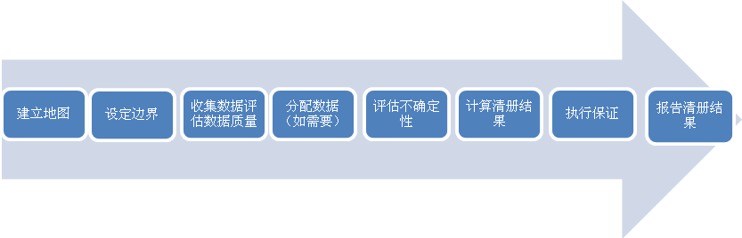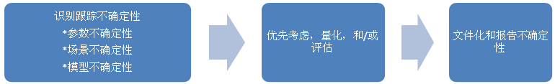
提高高不确定性区域质量
不确定性评估
图11-1 迭代过程中关于项目目标不确定性的跟踪和评价
下面章节呈现出不确定性分级的框架；产品温室气体清单中遇到的不确定性类别的定义；和为了清单报告中的定性报告公司需要的不确定性种类和方法学选择。
当报告要求集中体现在定性描述，不确定度的定量评价能协助公司优先改善数据来源影响不确定度和在清单过程中理解影响方法选择；一个定量研究的方法也可以为不确定性清单报告的读者添加清晰和透明度。附件E包括额外的不确定性量化和报告导则。公司可以在清单报告中报告报告定量结果的不确定性。
这里介绍的程序旨在帮助公司在他们的分析中跟踪,评价和报告有关测量不确定度的来源。不管企业选用了定性和/或定量研究的方法,相同的一般概念和系统的工作流程如下所示。评估的不确定性最有用的,当公司识别和跟踪关键不确定性在清单过程中的来源，反复地检查是否结果置信水平足以满足了预期的商业目标。一旦得到了足够的信心的结果,结果和不确定性的报告程序就会被推动。

11.2.2 不确定性类型
温室气体清单的结果会被不同类型的不确定性影响，这可以在清单过程不同的来源中产生。不确定性分为三类:参数不确定性，场景的不确定性和模型不确定性。以下章节是对它们的定义。
类别并不是相互排斥的，但是他们是以不同的方式评价和报告。例如,相同不确定性源可能为一个参数不确定性一部分和/或场景不确定性的一部分。
如图11-1这些类型的不确定性产生在温室气体在整个阶段清单编撰过程。表11-1说明了这些不确定性类型的多样以及表现形式。
表11-1不确定性的类型，相应的来源和表示
不确定性类型 |  | 表现
参数不确定性 | 活动数据不确定性 | 表现为概率分布/区域和/或资格
参数不确定性 | 排放因子数据，和/或估计测量排放数据的不确定性 | 表现为概率分布/区域和/或资格
参数不确定性 | 影响评价的不确定性 | 表现为概率分布/区域和/或资格
场景不确定性 | 方法学的不确定性 | 表现为多结局和/或资格
场景不确定性 | 情况的不确定性 | 表现为多结局和/或资格
模型不确定性 | 模型的局限性 | 表现为资格
参数不确定性
参数不确定性是关于清单中在产品的寿命周期中某个值是否准确使用的不确定性。如果参数不确定性能被确定，它经常描绘成包含在清单结果选取值中，作为一个可能的概率分布值。在评估结果的不确定性,参数不确定性可以在在最终清单结果中提供定性测量不确定性的模块中传播（同样以概率分布）。
单一参数不确定性
单一参数不确定性的是指参数真实值的不充分理解。参数不确定性讨论一个问题，是否当前参数使用的数据满足给的过程？测量误差的存在,不精确的近似,模块化的参数是否满足当前过程条件影响参数不确定性。
例如，两组测量精确度相似的数据会导致很大的不确定性在以下过程中：
例：
污染物排放因子的塑料生产用于硒鼓为生产每千克塑料树脂产生4.5kgCO2。该排放因子数据可能基于生产该树脂有限的采样。也可能源自一个很久之前或与要求的树脂不同地质条件下的数据。因此，参数不确定性在污染物排放因子值中被应用。
单一的参数不确定性会出现在三个数据类型:直接排放数据，活动数据和排放因子。这些数据元素都有相关不确定性。相比于比它们自己的情况，推荐那些被认为是整体不确定性的数据点。这为评估和报告不确定度提供了一个基础框架，帮助公司和利益相关方理解清单计算中的不确定性源。
传播参数不确定性
传播参数不确定性是每个参数不确定性在总计算结果中的综合反映。由单独参数不确定性得到传播参数不确定性的方法是可得到的。两个突出的方法是采用随机抽样(例如在蒙特卡罗法)和解析公式(例如在泰勒级数展开法)。这些方法附录E中有详细的描述。
例：
打印机墨盒每功能单位（打印50000页）清单中产生155kgCO2当量。计算中相关的活动数据，排放因子数据和全球增温趋势都有参数不确定性。这种不确定性是单独不确定性的总体效果。传播参数不确定性的有95%的置信区间。产品清单的真实值在140和170CO2当量。同样可以描述为清单总和为155 kgCO2当量（+/-15 kgCO2）每功能单位。
场景不确定性
鉴于参数不确定性是用来测量选取数据和计算排放与真实过程数据（尽管是未知的）的差异，场景不确定性被认为是基于方法学选择的过程排放改变的情况。为识别这些选择在结果上的影响，参数(或者组合参数)在作为场景分析的寿命周期评估练习中有变化。场景不确定性根据不停的情景模拟，程序配置,使用和寿命终止模块的选择展示不同的清单结果。
方法学上的不确定性
方法不确定性来源于由报告公司选择的不同方法影响清单结果。一个方法选择是合理分配方法的选择。当有多个方法选择时标准方法被确立。
例：
公司可能选择电力设施消耗在墨粉的生产部和其他生产线采用物理分配因子产生的单位数字。使用这个因素30%的用电分配给碳粉的生产工艺流程。然而,配置电产品的质量导致40%的电力消费分配到墨粉的生产工艺。
值得注意的是,使用标准的结果不确定度减少的方法通过限制使用者选择使用方法。例如，归因研究的方法和边界设置要求规范所有产品清单方法。因此,不确定性方法或边界设定不同的方法可能被排除在不确定度评估。
环境不确定性
类似场景不确定性，环境不确定性评估在理解产品在设计，使用和回收过程有改变会影响清单结果时是非常有效的工具。相比在产品清单定义的场景在结果上的测量信心，环境不确定性会被认为在产品清单结果和报告中的条件和假设以外的潜在影响。
例：
公司数据信息表明,40%的墨盒被循环再用。因此被认为,40%的墨盒套管塑料是被回收。报告公司和利益相关方同样都有兴趣研究不同的回收率下，消费者从个体的角度来看,不同人有不同的回收率（100%还是40%）或不回收墨盒对清单结果的影响。
每台打印机墨盒打印的页数很多，特别是依据每页要求的墨水。因此, 打印一张确定性页数，有一系列数量的墨盒要求。公司可以考虑更合理的上、下界来说明这一不确定度的影响，或者他们针对消费者的印刷的习惯，可以展现出各种各样的结果。
模型不确定性
模型不确定性产生于的建模方法用来反映真实的世界的局限。简化真实世界的一个数值型的模型总是出现了一些错误。许多情况下，模型不确定性表现为（或部分的）通过上述的参数或场景不确定性方法。然而,有些方面模型不确定性可能不由那些被分类和其他很难量化。
例：
大豆生产的模型被包含在预测基于大豆的墨盒墨水的生产过程的排放。由于排放的N2O氮肥料的应用基础的线性模型的肥料与土壤和植物系的交互作用，其实现实这表现的更复杂,这对于模型排放的信息会引起不确定性。
公司必须在清单中报告定性描述不确定性的来源，数量不确定度评定并不是必需的, 但定量评价提供了具有更健康的结果，可以在识别特定的不确定性高的区域内跟踪。
公司可能希望现在的定性和定量的不确定性信息出现在清单报告，公司也可以描述他们努力在未来减少不确定性在更新清单中。

11.2.3 报告不确定性
表11-2 包括所需的定性的不确定度来源报告; 如果他们选择的定性报表，公司可提供额外的细节。
表11-2：披露定性不确定性信息的例子
不确定性源 | 定性描述
场景不确定性
使用阶段 | 描述该产品的使用阶段，如不止一个选择，披露使用的方法，证明选择
寿命终止阶段 | 描述该产品的寿命终止阶段，如不止一个选择，披露使用的方法，证明选择
分配方法 | 描述清单中所有的分配问题和使用的分配方法，如不止一个选择，披露使用的方法，证明选择
回收分配方法 | 披露及参考使用的方法(0/100 输出方法, 100/0 输入方法, 或其他方法]
参数不确定性
数据（单个参数不确定性） | 包括代替数据质量报告的要求  见9.2.9章节
影响评价 | 列出使用的全球增温潜力
传播数据不确定性
模型不确定性
模型源不包含在参数和场景不确定性中 | 描述模型,找出他们的已出版的资料来源,识别出那些脱离现实环境的地区。

11.2.4 比较不确定度
比较不确定性不同于上述各种类型的不确定性，一个以上的产品或系统需要被考虑。本标准并不是支持产品在执行跟踪上比较，然而,即使在一个产品清单,比较不确定性会增加，例如: 在产品的寿命周期比较当一个过程或阶段到另外一个过程或阶段的影响。当考虑不确定性比较，重要的是认识到,个体的范围内不确定性系统或单元不能被直接比较。相反,比较本身中的不确定性应评估。相比于比较分布A和分布B,可以评估分布A除以B，这可以由参数不确定性和场景不确定性完成。
比较结果水平是不确定度评估的一个重要的结果，不确定性都有相似的贡献,因此是相关的制度,应不影响比较结果。正因为如此,比较两相对不确定的结果会本身就是高度肯定的。
例：
硒鼓墨盒等的生产企业的温室气体估计查核的参数不确定性（+ / - 20%）。公司开发一个重量更轻的墨盒，节约该部分30%的重量和3%的总产品碳足迹。除了工艺、重量差异两清单是相同的。因此,当原件和修订的清单都有参数不确定性（+ / - 20%）,不同的结果为3%,我们完全可以有信心,新设计的影响比旧的少,因为唯一的区别是设计重量，我们是相对考虑这些信息。

12. 计算清单结果
一旦数据被分配，数据质量被评估并尽可能的提高，下一步是计算研究产品的温室气体影响。这一章概述了温室气体定量影响的关键的要求,步骤,和相关过程。

12.1 要求
一个100年的全球增温潜力系数适用于计算温室气体影响的CO2当量，公司应当参考源的日期和具体GWP因素用于清单报告。
公司应该量化清单结果：
-分析单元的全部CO2当量
-生物和非生物的移除和排放（当适合）
-土地使用影响（当适合）
-寿命周期各阶段影响的百分比
-初级数据，次级数据以及次级财务数据的比例
计算清单结果时应包含以下
-加权因子的延迟排放
-补偿
-避免排放
定义在以下导则章节

12.2 导则
一旦数据分配和评估完成，公司直接排放计算，活动数据，那些计算清单结果中用到的排放因子。为了一致性,所有的清单结果被报道为温室气体二氧化碳当量。一旦CO2当量是已知的,公司可以计算单位CO2当量清单结果分析，其中包含发生在产品寿命周期阶段的污染和移除。

12.2.1 计算研究产品的温室气体影响
公司应当依据以下步骤计算研究产品的温室气体影响
- 使用分配数据计算温室气体影响
以下方程说明如何利用活动数据，排放因子和全球增温潜力来计算温室气体排放影响。
当过程和财务数据被分配基本的计算方程是：
温室气体影响（kg CO2e）=活动数据（单位）×排放因子（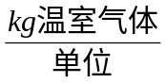）×全球增温潜力（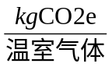）
当直接排放数据分配到的,不需要污染物排放因子,因此基本计算公式是:
温室气体影响（kg CO2e）=直接排放数据（kg温室气体）×全球增温潜力（）
如果直接排放数据和经济数据是可得到的,公司可以同时计算两种方法作为核对。
公司应弄清有意义数字的输入和四舍五入的规则当计算排放和移除特别是当使用排放从寿命周期因素数据库或软件程序,自动地计算排放进行了经济数据输入时。明显排放特征数据的数量不得超过活动数据和排放因子在最计算中的最小排放特征数据。
全球增温潜力是用于计算多重累计辐射影响温室气体的一个系数。每种温室气体都有全球增温潜力，因为所有温室气体都对应CO2，CO2本身的全球增温潜力是1。
尽管全球增温潜力系数适用于不同的时间年代（如20和500年），100年作为规划和产业政策的中间系数使用最频繁的，因此，这就需要标准的一致性。使用20年或500年全球增温潜力数据，公司需在清单里分别报告结果。如为了比较，觉得对利益相关方有用而采取全球温度潜力作为影响评估系数，也许单独报告。
因为辐射效应是大气层中温室气体浓度的功能，而且用于计算全球增温潜力的方法持续更新。全球增温潜力没几年都会更新。为了一致性，公司在清单报告里需使用相同的全球增温潜力数据（随后的清单如适合）。为了透明性，公司需报告源和数据。涉及的IPCC出版物以及报告更多信息的全球增温潜力和最新值需列出。
- 计算分析单元的CO2当量
在分析功能单元产品寿命周期中的排放和移除的CO2当量值，基于基础数据流的加和计算。
分析功能单元CO2当量值表示产品履行功能造成的温室气体进入大气层的CO2当量结果。因此，排放是正值，移除是负值。

12.2.2 量化清单报告信息
伴随分析功能单元的CO2当量值，公司需要报告清单结果在表12-1列出。为了帮助公司组织清单结果的一致性，报告章节有一个模板。
表12-1 报告章节包含一个模板帮助公司用一致的方式组织清单结果。
表12-1 量化清单结果导则
清单结果 | 量化导则
寿命周期各阶段的影响百分比 | 在参考流基础上各个寿命周期阶段总的影响（排放和移除）除以分析单元总的CO2当量，来计算寿命周期阶段影响百分比  - 如果在材料采购阶段移除足够大到制造负的百分比影响在该阶段（如：对生物产品）应当在清单报告中清楚地注释  - 如果0/100方法被用于计算回收，原材料的替换不应该作为百分比的一部分计算，但应单独注释。
初级，次级过程和次级财务数据的百分比 | 每种数据类型占分析单元CO2当量比重除以分析单元总的CO2当量。来计算用于决定清单结果的每种数据类型百分比
生物和非生物移除和排放（如适合） | 分析单元总的CO2当量分为生物和非生物排放和移除。这些将报告在分析单元的CO2当量中，当与土地使用影响整合时等同分析单元总的CO2当量。
土地使用影响 | 当土地使用影响可归因于研究产品时，排放和移除包含在分析单元总的CO2当量，但为了透明性单独报告。土地使用报告分析单元总的CO2当量的单元中，当与生物和非生物排放整合时等同分析单元总的CO2当量。计算土地使用影响的导则在附录C

以下不能包含在清单结果，但可以在清单报告中单独报告（见14章）
-延迟排放的加权因子
-补偿
-避免排放
在产品的寿命周期，尤其是有很长使用和寿命终止阶段的产品，排放可出现在不同的时间点，因此可能对大气产生不同的影响。一些方法学试图在寿命周期结果中捕捉，通过使用加权因子计算一段时间之后的排放。本标准需要清单结果来计算，但不包含加权因子。对生物和非生物排放和产品都是真实的。公司希望展示延迟清单结果中的延迟排放影响应当与清单结果分开。只要结果初次不包含加权因子公布在报告模板中。重要的是要注意如果加权因子使用在寿命周期终止阶段中，相同数据应使用在联产品和回收物资的寿命终止分配中。
补偿和避免排放应当分级就像发生在产品寿命周期边界之外，因此不被记录在清单结果。补偿是排放信用（以排放交易和资助减排项目的形式）公司购买来补偿他们排放造成的影响。购买的补偿不能再产品温室气体排放中扣除，而是可能会单独报告。
在某些情况下，长期避免的排放量是可以互换使用与补偿，因此在清单报告中作为补偿单独报告。然而，在寿命周期的长期避免的排放量也被用来描述当研究产品（或在研究产品的寿命周期中创造的联产品）取代在市场上具有更大的温室气体影响的其他产品。例如，能源高效木材锅炉创建，减少煤炭的燃煤锅炉的市场。这是一个需要相应模型的情况来决定确定如何以及在何种程度上木材燃烧锅炉的创造影响燃煤锅炉市场。此外，影响发生在产品寿命周期之外。因此，避免排放与一个高影响力的产品的潜在位移并不包含在清单结果。公司希望报告给利益相关方发生在产品寿命周期之外的潜在优势可以单独报告在清单结果，但不能作为清单结果的一部分。然而，公司报告潜在的优势也应考虑和报告相关的任何潜在的位移。

12.2.3 量化碳存储
碳存储发生在产品寿命周期清单当嵌入碳排放或过程排放并不作为温室气体排放释放到大气中，碳储存可以是处置方法的结果，产品的自然性质，捕获的封存温室气体在他们排放之前。
公司可以按本标准的要求通过以下方式量化碳储量：
-如果已知的产品的嵌入碳在废物处理中没有释放到大气中，公司须披露和证明在清单报告（7章）
-在一个摇篮到大门清单，产品中的嵌入碳数量因为离开清单边界须披露和证明在清单报告（6章）
-如果过程排放由于存储不释放到大气中，与存储排放相关的归属过程需要记录在清单边界（7章）存储排放量是需要在清单报告中指出（14）

13. 保证
针对产品温室气体清单的计算进行保证，使报告出具公司在内的所有使用者更加确信，报告中的数据是公正、合理的，并准确的表示产品温室气体排放量。

13.1 要求
产品温室气体清单应由甲方或第三方保证。
必要时须进行数据保证，若不进行数据保证，则要进行模型保证，并且在保证方前期核查时确定保证类型。
鉴定意见应当以合理鉴定和有限度的鉴定表达。
无论组织内部或外部保证方，应充分独立于产品温室气体清单的任何决定或任何声明的制定，并且没有因他们在组织内的地位而产生影响他们进行客观和公正判断的利益冲突。
在报告产品温室气体清单时，也应提出保证意见，还应提供明确的保证类别说明及是否是由甲方或第三方执行。 在使用内部保证的情况下，在产品温室气体清单报告或保证陈述中应当披露：
- 其相应能力；
- 选择该保证方的原因；及
- 涉及的潜在的利益冲突有多少。

13.2 导则

13.2.1 保证的过程
本标准中，在《GHG议定书核算和报告标准》的第10章中，用鉴定的术语代替验证的术语，。鉴定，是更深入的一章，为产品清单提供了广泛的讨论，并且与财务核算过程和技术相一致。验证，狭义定义为评估的预先制定温室气体会计和报告准则中温室气体信息准确性和完整性。
一个公司要完成产品清单应该进行内部质量保证或请独立的第三方进行质量保证。一项参与保证，无论是内部完成还是独立的第三方完成保证任务，有相同的因素，包括：
1. 计划和范围（例如。确定风险、重要性）
2. 恰当的识别过程和数据排放。
3. 执行过程的保证（例如，测试控制，测试细节，重新执行数据收集程序，收集证据，进行分析，细节测试，控制等）
4. 评价结果
5. 确定结论和出报告
提供有关产品排放的保证具有挑战性. 排放数据依赖于混合物的数据源和假设. 清单的不确定性，包括数据被用来预测下游排放，可能会影响GHG清单的质量. 考虑产品数据采集系统的状态和保证采集过程完整性的假设非常重要。
可能在有些情况下，获取外部保证是不合适的；这种情况可以通过执行评估来保证预先准备的状态评估。 公司内部或外部的服务提供商可以提供此种评估服务。
保证的定义
保证是证据收集过程，即保证人获得充分和合适的证据，用来证明一份有关评估或测量结果的结论。保证程序的性质和程度差异很大取决于保证过程所设计的证据获取是否合理或保证有限（13.2.6章所述）。
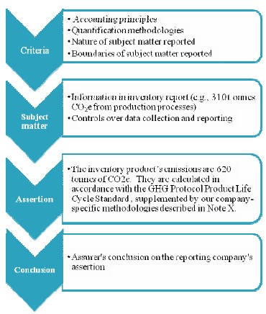
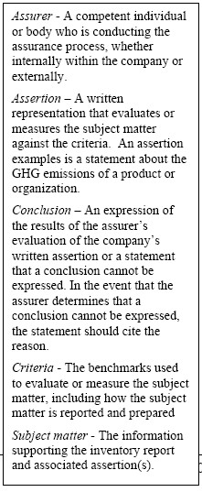
以上概念在本章中进行了深入探索。
保证各方的关系
保证过程中主要有三方：1）进行鉴定，并申明其排放量的公司（报告公司）；2）潜在的使用者（利益相关者）；及3）鉴定方。关键方可以依据给定的鉴定型式承担多种作用。
- 当企业宣布执行保证，即为内部保证。
- 当给出结论的一方不是企业，或是由预期用户执行保证，则称之为第三方保证。
表13-1：保证类型
保证类型 | 描述 | 推荐的独立机制
内部保证 | 组织内部独立于产品温室气体清单决定过程的人员进行内部保证 | 报告的不同方式是确保独立性的关键
外部保证（第三方保证） | 独立于产品温室气体清单决定过程的认证或保证机构进行独立的第三方外部保证。 | 除了报告公司和预期使用者之外的商业机构
无论是公司内部或外部提供保证，都要求足够独立于与产品清单或者任何公告的联系之外，并且没有利益冲突，因此，保证方才可以客观公正的执行保证。本质上，有第三方提供的保证具有客观和独立性，而独立性也要求在清单中也要向用户说明。对独立性能造成的典型威胁包括财务和其他利益冲突，或者报告公司于保证方之间缺少隔离。这些威胁需要在所有的保证过程中评估，保证方需要依据其自身情况及环境因素来进行评估，以确保该过程是独立进行的。
保证准备
保证准备，即为了确保保证方要求的材料能够简单获得而作的工作，需要的材料应该依据客事实或者选择的保证行业和类型而定。按照数据管理计划（见第10章）对清单过程进行记录，可以保证有数据或模型保证需要的资料。
这类资料有：
- 物理性观察结果，如进一步证实资料存在性和完整性的地点
- 保证方计算，如计算GHG清单的总体排放
- 第三方提供的陈述，如关于参与培训或者去报告公司的方法对人员的采访
- 报告公司的陈述，如就上一阶段的产量和配送问题采访制造经理
- 第三方提供的文件，如发票
- 报告公司提供的文件，如有供应商统计的排放和生产速率

13.2.2 保证时间
保证过程是在书面结论和报告公司提供的清单公开发表之前进行的，这就是说，在发表观点和结论前，都可以纠正实质性错误的言论。但是，这项纠错的工作应该在清单报告公布之前很早就进行，使得在需要的时候，保证工作有助于挺高清单质量。保证的时间是根据项目的属性和复杂程度，保证程度，及资料的地理传播速度来确定的。
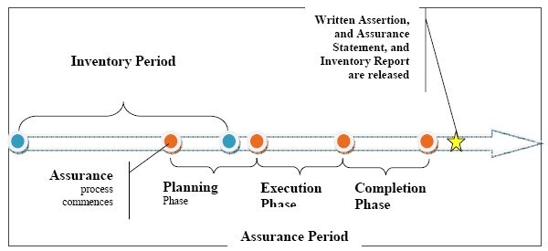
清册阶段
书面公告，鉴证陈述及清册报告正式公布
鉴证
过程开始阶段
计划
阶段
执行阶段
完成阶段
鉴证阶段
图13-2：保证时间

13.2.3 选择保证方
选择一个恰当的保证方极其重要，因为要确保预期用户对保证结论信任，报告公司在寻求保证提供者时，不论是内部保证还是外部保证，都有三个主要特点：
- 独立机制：内部机制需要了解人员要求，明确对独立性产生影响的威胁和独立性的破坏，监督和报告人员的独立状态
- 保证团队的能力：了解GHG问题，标准要求及公司的行业属性
- 保证方的基本要素：恰当的培训机制，项目管理计划，记录并保留工作进展的系统
行业专家
过程
执行
方法
客观问题
排放和移除
排放和移除方法
GWP

WRI/WBCSD标准
定量标准
报告和公示标准
鉴证方法
风险分析
证据收集
结论

图13-3：保证团队的能力
对于进行内部保证的企业来说，保证人员应该与承担GHG清单和报告工作人员区分，不管是内部还是外内部保证，都具有类型的步骤和过程。对于利益相关者来说，第三方保证会增加GHG清单的可信度。但是，内部保证也可以根据信息的真实性来提供有益保证，并且在委托外部保证之前可以学习经验，还能为第三方保证者提供有益信息。
可信的和胜任的产品温室气体清单保证方具有：
-在经过认可的保证框架内承担保证业务的深厚的保证专门知识和经过实践证明的以前的经验
-强大的保证方法学
-为进一步保证活动评估潜在的错误、遗漏和歪曲的来源和数量的能力；
-了解公司活动、行业部门，供应商和产品，掌握产品要求和导则的概念和原则在
-以客观性、公正性、可信性、独立性和职业性怀疑态度对待数据和信息。
当使用内部保证时，要求企业在保证结论报告中报告其能力。

13.2.4 保证的前提
为了能够获得相应结论，保证要求几个前提条件，以下几点就是说明在提供产品排放时的问题。尤其在13.2.5中描述了几种不同的保证类型，是报告公司需要掌握的，用以以解决这些问题。
这些都是保证的前提条件，不管是内部保证还是外部保证都适用，包括：
— 公司的书面结论
— 合理的项目
— 执行保证足够完整和可操作的合理标准，并且与其用户也可用
— 有足够的并合理的资料（即，发票，销售清单等）
报告公司的结论
“报告公司”需要给出结论，但是可能不需要对项目本身负责。
报告公司准备书面结论，因此，需要承担：
— 设计，执行，并维持对书面结论的准备和公布的控制
— 选择并适用合适的定量方法；并
— 进行合理排放计算
表13-2给出了不同保证类型和程度的书面论断实例。
合理的项目
一旦公司确定了在产品边界中包含某项活动，就决定了相应的项目。清单报告的组成（数据，计算方法等）及清单质量控制机制可能就是合理的项目。执行保证的类型将决定评估哪一个项目，数据管理计划（第10章）包含了项目可能的保证信息，并且，应该使数据管理计划在保证过程一开始就能够利用。
如果该项目不能连续保证，或者没有设计能够收集足够资料的步骤，就不能得到合理的保证结论。
合理的保证标准
正如本标准提供了GHG核算和报告准则（如，相关性，完整性，连续性及透明性，精确性），保证方总是依据合理的保证标准，能基于类型的原理认证（如，相关性，完整性，可靠性，中立性和可理解性）
合理的资料
报告公司需要足够的资料来归纳结论，并为保证方提供他们的结果。
充足 是对资料量的要求，足够的资料涉及了需要多少资料和怎样根据专业的判断来评价的问题，如果另一个人能够依据同样的资料得到相同的结论，这时候，可能资料就充分了。
合理 是对资料质量的要求，指的是资料的相关性和可靠性。如果资料相关，就可以协助保证方得到结论，而资料的可靠性受来源和属性的影响。
鉴于有列外情况存在，下面就资料的可靠性等级进行阐释，因为要编进清单报告，故公司需要考虑：
— 从公司外部（如，实际效用发票和基于平方法的内部估计）独立的学术来源处获得的资料更可靠
— 如果在内部获得的资料由独立系统产生的其他数据证实时，则更可靠
— 如果存在有效相关控制时，内部产生的资料更可靠
— 由保证方直接获得的资料（如，控制应用的观察）比间接获得的资料（如，控制应用的咨询）更可靠
— 依据标准过程和控制，并产生时及时记载的资料（如，每英里员工费用的报告和让员工估计全程费用的报告）更可靠。

13.2.5 保证类型
本标准中介绍了两种保证方法：数据保证和模型保证。每一个保证类型在结论和保证程度上会有不同。
数据保证包括清单数据，计算，过程，和其他项目。模型保证只提供计算方法，数据假设，和标准要求的保证，不提供清单排放结果。
数据保证
数据保证通过历史数据和依据具体定量方法或人报告标准（即，产品标准）的形式来表达。
一般地，数据保证要求对产生论断的项目和潜在系统有深入理解，这种保证是基于风险型。提供数据保证最基本的工具就是分析过程，分析要求在已知关系和连续的数据时，独立的测量过程的参数。例如，公司的每月用电效用账单就是单独测量的，但是却持续进行分析的步骤。
为排放数据提供过程和系统的内部控制的环境，是公司内部报告框架的重要方面。如果足以探测和阻止实质性错误，就说明内部控制环境的设计合理，保证方可能执行控制测试，作为数据保证过程的一部分，使得保证过程的效率增高。但是，只有在相关的强大的数据管理系统存在时才能进行控制测试。控制鉴定在项目存在，书面论断产生时提供更多确定性。
模型保证
模型保证需要审查用于书面报告的界限，计算和其他假设，以确保符合标准要求并且假设合理。模型保证对用于产生论断的模型，方法和假设提供可信度，而非保证书面结论本身（如，清单结果）。如果用模型计算后期排放，保证方需要评估模型假设。
当由于数据的限制性和不确定性导致数据保证不可用时，选择模型保证，在清单包含着依据模型而产生的重要论断时，就应该考虑模型保证法。
模块保证方法
对数据和模型保证来说调节保证框架都是具体执行过程，当供应商或者卖方对其操作或从报告公司卖或买的产品或进行保证时也可利用。报告公司保证单位可以根据另一保证单位来增加他们的保证范围，但不必增加他们的保证程度（如，限制性的或者合理化的）。报告公司的保证方应该在依靠另一个保证方之前要考虑一下问题：
—保证方的独立性和完整性
—保证程序的设计，属性和结果
—供应商对报告公司结论的论断分布情况
—分块式意见和书面论断的界限
框13-1：网站/链访问
只有网站/供应链访问是最高效和有效的方式去收集资料时，才选用此法，但是因为资料收集程序很相关（如，直接观察GHG清单的完整性和有效期），并且和资料的质量不必和其他方法相比较，所以也被广泛采用。但是，因为获取方式和地点的问题，网站和供应链接访问的做法就具有挑战性。可以有别替代保证程序，但要评估保证目标和程度，以及替代程序的的合理性。需要指出的是，网站/供应链访问不适用于模型保证法。
表7：替代基于网站访问的程序的示例
保证程序的目标 | 典型的网站访问保证程序 | 潜在的替代程序（不完全列表）
确认清单中信息来源 | 进行实地考察和信息可视检查比较，并列入GHG清单 | - 核查“已完成”过程流程图，并指名来源  - 核查资本清单和保修单  - 根据访问明确过程来源并区分行业  - 根据第三方明确来源，如空中拍摄的图片，保险记录，租赁名单等
确认校准的测量设备 | 获取样品的记录 | - 获得第三方校准报告  - 核查校准过程中改变的操作参数  - 获取统一测量点（如，销售发票量和清单容量）的第三方测量数据
了解企业运行的惯例和限制 | 亲自采访产品经理  核查运作记录 | - 电话采访产品经理  - 就操作实践采访一位专家  - 核查工程引用（如，操作手册，产品介绍手册等）  - 对产品进行分析测试

13.2.6 保证程度-有限保证和合理保证
保证程度是指预期用户对保证结论的信任程度，能够从保证评估结果中得到。
有两个保证基本：有限的和合理的。这两种保证级别都可以适用于数据和模型保证。虽然模型保证对结论不能做有限保证和合理保证，但是可以对形成结论的模型假设可以进行这两种保证。
规定的保证级别将决定需要资料的数量，可以提供的最高级别的保证是保证合理，当然，保证不会提供的100%的GHG清单输入项测试，由保证方提供这样的保证级别及不实际可行，也不节约成本。
有限保证获得保证资料的过程相比合理保证不严格，并在有更多的限制。表13-2举例说明对产品清单排放的有限和合理保证。
表13-2：保证类型、标准、声明和观点举例
保证类型 | 数据保证 | 模式保证
保证的目的 | ·保证该公司符合标准要求  ·保证排放总量合格 | ·保证计算排放量的方法和假设合理  ·保证公司符合标准的要求
标准 | · 标准的要求  · 方法的设想和决定  · 数据质量和不确定性  其他的公司或保证人的报告 | · 标准的要求  · 方法的设想和决定  其他的公司或保证人的报告
声明举例 | 按照公司的具体政策和库存报告中描述的方法，库存产品的二氧化碳排放量为620吨。它的计算方法与产品寿命周期温室气体标准协议相一致。 | 按照公司的具体政策和库存报告中描述的方法，库存产品的二氧化碳排放量的计算方法与产品寿命周期温室气体标准协议相一致。
有限的观点举例 | 根据我们的审阅，我们没有得到任何应该保证库存产品的二氧化碳排放量为620吨，并保证符合产品标准要求的声明。 | 根据我们的审阅，我们没有得到过任何应该保证库存产品的二氧化碳排放量需要符合产品标准要求的声明。
合理的观点举例 | 我们认为，报告公司的结论，即清单产品的二氧化碳排放量620吨在所有声明规定的标准的各个重要方面是合理且符合规定的。 | 我们认为，报告公司所说的清单产品的二氧化碳排放量由产品规格计算得出的结论在所有声明规定的标准的各个重要方面是合理且符合规定的。

13.2.7 保证挑战和选择保证类型
在保证产品清单时有一些挑战，并分为主题和解决方案，产品保证的最主要挑战就是实质性问题从报告公司的控制转移到获取足够的恰当资料上。
减弱控制的两种方法是：
- 更改保证的级别和类型，或
- 为保证过程创建一个模块化框架，可以在报告公司的结论中产品来源中总结。
保证挑战可通过选择正确的保证模型而减弱，表13-3中列出了产品清单和潜在情形时提供保证的一般挑战。
表13-3：保证的普遍挑战和保证的解决类别
主题 | 挑战 | 示例 | 可能的担保类别
主旨可能会因为报告公司的操纵而删除 | · 确定对主题进行合理的估价时报告公司并没有相关资料（例如，估算到得到燃料的距离拖给了供应商公司）  · 建立是否有能够适当的控制环境的证明（例如，确定了数据管理系统）  · 获取下游活动的信息和文件（例如，一个电视机制造商可能需要作出消费者使用其产品的假设）  · 按照合同的限制从上游出获得信息和相关文件（一个供应商可能不愿或不能提供可靠的证据给报告公司） | 台湾制造的电视芯片在北美进行组装和销售 | 模块化担保允许电视公司担保人使用芯片公司担保人提供的排放量
主旨可能会因为报告公司的操纵而删除 |  | 台湾制造的电视芯片在北美进行组装和销售 | 担保模式允许使用对芯片供应商的排放量计算作出的估价作为评估的基础
过程可能是多样并多变的，而且很难使用一成不变的担保标准 | · 识别和评估对担保标准的计算模式（例如，数据产品的寿命周期边界）  · 不断发展完善的适合所有种类的排放的标准  · 确定排放的计算方法也许未知或者有很高的不确定性 | 报告公司因为经济上的原因在报告期更换配电网络或物流网络  一个废物及讯混再造公司使用焚化炉处理大量的成分每日都变化的废物， | 担保模式允许以配电网的排放量为假设基础进行估计
过程可能是多样并多变的，而且很难使用一成不变的担保标准 |  |  | 模式保证允许使用焚化炉的排放数据假设进行预估。
估算产品库存可能包含的排放量 | ·确定排放的计算方法也许未知或者有很高的不确定性 | 汽车厂商使用汽车造成排放 | 模块化保证允许对未来前景提出预见
维持竞争力所需的保密的原则 | · 供应给报告公司的排放计算方法可能属于私人所有或机密（例如，计算高科技产品的排放（如催化剂，电子组件之类）） | 从供应商的操作排放 | 模块化保证允许中立担保人为供应商提供排放量的担保
保证的综合类型
公司应对所有报告公司的产品排放量使用一种模式的验证，以方便报告和潜在用户的理解。但是，这种做法可能不能在所有情况下可行。当结合多种验证模式时，在验证报告中应清楚说明使用的验证模式范围以及提供的验证。
在大多数情况下，模式验证将是产品清单验证的合适类型。

13.2.8 实质性的概念
实质性指的是错误、疏忽和曲解的风险，可能影响断言的准确性和有效性。
实质性有定量和定性两个方面，阈值一般由担保人设定。误报可能是单独或合计的定量材料。相比由于定性披露造成除了定量公布事项之外的重大偏差误报结果，一个严重的错误陈述的概念更为广泛。
定量实质性通常是作为清单（以共线或单线项目基础）的百分比计算。在确定定量实质性参照点时，担保人应盘算风险（潜在误报情况的可能性和重要性）以及之前的陈述历史。
定性误报趋向于有无关紧要定量影响，但将来可能实质上影响报告公司的排放量，从而误导潜在的用户。
担保人还应考虑评价证据和关于验证声明的决定期间的定性误报。担保人应对定性误报的验证提高警惕。
不确定性的概念是未知的错误，而非指示数据如何表明产品排放源，在这里不讲述说明。
可能导致潜在材料误报的因素包括：
-缺失温室气体排放的良好数据管理系统
-不公开排放变化的原因（如，计算方法的改变和实际排放的改变）
-公开排放量，但并非个人活动造成的排放量。
担保人和报告的公司应在验证过程中确定实质性的一个适当阈值或参照点。这个阈值或参照点应在验证总结中公开。

13.2.9 担保人的书面总结
担保人的总结表达了主体物质中获得的验证。可能取决于公司是否执行内部验证和第三方提供的按照专业标准和要求的验证，从而采取不同的验证形式。关于公司的断言验证的书面总结一般应包括以下几点：
概述
-对主题物质信息的识别和描述，以及评估或推测相关主题物质的时间段信息
-提及报告的公司的断言对潜在用户是可用的
-标准的确定
验证过程的描述
-描述报告公司和担保人的职责
-执行验证的标准
-对进行的工作的总结（包括验证的类型和等级）
总结段落
-担保人对于有关该公司和任何其他细节方面断言的结论，考虑到异常说明或在执行验证时遇到的问题。
验证标准应在报告中可查阅。只要的公开披露准则的方法是引用标准（如，温室气体核算体系产品标准）或提供断言的准则。准则的相关细节将取决于与准则有关的排放的范围和重要性。
当准则中的断言有重要的偏离时，报告公司应公开披露：
-该断言是公正的
-断言是按照准则以及注明的例外做出的。其偏离了具体的准则，偏离的性质，包括准则要求的处理，误导的原因以及采用的处理方式
-偏离的影响

14. 报告
报告对于利益相关方的责任确保和有效契约式必不可少的。报告章节的目的是整合在其他章不同的报告要求，识别附加报告，提供可靠的报告框架帮助使用者明确辨认。

14.1 要求
一份公开的温室气体清单报告需与产品温室气体标准协议一致，并遵从以下关键会计原则（一致性，透明性，相关性，精确性，完整性），并包含以下信息。

14.1.1 基本清单信息
公司应提供以下信息作为报告基本介绍：
- 联系信息
- 研究产品名称与描述
- 清单类型，终端产品从摇篮到坟墓还是中间产品摇篮到大门
- 清单的商业目的
- 具体指导，影响决定的产品规则相应的方法学，边界设定，分配程序，数据使用等
- 清单日期和版本
- 为了以后的清单，一个以前清单报告和方法学描述变更的链接
- 制程地图识别归因过程和非归因过程

14.1.2 建立地图
公司需报告以下内容：
- 研究产品（包含以上基本清单信息）
- 分析单元
- 参考流

14.1.3 边界设定
公司需报告以下内容：
- 以过程地图形式列出归因物质和能量过程流
- 定义和描述寿命周期阶段
- 排除归因过程，物质和能量流（包括土地使用影响）：文件化和证实排除的程，物质和能量流
- 包含在边界的非归因过程
- 揭示和论证当清单报告边界使用摇篮到大门
- 时间边界，表示时间段发生在产品寿命周期的归因过程（特别是每个阶段都适合的时候）
- 如果土地使用变化影响可归因，分配计算的方法影响应被披露

14.1.4 分配
公司需报告以下内容：
一个简要说明关于特殊分配和避免分配方法，选择因子。包含那些提供最定位准确的排放因数。

14.1.5 寿命终止
公司需报告以下内容：
- 当寿命终止过程发生在一个需要分配的产品寿命周期过程，使用的分配方法和避免分配的方法应当披露和证明。
- 当不是使用100/0和0/100方法时，应当在清单报告中参考，披露和证明。
- 当使用0/100方法时，按阶段报告清单结果时，替代排放应当分别报告。（见12章计算清单结果要求）

14.1.6 数据信息
公司需报告以下内容：
- 明显的归因过程，描述数据来源的声明,数据表现的质量，和任何提高质量的努力。
- 温室气体排放和移除计算过程中使用初级数据，次级数据和次级经济数据的比例。如果公司不知道计算排放的数据类型，可以把数据报告在未指明数据类型里。
- 不确定度的来源及方法的选择声明描述

14.1.7 清单结果
公司需报告以下内容：
- 清单结果包含：
○ 分析单元的CO2当量，
○ 生物和非生物排放和移除（如适合）
○ 土地使用影响（如适合）
○ 寿命周期每个阶段的比例：当公司面临到保密问题不能将原料采集和预加工阶段与生产过程作区分，只能将这些阶段结果合并。应当明确指出,机密问题提可能会是不可避免的。
- 参考的源和在清单报告中使用的全球增温潜力数据
- 鼓励从业务使用清单数据的沟通结果。摇篮到坟墓清单应当报告为摇篮到大门和大门到大门的清单值。如果公司处于保密要求不能报告大门到大门阶段，需在报告中清楚地描述限制状态。
- 内含的碳数量不会返回大气（类似固碳）应当报告。摇篮到大门的清单，产品内含碳的数量应当向离开清单大门一样被报告。
- 如果过程排放被存储，存储排放的数量应当在清单报告中注明。
以下内容不应该出现在清单结果，但在清单报告中应单独报告
- 加权因子延迟的排放
- 补偿
- 避免排放

14.1.8 方法学选择
- 摇篮到大门清单：证明摇篮到大门清单如何进行
- 使用阶段：如果不止一个使用阶段适用，公开使用上的方法并证明
- 寿命终止阶段：如果不止一个使用阶段适用，公开使用上的方法并证明

14.1.9 清单延长变更
公司跟踪和报告清单变更应依据以下：
- 基本清单和当前清单结果都在更新清单报告中
- 如果基本清单被重新计算，清单的改变应当报告
- 如果基本清单没有重新计算，公司需报告决定不需要重新计算的临界值
- 以百分比表示同一分析单元的清单结果比较
- 公司应就那些体现在清单结果上的减排步骤作说明。
- 公司不应该预计，计划，承诺减排，减排应该在回顾报告。

14.1.10 保证
公司需报告以下内容：
- 保证类型。第三方保证还是自我保证
- 如自我保证，解释如何满足能力要求以及避免利益冲突
- 保证提供方的名称和联系方式
- 保证意见

14.1.11 结果的使用
- 为避免结果的滥用，公司应当包含：
○ 评估清单描述它的意义和局限性
○ 给用户（读者）的一份声明用于识别比较结果的差异，如果读者需要额外报告，需提交。

14.2 导则

14.2.1 公开报告的目的
制定符合《温室气体核算体系产品标准》的温室气体清单的首要目标是通过公开披露
产品层级的温室气体排放量，促进温室气体减排。报告是实现这个目标和公司为完成温室气体清单的任何特定商业目标的中心。通过交流下列内容实现根据本标准报告的特定目标：
-产品绝对清单、有关足迹细分的信息、产品的明确识别和评估范围，作为产品差异
-化的支持信息；
-经过一段时间发生的报告足迹的改变；
-负责形成排放足迹和产品寿命终止处理的组织如何可能减少排放足迹，产品消费者如何通过他们的行动可能减少产品的足迹；
-对于报告的方法学考虑因素的关键点，报告的使用者和决策者考虑的报告数字的可靠性指标。
最终有影响到结果和质量评估的任何额外的相关资料信息
接下来的章节为理解用户和完成不包含在别处标准的某些报告提供导则。可报告元素列表在章节14.2.5。报告模板在附录F，帮助公司组织完成清单报告。

14.2.2 识别用户
把用户放在心中非常重要，在产品清单发展步骤中从一开始，就像公司设定目标和制定决策一样。当公司准备清单报告时，是与用户做有意义的连接的关键时机。帮助利益相关方理解目的，背景，多种计算决定的缘由，限制，使用清单结果时公司在清单报告寻求的主要目标。
在报告温室气体清单时，重要的是要认识到公开披露并不意味着存在具有一套统一要求的由同一类人组成的读者。表14-1列出某些不同的报告读者，还确定了这些类型的读者期望由报告要求解决他们的需要的程度。这个表不是包括一切读者类型，因为在这里没有识别的读者类型仍然可能在遵循本标准的报告要求产生的报告中发现价值。
表14-1：公开披露温室气体清单报告的读者
读者分类/角色 | 读者描述
一半公众 | 非专业人员。可以假设不了解或以前未见到过LCA/GHG 清单。
GHG清单/LCA专业人员 | 希望用足迹信息作为另一项调查的输入（例如直接摇篮到门或B2B，或类似产品的替代足迹）的专业人员。
保证人 | 进行报告的第三方独立保证的评估师。
报告的利益相关者 | 供应商、拥有产品的组织、报告委托组织。
可持续性/环境专业人员 | 寻求了解更多关于特定产品、产品部门和行业、或寿命周期排放量其它方面的一般感兴趣方。
绿色职业采购 | 在各种产品中寻求差异化的职业采购决策者。
环境/碳标章组织 | (待开发)
政府机构 | (待开发)

14.2.3 免责声明
提供一份声明帮助读者知晓限制和理解的范围和清单结果目的。
方框12-1：免责例子
本报告提出的结果对公司X的假设和实践是独有的。该结果不意味着是与其它公司和/或产品可比性的平台。即使对于类似的产品，功能单位、使用和寿命终止阶段假设和数据质量的不同可能产生不可比的结果。关于本调查的更多信息，请读者参考详细报告和《温室气体核算体系产品标准》术语汇编以及深入了解温室气体清单过程。

14.2.4 结果的使用
报告的读者可能对公司作为清单的结果在温室气体减排方面正在做什么或计划做什么最感兴趣。此外，作为产品的用户或消费者，读者可能对为减少他们对清单的影响能做什么感兴趣。因此，公司应当对于根据清单的结果将采取什么步骤减排做出解释。如果这是以后的报告，公司应当提供任何实现的减排概述。这种报告应当扼要和突出关键方案或结果。例子包括：
-基于温室气体清单结果的总减排目标；
-围绕少数关键性排放源作为中心的减排计划；
-关于用户和消费者如何能减少关键性排放源的信息（即再用、遵守制造厂的使用说明书、购买绿色能源等）；
-基于以前的清单的减排概述，突出最有效的方案。
如果在该报告公布时公司还没有确定特定的方案，至少应当简单地报告他们将用清单结果减少产品寿命周期和供应链的排放量。
在减少-报告阶段增加排放应该清楚的表明，数字表现为增长而不是减少。减少的符号不能被使用以免混淆。
完成报告的一个重要环节是回顾研究的目的和背景，总结全部从清单可以得到的结论。这一步包括评估关键会计选择运用发展清单，提供意义的视角和在产品寿命周期研究中的限制。公司还应当明确的目的，该研究旨在从事和决定研究范围的边界。

14.2.5 可选的报告
除了要求的元素公司还应该考虑那些为了满足潜在客户需求和/或特别商业目的的所必须的元素。这些元素应当添加在公开报告上，取决于哪些能让客户收益或者特别订制。
一份公开的清单报告应该包含，如适合，以下内容：
-通过执行温室气体清单实现的补充商业目标
-预计使用技术的描述和定义在决定排除的明显临界值
-如果不止一种分配方法适合，公司应当包括这些在清单报告，当做场景不确定性的一部分
-补充的关于温室气体清单的背景信息和如何计算这些背景信息
-围绕报告结果的正确使用补充的免责SKU、NASIC法规、UNSPSC法规或其它独有的产品和服务标志
-围绕为什么选择特定的功能单位补充详细说明
-发生原材料获得、生产和销售阶段的国家
-包括产品部件、废物处理、能流、副产品等的较详细的过程图；
-从供应商收集的数据的信息，包括：
〇 从供应调查得到的业务百分比；
〇 数据收集技术和数据源；
-定量不确定性评估
-与研究产品相关的从其他的温室气体收集的数据
-CO2e排放量进一步解聚。例如包括：
〇 作为全部温室气体混合物一部分报告的CO₂e排放量（即CO₂、N₂O、 CH₄ 等的克数）；〇 特定前景过程的排放量；
〇 归因于产品包装的排放量。
-通过间接建模计算的任何影响（与清单结果分开）
-关于如何使用结果（由公司和用户）的补充指导；
-未来清单的详细减排计划。
-相比上次的清单，温室气体排放有实际增长时，公司应当报告这些结果，增加对利益相关方的解释如为什么排放增加和公司在外来减少排放的计划。

15. 设定减排目标和跟踪清单变化
本标准的目标是支持产品温室气体清单的公共报告并帮助公司降低其设计、生产、销售、采购或使用的产品温室气体的影响。另外，公司希望通过执行产品寿命周期温室气体清单达到其商业目标。以下要求和指导适用于制定减排目标并跟踪和报告其进程的公司。

15.1 要求
公司计划制定减排目标并在一段时间内跟踪其清单变化时应该：
-完善并报告符合本标准要求完成的基准清单；
-当清单发生明显变化时，必要进行重新计算基准清单并在清单报告中公开披露其变化；并
-完善和公布更新的清单报告，包括更新的结果和基准清单结果。

15.2 导则
以下步骤为公司跟踪清单变化提供了指导：
- 完善并报告符合本标准要求完成的基准清单
- 识别减排的机会
- 设定减排目标
- 达到减排目标并通过执行更新清单说明这点
- 当清单发生明显变化时，必要进行重新计算基准清单并在清单报告中公开披露其变化，包括但不限于产品边界、数据质量、分配或循环方法的变化。
- 完善并公布更新的清单报告，包括更新的结果以及基准清单结果。公司应报告已两个分析基础单位上的清单百分比变化报告清单的结果。
公司不需要跟踪清单结果，因此本导则仅适用于通过进行跟踪清单变化而达到商业目标的公司。以下小节详细说明了每一个步骤。

15.2.1 完善并报告基准清单
第一步是要确保完成一个基准清单并按照本标准公开报告。基准清单不必是公司在产品上执行的首个清单，在一些情况下，完成基准清单之前，公司可能希望提高数据质量或花费更多的时间决定最合适的分配方法。一旦公司确定了基准清单并开始确定改进、产生的任何变化保证基准清单的重新计算应按照第15.2.2导则进行。

基准清单-相对于公司跟踪的温室气体影响的历史性清单

15.2.2 识别减排的机会
公司应在制作基准清单时开始确定改进的可能区域。改进包括产品寿命周期降低其温室气体影响并实现商业目标产生的任何变化。
公司应根据减排的可能性和影响的等级确定改进的程度。一般说来，公司对其控制的进程有最大的影响力。因此，在公司控制的进程中，第一步可以确定节约能源或燃料转换机会。在许多情况下，改进的最大可能性来自于公司的控制，而非供应商和顾客在产品供应链的控制。为了处理上游和下游排放，公司应确定供应商和顾客根据其影响的等级和减排的可能来参与。例如，公司可能与供应商有很好的关系，但其进程可能对整个清单有很小的影响，因而改进的可能性很低。另一方面，公司以往并不接触的供应商可能对公司决定开始着手一个项目有非常大的影响。对于下游进程，公司可能决定主要通过产品的设计影响改进，而顾客的行为对此有很少的影响。在这种情况下，公司希望在内部确定着手的可能性，如产品设计或研究开发团队。

15.2.3 制定减排目标
任何强大的业务战略都需要制定收入，销售等核心业务指标，以及这些目标的性能跟踪的目标。同样，有效的温室气体管理需要设立一个温室气体的目标。
公司只可设立总产品的寿命周期内的减排目标，或总产品的寿命周期以及个人的阶段或过程目标。减量目标应该包括以下内容：
-目标范围
-目标完成时间（如两年以内）
-目标水平、目标是减少每单位的分析数值
重点要注意的是，一个产品清单的所有减排目标是在分析单位的基础上的制定的，而在比较不同时期的清单时，分析单位不能改变。这意味着，如果沿产品寿命周期的改善改变了其分析单位，然后完成一个新的清单，该公司需要根据新的分析单位重新确定相应的基准清单和减排目标的基础上。

15.2.4 减排的实现和核算
公司可以不同的方式实现减排，如在公司内部努力提高加工或产品设计或与供应商合作。对于后者，第一步是建立供应商和客户接触的策略，相对应的指导见附录D.一旦接触，公司应和这些伙伴合作，共同确定可以在产品寿命周期取得改进的具体变化。这些变化包括可能包括与供应商合作，帮助他们管理和降低其公司的排放水平（范围1和范围2），排放水平应降低寿命周期进程的影响强度。但是，这些变化还可能是更具有创新性的，如何供应商协作，共同解决新的材料组件低于生产环节的强度，并降低上游的温室气体影响（如，一个更轻的汽车面板在使用阶段减少燃油的消耗）。
为了考虑改善，本标准中数据收集的要求（第9章）涉及到公司。预期取得但未取得的改进不应在清单结果中指出。任何的改进都应以遵守本标准中的归因方法收集的直接测量数据或活动数据为基础（如：历史的、基于事实的、可测量的），且任何的改进都应发生在更新清单之前取得。另外，基于避免排放或购买抵消的任何改进都受制于第12章中定义的报告要求，因此，改进做法与清单报告分开进行报告。
方框15-1：环境影响之间的比较评定
温室气体产品清单的一个局限是仅考虑一种类型的影响。在通过产品寿命周期做出变化制定减少温室气体排放量的决策前，公司应考虑该变化是否会引起任何的环境比较评定。例如，从温室气体密度处理步骤转变到使用更多水资源的处理步骤是一种环境比较评定。由于很难再环境影响之间做出决定，因此鼓励公司首先考虑不造成比较评定的减排机会。如果没有可能，公司必须确定该影响是否对产品寿命周期有整个正面或负面的影响。

15.2.5 重新计算基准清单
在许多情况下，产品寿命周期的变化还符合活动数据、排放因子、数据质量和方法中的改善。如果造成的变化影响基准清单的结果，则清单结果应重新计算，以确保任何的减排都代表一个归因于产品，而非方法变化或清单处理过程中数据改善引起的实际温室气体的变化。这些变化可以包括重新定义的归因过程、收集更高质量的数据或改变分配或循环方法。任何产生的变化权证重新计算基准清单都要求在更新的清单报告中说明。
重新计算清单的基准年，公司应制定重新计算的政策，清楚地阐明任何重新计算的基础和背景。公司需要确定和报告不重要的阈值，在此阈值之上改变权证重新计算。例如，如果一个新的排放因子公布出来，其在使用时对清单结果有1%的影响，公司可以决定其低于阈值，并选择不对基准清单重新计算。如果不重要性的阈值已经对正当排除做了规定（见第7章），那么此处应使用同样的阈值。
正如第15.2.2节所述，如果产生的一种变化造成需要重新定义分析的单位，基准清单则不能重新计算。在这种情况下，公司必须执行一个新的基准清单并制定新的减排目标。

15.2.6 更新清单报告
一般发生减排，收集了新的数据，并且基准清单已经重新计算（如果需要），公司更新清单报告以包含从新清单和基准清单中的结果。更新的清单报告必须在符合报告章节的情况下执行，因此必须包含和基准清单中同样的报告元素。概况应更新以反映更新的目的，包含减排的目标，以及任何变化的信息，因为基准清单应清楚的指明。所研究产品的更新清单报告数量也应做出报告，以联系之前可用的报告。如果基准清单重新计算，所有的变化都要求报告阈值，在阈值之下不权证任何重新计算。无论在哪种情况下，基准清单结果和更新的结果都应包含在更新的清单中。
除了基准清单报告的要求，公司应通过采取基准清单和新清单之间的差异，报告减排的百分比。
温室气体排放量实际上比上次的清单有所增加，在这种情况下，公司应报告这些结果，并向利益相关方解释为什么影响增加，以及公司将来必须降低这个值的计划。

16. 附件A-产品比较导则
一个产品寿命周期内的温室气体排放量化是很复杂的，并主要取决于方法的选择和假设。有效的产品比较过程中要求选用一致的方法，以降低所用方法的多样性。公司还需要参考《温室气体协议产品标准》中的其他方法步骤，以使比较产品能在公平、有效的基础上进行。
正如在第0章指出，该《产品标准》是为了提供产品实时跟踪指导（即随着时间的推移比较一类产品）。对于产品的其他方面比较 - 包括产品标签，或第三方、消费者和商业团体比较两个产品之后的性能评价 – 需要另行规定。但《温室气体协议产品标准》不提供比较结论。表16 -1指明了本标准对产品比较的适用范围。
表16-1：本标准在产品比较上的应用
比较类型 | 符合产品标准 | 符合温室气体项目规定或产品特定导则 | 不符合本标准
性状追踪 | X
消费者和商业买卖倾向 |  | X
产品标签 |  | X
利益相关者的效果评价 |  | X
比较结论 |  |  | X
公司和利益相关者选择产品比较的执行方法时，推荐考虑以下附加规定。
产品性能全程跟踪及性能追踪标识：
- 各功能单元应该相同
- 若方法改变，则应调整原清单，以使比较能在同一基础上进行
消费者和企业的采购决策，产品定量标签，利益相关者对产品的性能评价
- 各功能单元应该相同
- 系统限定和实践限定应该相同
- 同一过程应该使用相同时分配方法
- 应该报告并评估使用的数据类型、数据准确度及不确定性，以确保比较的公平性
- 应该报告并评估产品的时间和地理特性，以确保比较的公平性
- 应该由第三方进行鉴定
比较结论：
- 依据ISO14044进行的产品寿命周期评估，包括评估全部环境影响因素及其他附加条件，都应具有：
ISO类型1，类型2，及类型3的标签和说明
- 标签和说明应该符合各自的表达规范

16.1 产品规则的作用
为了促进这些附加规范的实施，使产品的比较有效，产品规则就是显得很重要。
产品规则—确保产品有效比较的一般标准的附加规定
在质量规范上， 产品规则具有多样性，当制定一个新的产品规则或者在使用之前评估已有的产品规则，评价标准包括是否：
- 规则是有不同利益相关者的专家提出
- 规则经过资深的专家认真的评审
- 应该有防止利益冲突的保障措施
- 规则应符合国际要求，可以在其他情形或政策下也适用
- 须有相关政策来确保产品规则是最新的

17. 附录B-方案设计与政策制定导则

17.1 导则的作用
温室气体核算体系产品标准可以作为温室气体项目相关产品比较的依据，虽然温室气体核算体系《产品标准》可以为一种产品的比较提供不同时段的效果追踪目标，但是，不能用于其他类型的比较，因此，使用者需要在该《产品标准》基础上增补其他方法策略。本导则概述了除温室气体核算体系产品标准之外的补充意见，以确保产品的有效比较，并为设计和执行可靠高效的方法策略提供建议。
在运用温室气体核算体系《产品标准》过程中，可以获得许多有效的方法。本导则主要对产品标签提供建议，标签制做项目包括非政府组织、独立的私人运营商、零售商、或者是政府机构采取的措施，这些建议也可以为政府、公司采购计划或部门活动优先选用低碳产品提供更为多样的方法。

17.2 产品比较导则
温室气体核算体系《产品标准》是以一个通用标准，对所有商品或服务适用。为了满足其广泛适用性，标准必须具有足够的灵活性，因而，产品比较的结果可以依具体方法而定。但是，产品标签设计及采购的方案应将产品比较作为能够优选低碳产品、低碳技术或低碳项目投入的决策依据。同时，为了执行有效的产品比较，需要考虑除温室气体核算体系《产品标准》之外的方法的要求，以保证结果的一致性和可比性。附件A（16章）中阐述了所需附加规定的细节。以下部分为产品的温室气体标签设计和产品采购提供了具体的指导方法。

17.2.1 产品的温室气体标签设计
设计产品温室气体标签可以帮助消费者依据标签上的相关温室气体信息做出购买决定，标签的设计方案可以自主制作，也可以指定一方进行设计。同时，标签可以通过很多种渠道来传递对产品的温室气体造成影响的因素，如：
- 综合多种环境影响因素的指标，包括气候变换等；
- 只表示气候变化对产品影响的指标；
- 公司致力于减排的报告；及
- 相比清单上其他产品，该产品低温室气体影响的说明。
为产品标签设计方案时，设计者应该考虑下列建议：
为消费者设计的产品标签应该：
- 保持方法的一致性，必要时报告其他方案的规定，以降低执行的阻碍，并使消费者的疑虑最小化。
- 对已设计的草案进行投资，选取一些公司或产品种类试行，在方案正式发布以前做必要的修正。
- 是为了温室气体减排而设计，执行的部门能够达到减排效果。
- 强调所有重要的环境影响因素，以免消费者在低温室气体影响的产品时无意间加大其中莫一项环境因素影响作用（如毒性）。
- 考虑分期实施的方法，如由部门到部门。最好是作为自主方案开始，在实施过程中有强制性指令。强制性的方案应该是最优质的，因为它们花费了更多成本且最具销售潜力。
- 只能被成品使用，而非半成品。依据温室气体核算体系《产品标准》，半成品的清单不包括寿命周期中使用和报废阶段。如果不理解产品的整个寿命周期，根据产品库存所得结论会导致非预期后果。
- 为发展国家的中小型企业提供技术援助，以降低参与的阻力。
- 需要制定衡量方案成果的指标，可包括：
○减排目标
○产品标签序号
产品温室气体标签设计的建议包括：
- 应该针对该方案的目标市场进行调研，确立最合适的标签类型，使消费者能够做出有效的购买决策。
- 当标签上有温室气体排放量化指标时，还应提供库存导致的不确定性。通常，将在公司网站上提供这类不确定性，而非在标签上提供。
方案可能提供有效的方法和资源来降低执行的负担，包括：
- 为利益相关者提供清单的公共数据，以监督进程
- 寿命周期评估排放因素的清单
- 有数据处理模板的网页计算工具
- 参与激励措施—认知、培训、技术援助、同行交流等

17.2.2 产品采购方案的设计
各政府和公司可以制定产品采购规范，以最大限度的减少产品寿命周期中的温室气体排放量。政府和商业机构寻找方案来降低其温室气体影响及其供应商的影响。设计方案的另一个目的是鼓励供应商生产低温室气体排放的产品，以满足更大市场的需求。
对采购政策设计者的建议包括：
- 保持方法的一致性，报告其他采购程序的要求，以减小负担，并防止参与障碍
- 执行方案时采用分期实施的方法，将供应商的负担降到最低（如，随时间的推移不断加强力度、从自愿过程到强制过程的转变和/或从定性报告到定性报告的转变）
- 向供应商提供参与激励措施，鼓励其创新并参与其中，而非惩罚。

附录C—土地利用变化的影响
本附录为判断当土地利用变化是因为研究的产品时提供指导。如果的确是这个原因，导则中就还应该包括计算和明确这些影响因素58。
这类影响因素包括：
— 因土地使用分类引起的碳储量变化，导致的CO2 排放和移除；
— 因改变土地利用方式导致的CO2，NO2 和CH4排放（生物质燃烧、石灰和尿素的使用）。
— 本附录仅使用于上述影响因素类型，但与土地使用相关的其他进程（如，收割、施肥）也需要在产品温室气体清单中考虑到，因为在研究产品或其材料组成是生物起源物种时，可作为材料积累的一个阶段。
表18-1：土地使用因素的关键概念
碳储量是指在以下一个或多个下列碳库中，在任何指定的时间里，一块土地上储存的碳的总量：生物量（地面和地下），坏死的有机物质（死木和枯枝落叶），土壤有机物（IPCC，联合国政府间气候变化专门委员会，2006）⁵⁹。碳储量的变化可指一个碳库中的增加碳储存量，从大气中CO₂的迁移量，或者是向大气中排放的CO₂的量。
土地利用变化是指因对土地特定方式利用的要求而导致的这块土地上碳储量的变化。碳储量的变化可以是土地由一类转化成另一类（如，由森林变为粮田）或是土地利用类型的变化（如，由原始森林变为经管理的森林，从耕地变为非耕地）。土地利用变化不包括在耕地上的覆盖农作物的物种变化或作物交替种植，土地的利用分类也包括林地、耕地、草地、湿地、聚居地和其他类型（IPCC,2006）。
土地利用变化的行为是为土地新的用途所做的活动。其例子包括生物质燃烧、石灰和肥料的使用，以及整地）。
土地利用变化的影响是因为土地利用变化和土地利用变化的行为而产生的排放和迁移。
间接土地利用变化是指因对土地特定方式利用（如，美国的生物能源作物）的要求引起另一片土地（如，巴西的森林砍伐）的碳储量变化。这种位移是与相应建模方法一致的市场因素影响的结果，因此，不要求在本标准中考虑（参见第5章关于寿命周期温室气体清单的更多信息和归因方式）。
本附录可指导两种情形：及当产品或产品组成来源地已知，或未知。然而，在特定土地已知（第17.1节）的情况下的指定的评估期间概念，分配和摊销期限也被用在相应土地未知（第17.2节）的情况下。当本附件应用于农产品或林产品时，需要指出的是，不是只有生物产品才具有体地利用变化影响作用。公司要探索需使用大面积土地种植的产品，就应该运用本导则来计算在评估期间土利用是否改变，是否对其碳储存有影响。
如果公司选用的不是本文所介绍的土地利用影响评估方法，必须在清单中说明。

18. 附录C-土地利用方式变化的影响

18.1 特殊土地利用

18.1.1 归因于土地利用影响
如果有以下情形，则土地利用影响归因于产品：
- 碳储存量变化是获取或生产材料用于制造产品的直接结果
- 碳储存量变化是产品研发人为干预造成的
- 碳储存量变化发生在评估期间：20年、或从选择或生产产品的一个阶段，抑或是更长的时间段

图B-1：评估期示意图
例子：
- 一种产品用2010年收获的一年生作物制造，该作物产自已知上次碳储量变化发生在50年以前的一块土地。在这种情况下，没有归因于产品的土地利用影响。
- 一种产品用从自然生长的林地采伐的木料制造（于同一年开采并生产），如果地面上生物量的采伐造成土地碳储量的变化，则土地利用影响归因于产品⁶⁰。
- 一种产品用人工林种植的木料制造。该木料生长期为28年，在2010年从一块在1982年从天然生长林改为人工林的土地上收获。该木料的收获周期长于20年，因此公司必须考虑28年前（从2010到1982年）可能出现的碳储存量变化。因此，土地利用影响归因于产品。
- 一种产品用2010年收获的两年生作物制造。用于种植该作物的这块土地在2000年因发生森林大火从森林改为作物地。因为碳储量变化不是因人类打算创造产品而介入导致的，土地利用影响不归因于产品。

18.1.2 计算土地利用变化影响
当有特殊土地的信息时，按照本标准第9章提出的同样的数据收集和质量要求收集土地利用影响数据。如果报告公司拥有收获产品的土地的所有权，要求有原始数据（即公司必须知道和使用与该土地相关的土地利用影响数据）。对于不属于报告公司的土地，优先用供应商提供的原始数据。这类数据直接从具有实际区域的生产现场、所用的投入的质量或体积收集。原始数据包括使用经批准的、审核师同业审查的方法学测量的生物量、碳储量和土壤的排放量。而此数据的共同来源包括：
—特定部门活动数据和排放因子：这项数据通常是由协会、合作企业和代表特定行业的学会提供，包括特定现场源的总活动数据/排放量。
—特定国家的活动数据和排放因子：反映特定国家的生物量、农业实践、气候条件、土壤类型、植被群落等信息。这项数据可以进一步细分成地区数据。这种类型的信息可以在国家温室气体清单和其它官方出版物以及从具有地区专业知识的人员获得。
—一般活动数据/排放因子：这些是由IPCC、FAOSTA等提供的缺席值。这项数据指的是广泛的类型，如高活性粘土和热带雨林。通常包括碳储量变化影响及土地缺席排放因素中的土地利用变化方式排放。
图18-1是简化的示意图，显示如何用碳储量变化信息计算土地利用变化排放量。在这个例子中，林地变为作物种种地，因碳储量变化产生150吨碳释放量。若是在评估期间发生几次碳储量变化，则要考虑到所有变化的整体影响。再如，木材来源的森林未经转换（维持原状），则要依据森林密度来计算碳储量的变化。计算土地土地变化影响，公司应当考虑碳储量及土地使用变化导致的土地使用变化方式，除非这些数据已经包含在缺席排放因数之中了。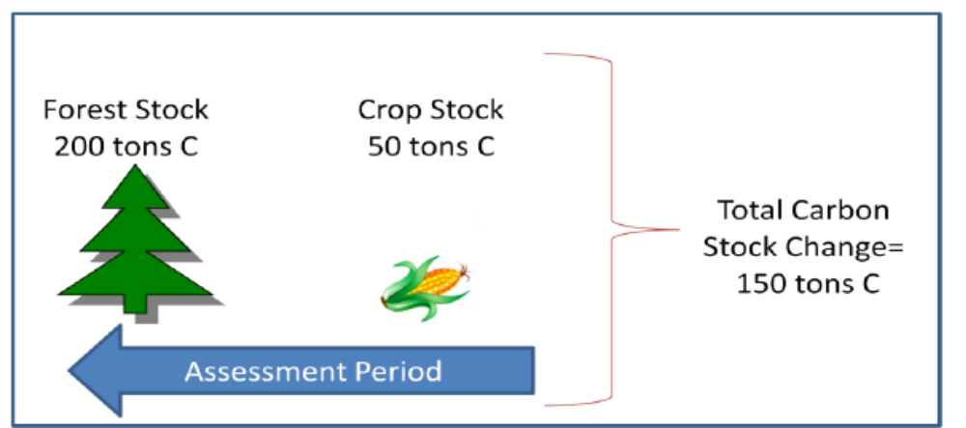
森林碳储量 作物碳储量
总碳储量变化=150tonsC
20年（或收获周期）
图18-1：碳储量变化计算简化示意图

18.1.3 土地利用影响的分配
一旦确认土地利用的影响归因于产品，公司需要将这些影响分配于研究产品及这块土地上的其他产品。这是因为，在大多数情况下，土地使用变化时由于常年开垦土地生产生产产品的结果，因此，将所有的土地利用变化影响分配给第一批产品是不合理的。根据图18-1中的例子，公司是参照150吨产品（本例中，是农作物）计算的碳储量变化，接下来的问题是如何分配该土地上产品的排放。该图说明，可按随时间推移，以三种方式来分配土地利用变化影响：A) 一年，B) 20年恒定的，及C）20年下降的。
a) 一年 b) 20年恒定的 c)20年下降的
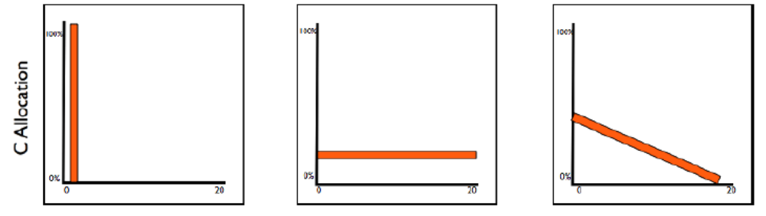
时间（年）
图18-2：20年分摊期间温室气体排放量（Zaks等人，2009）
在本标准中，应当用可选方案B分配土地利用影响61：在20年或者一个收获周期（不论长短）分摊期均匀地分配。这个选择方案作为温室气体清单使用的最一致的排放量分配方法，因为可选方案A 和C 对公司在减少土地利用影响的努力中延迟清单报告产生某些诱因。诚然，采用任何时间期限分摊排放量产生随意终断，然后公司在土地上自由种植产品而没有土地利用变化负担。但是，不确定时间期限将产生附加的不确定性和不一致的清单。
根据收获产品，公司利用分摊期限有几种分配土地变化影响：

1．对于一年生作物，公司对每年生产的产品分配排放量的二十分之一。
2．对半年生作物，或者草本植物，公司可估计土地生产会超过20年，然后将排放分配到每吨产品。
3．对于收获期延长的生物（大于20年），或者未计划使用的额外耕种，土地利用变化影响被分配到从第一季收获起的所有产品。
分配方法1、2都可以用于一年或半年生作物，公司也可以自己决定选用哪种方法。

副产品的分配：林产品在考虑土地利用影响的分配时，林产品是个特例。某些人工种植的林产品用收获时间相对较短，而其它木材可能是从已经生长了上百年的天然林采伐。某些森林砍伐的意图是在土地上生产一年生作物，而另一些森林砍伐的意图是储存木材，用于制造林产品。根据所调查的产品类型和栽种树木的地点，收获技术存在很大差异，这对土地利用影响的总量和分配有很大影响。而且，如果所调查的产品是农作物，但是土地的利用生产出木材副产品，则公司需要精确地分配那些排放量。下面的情景为正确分配林产品提供深入了解。

情景A：一片森林为获得木材被采伐，但是土地没有转变成另一种类型，或者说不知道这块土地将来的用途。在这种情景，根据林木密度变化计算的任何碳储量变化将归因于从收获的木材创造的产品。因为没有计划在土地上再种植，或者说不知道，因此无须分配。

情景B：一片森林为获得木材被砍伐，因而转变成另一种人工种植土地类型。在这种情景，土地利用影响应当在分摊期生产的所有产品之间分配。举例说明，计算150吨C储量变化是依据原始收获的100吨木材以及分摊期内其他19年每年收获的1吨农作物，这就是说，150吨的碳储量要分配到119吨产品。土地利用增加的影响（例如撒石灰）和与整理作物地相关的任何实践排放量都将依据所调查产品类型进行配到。例如，如果木材是调查的产品，则准备作物耕地所用的任何石灰都不包含在清单之内（因为它只应用于农作物）。这种情景只适用于管理已经转换类型的土地，或者是该土地的产量已知，这里的管理是指为了耕种、收获产品而进行的持续性活动。因此，对于已经收获及再耕种却没有持续进行的林地，或者是再耕种及管理但收获期很长（多余50年）的土地则不适用分配法则。在这两种情况下，再种植的产品的最终类型的不确定性使得这种分摊能够在应用于一次收获木材的土地利用的变化影响时最具准确性。

情景C：森另转变成新的土地种类，木材未被用于生产副产品。在这种情景，因为木材没有用于生产新产品，则公司就不能将土地利用变化影响分摊给它。而在转变类型的土地上生产的产品都应分摊全部的土地利用变化影响（包括被焚烧未恢复的木材）。如果公司没有判断情景B使用情况的资料（即，证明木材用于生产新产品的数据），则必须使用情景C。

18.2 特定土地使用未知
当公司具有有限的关于从其采伐或收获产品的特定土地的信息时，很难确定如何归因或分配排放量。当公司从供应商购买作物/生物量时，供应商不能区别收到的基于广泛的土地来源的发货，因此没有原始数据和/或特定现场数据，不仅是计算碳储量变化，而且确定分配到产品多少土地利用变化影响都必须使用二次数据。
估算土地利用变化影响首先是确定农作物或物种可能生长的地域，如果该农作物因为气候和土地类型的原因只能生长在某些地域，则要考虑地域因素。如果很多地区都可以生长这类作物或物种，公司可以选用最大生产地或者最可能的生产地（如，生产条件最符合）。如果合理的产地不止一个，则应该鼓励公司考虑多种不确定情况。在计算数据存在的前提下（如，所有的地域都有碳储量变化数据），公司也可以选用一个平均值。但是，一旦选定了地域，公司就必须用以下数据来估计碳储量和土地利用变化影响：
-土地利用预想和/或基于农业需求的模型；
-平均数据，包括：
〇 国际调查；
〇 国家/地区专门统计数据库
〇 统计年鉴。

土地利用预想和/或基于农业需求的模型，包括利用遥感62或地理信息系统数据估计特定地区的土地利用变化，或者依据农作物或木质产品的市场导向的基于市场的模型63估算土地利用变化。假设调查产品是在巴西生长的作物，卫星图像显示在过去的20年中，该作物一直保持不变，则公司可以假设无土地利用变化影响归因于其产品。如果没有具体的数据，这可能是确定应当分配到产品的土地利用变化影响最精确的方法；但是，这些模型往往非常复杂、费时，并且不总是完全有效的。再者，这些方法对许多国家仍然不可能提供精确的图像。如果公司可以利用这些工具，只要证明模型化的结果是正确的和透明的，鼓励他们用这些工具确定土地利用变化的分配。
如果公司不能利用模型或成像资料，可以利用平均数据源来估计可能的土地利用变化影响。例如，对于假设地区，公司可以使用农业或者林业数据来确定这个地区调查产品的土地占有率及总的土地变化。下面的例子表明了公司用农业数据判断是否有土地利用变化的步骤，同样，也可以使用相同的技术计算基于林业数据的林产品。在评估期间，若调查的作物或生物的土地占有率在超过20年中没有增加，则公司可以假设没有发生土地利用变化；如果占地面积增加，则这些数据只能占总体的一部分，公司就需要假设土地原始类型。因此，这需要依据假定区域的土地类型，并且，当有多种土地类型时，需要做出相对保守的选择。
必须指出的是，对土地利用变化影响的所做的任何估计都只是估计，并且受到大多数不确定性的影响。由于这些估计方法不能明确何时发生土地利用变化，因此，公司必须假设1/20的土地利用变化影响，如下所示。公司也可能不对土地利用变化做任何假设，只是用最严重的情况（如，所有的土地都是由富碳土地类型转变而来的）。同时，为了更加透明化，用来确定土地利用变化影响方法发信息应该包括在清单报告中。

18.2.1 例子：没有具体数据时估算土地利用影响
在本例中，采用以下步骤来判定土地利用变化是否归因于棕榈油和大米，及估计是哪一类土地利用影响。并用食品和农业组织（FAO）统计数据库进行估算，所有的产品都假设是来自于马来西亚。(http://faostat.fao.org/site/567/default.aspx#ancor).
- 确定假设地域最多种植的作物
首先要确定该作物最大量种植的国家，因为马来西亚生产很多种农产品，只有该国生产的作物超过国家生产总量1%才考虑选用，包括棕榈果油、大米、天然橡胶和椰子。虽然其他油籽也超过1%，但是因为这是其他所有油坝菱的综合，故不考虑。如果调查的产品没有占到这个地方产量的1%，则表明加假设的地域是不合理的。公司应该假设调查高产量的地区，及是否为最大产量区。表18-1中用绿凸显的最大生产者的数据。
不同土地种类的定义（摘自UNFCCC）

表18-1：2008年马来西亚种植作物作物的地区，FAO的数据 ，产量大于1%的地区为绿色标记区
作物 | 2008年种植区域『ha』 | 该地区产量占总种植区产量%
槟榔 | 1300 | 0.020
香蕉 | 26000 | 0.401
蔬菜和其他叶菜类 | 1750 | 0..027
带壳的腰果 | 7000 | 0.108
木薯 | 41000 | 0.633
辣椒和干辣椒 | 1700 | 0.026
柑橘类水果，未指明 | 1100 | 0.017
丁香 | 800 | 0.012
可可豆 | 20622 | 0.318
椰子 | 174000 | 2.686
咖啡.绿 | 50000 | 0.772
黄瓜及小黄瓜 | 3100 | 0.048
新鲜水果，未指明 | 12400 | 0.191
热带新鲜水果，未指明 | 32000 | 0.494
姜 | 890 | 0.014
葡萄柚（包括柚） | 1200 | 0.019
带壳花生 | 260 | 0.004
柠檬和酸橙 | 800 | 0.012
玉米 | 26000 | 0.401
芒果，山竹，芭乐 | 5660 | 0.087
马尼拉纤维（焦） | 0 | 0.000
天然橡胶 | 1247000 | 19.249
肉豆蔻、锤状和豆状豆蔻 | 1400 | 0.022
棕榈果油 | 3900000 | 60.202
油籽（未指明） | 150000 | 2.315
桔子 | 2000 | 0.031
木瓜 | 7200 | 0.111
辣椒（胡椒） | 13487 | 0.208
菠萝 | 10900 | 0.168
瓜类、南瓜和葫芦 | 500 | 0.008
大米、稻谷 | 667656 | 10.306
茎与块茎，未指明 | 8000 | 0.123
大豆 | 0 | 0.000
甘蔗 | 14340 | 0.221
红薯 | 2010 | 0.031
茶叶 | 2770 | 0.043
烟草，未加工 | 13000 | 0.201
西红柿 | 2200 | 0.034
新鲜蔬菜 | 19000 | 0.293
西瓜 | 9130 | 0.141
总计 | 6478175 | 100
- 收集调查产品的土地利用历史数据
接下来是收集调查产品的土地利用历史数据，以确定该土地利用在评估期间（本例子中是20年）是增长或者降低。由于土地利用数据往往会晚几年发布（如，2010年发布2008年的数据）。因此公司可以使用未知期限不超过3年的数据，如果其未知期限超过3年，则公司要么增补更多近期数据，要么考虑使用其他方法估计土地利用变化影响。
图18-3中，20年中，大米（水稻）单位面积产量土地的总变化完全保持平衡（如，增长不超过1%），因此就可以假设，在评估期间，大米生产不会导致马来西亚的土地利用变化。假设GHG清单在2010年进行评估，公司还要考虑，马来西亚土地利用的近期变化是否会导致前两年没有给出数据的大米产量增长。如果这种情况不可能发生，公司就可以假设没有土地利用变化影响归因于调查的大米产品。
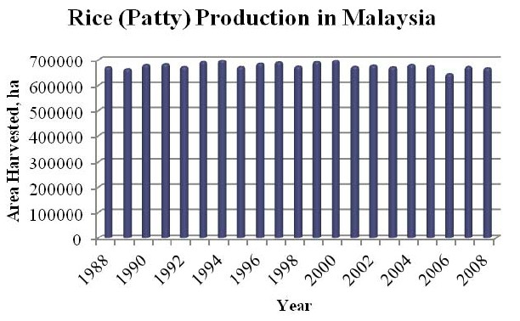
马来西亚的大米（黏米）生产
单位面积产量
年
图18-3：1988-2008年马来西亚的单位大米（黏米）产量

采用同样的方法调查棕榈油，从图18-4中可以看到在评估期间棕榈生产的土地利用明显升高。
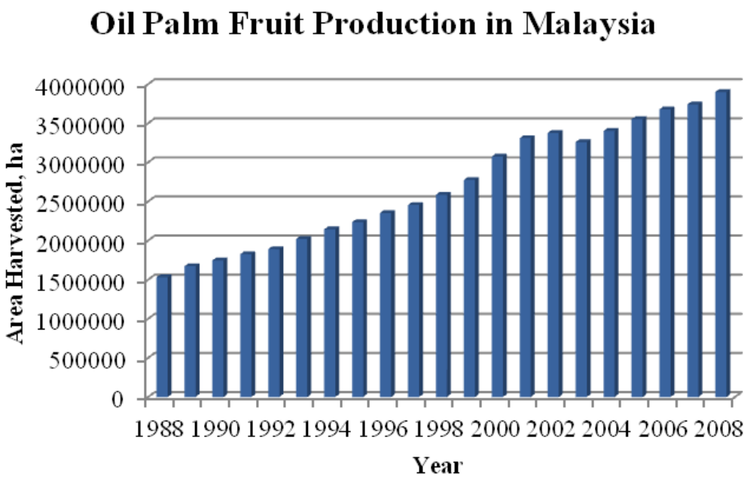
单位面积产量 [公顷]
马来西亚的棕榈果油产量
年
图18-4：1988-2008年马来西亚棕榈水果油单位面积产量

因此，公司要么可以假设所有的土地是由不同的土地类型（如，森林、草地）转变成种植棕榈的图地，要么可以假设土地转变成作物地的百分比，因此未导致土地利用变化。
3.（可选）确定导致变为作物地的土地利用变化的百分比
回顾过去20年来马来西亚的主要作物生产动态，图18-5是表明了由于棕榈油产量的增加而促使马来西亚的单位面积产量的增长。然而，也一些作物的单位面积产量在分析期间降低，如表18-2所示。
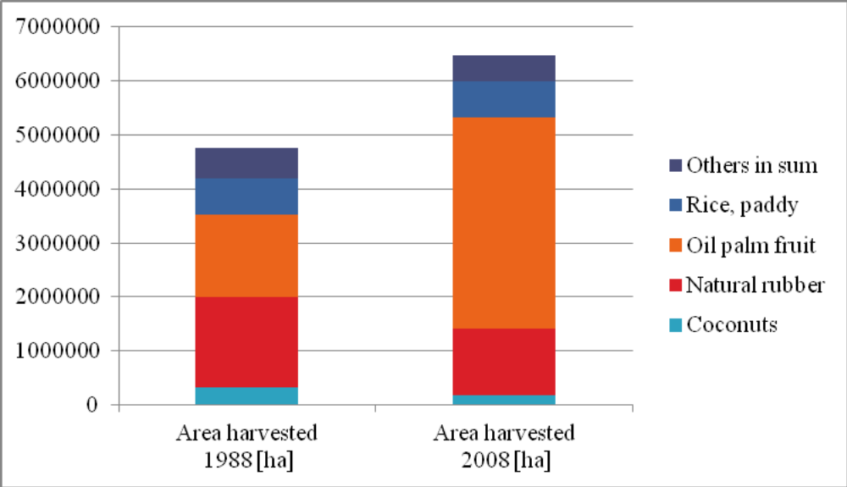
其他作物
大米，水稻
棕榈果油
天然橡胶
椰子
单位产量
1988[公顷]
单位产量
2008[公顷]
图18-5：1988年和2008年马来西亚高产作物的单位产量
表18-2：1988年至2010年马来西亚单位产量[公顷]最高农作物和不同
产品 | 单位产量  2008[公顷] | 单位产量  2008[公顷] | 区别  [公顷]
椰子 | 327812 | 174000 | -153812
天然橡胶 | 1660000 | 1247000 | -413000
棕榈果油 | 1530905 | 3900000 | 2369095
大米，水稻 | 671755 | 667656 | -4099
其他 | 566686 | 489519 | -77167
总增长量 |  |  | 2369095
总降低量 |  |  | 648078
作物间转换能够消除的%增长数 |  |  | 27.4
表18-2表明，大约土地利用的27%都可能是因为其他类型土地类型的转化，因此，公司可以假设马来西亚生产的72%的棕榈油来源于从其他类型转化过来的土地。但是，如果作物种植的总面积减少，或者该国极力使作物地转换为牧场或其他土地类型时，就不能做这种假设。在这种情况下，调查产品的时的某些做法和转变可能导致其他作物地的减少。
4.确定土地转换类型
马来西亚属于热带气候，统计后发现，土地大部分是森林（66%）或作物种植地（31%）（），因此，可以这样假设，为了满足棕榈油增加的需求，将热带雨林变为作物地时，就会出现土地利用变化。公司可以使用IPCC或其他默认值来确定与这类土地变化相关的碳储量变化，还应该假设马来西亚的林地变为作物地时所用的典型方法；如，是否是烧毁森林进行转换，要进行作物种植时，土地施什么化肥。
在某些情况下，确定土地转换类型并不简单，公司需要将其不确定性列出，以说明不同假设的影响。如，在林地和草地互换的土地上种植一种作物，公司应该假设是林地需要转换，并且对转变成的草地做一个不确定性评估。
- 分配土地利用影响排放
公司需要依据产品的分摊期分配土地利用变化影响，除非第四步收集的度默认值是在每一年基础上的。假设棕榈油是一年生植物，土地利用变化影响的1/20就会分配到棕榈油一年产量上，这个值也是为将其列入清单中中，而进一步对参考流程规范的基础。

18.3估计土地利用影响的重要性
当没有具体的土地利用数据时，公司也需要选择性的根据产品土地利用影响估计潜在的重要性，以确定一个合理的排除是否是正确的。例如，用生物基聚合物合生产的产品，可以假设在最坏的情景下（如，所有产品都是来源于从森林转变而来的土地）评估土地利用变化影响，并且根据7.2.4节中规定的判定其影响是否重要。如果依此估计后确定土地利用影响很重要，则公司就要在报告中列出最坏影响，或者用统计是数据重新估计潜在影响。但是如果土地利用影响微不足道，则应该在清单报告中排除此项。

19. 附件D-供应商参与
统计一个产品整个寿命周期的温室气体（GHG）的清单数据是一项重大工程，尤其是在需要从供应商或者消费者那里收集产品寿命周期的主要数据时。此时，如果在联系供应商64之前已经找好策略，则会显著提高供应商的反映。本附录给出了公司应该采用的关键方法，即能够成功使供应商参与的计划和与供应商合作的良好经验。
规划过程的第一步是要确定该公司目前统计的供应链或业务的社会责任方面事项。如果已经有评估计划，使GHG清单的统计过程与现行活动统一就可以有利于确保整个过程的一致性和协调性，并且能将供应商的负担减小到最低。

19.1制定一个供应商参与计划
公司应该为统计其合作商GHG排放数据制定一个内部应对策略，该策略需要强调一下几个关键点：
- 收集数据的部门鉴定结果
- 供应商的鉴定和分类
- 供应商选择过程
- 采购人员的参与
以上每一步都应该包含下列信息。

19.1.1 明确责任团体
一般情况下，环境调查活动起源于公司的环境事务，环境健康与安全及社会责任团体。但是，至少有一个上述团体来源于被采购部认可的并一直推行最好的方案，即其对供应链管理很有成效。在有些公司，采购部已经派出一个人或者一个部门专门管理供应链中的环境和物质问题，而这个人或者部门应该能够胜任此项工作。
公司可以按照以下两种方式推行这个方案：
- 使方案与环境或者社会责任人员协调的地点要求，使采购人员有计划管理和协调此方案
- 指定一个采购部经理，负责采购组织的项目接口和管理。
也许会有更适合组织的其他项目管理方法，不论采用哪种方式执行此方案，采购组织都需要有一个强执行力的管理人，以确保并维持公司供应商对统计GHG清单过程的支持。

19.1.2 供应商的鉴定和分类
公司可能只了解其直接供应商（即，直接供应该公司的供应商-所谓的一级供应商），或在某些情况下，直接供应商的直接供应商（即，二级供应商）。根据产品的复杂程度和公司在产品寿命周期中所处的位置，供应商的数目会有很大不同。因此，一旦明确供应商的数量，公司需要确定是否与所有的供应商都有合作（对于一个小的供应商网络），还是分类并选择一部分供应商合作（对于一个较大的供应商网络）。
一份完整的供应商列表会详细说明供应商的姓名、地址、采购联系方式即供应商类型（产品或服务），商品及服务类型，及供应商要求的年消费额度等。最好是所有的数据都有，但也可以只是以部分可利用的资料。另外，咨询与供应商联络的采购人员也可能补充全部或部分遗矢的数据。通常，数据越少，就越难制定供应商选择过程，对于大部分企业来说，根据其供应商数量和可利用的供应商信息，可能不难建立一份完整的供应商列表，但是，如果这项工作时间和成本过高，企业应该先按功能分类列表，再类别收集最重要供应商的信息。

19.1.3 供应商选择过程
如果有必要选择供应商，首选方法是根据其预期排放量进行排序，即，选择提供最高排放的商品和服务的供应商。但是，若通过排放价值链筛选很困难，最简单的方法就根费用选择直接供应商，选择能够占到企业全部供应商成本的指定百分数的供应商，该方法与第9章统计资料的方法相同。虽然参与供应商的数量是有企业自己决定的，但是提供数据的供应商越多，公司就更有可能获得完整的资料。一般来讲，公司应该从前期评估有排放贡献的80%供应商处获得数据，长久以来，企业所需数据的来源供应商数量增加，使得数据的质量有所提高。
如果企业一直收集数据，就会理解不同商品、服务类型的GHG清单，及供应链中的不同环节提供GHG清单数据的能力，这一信息是企业明确在完善GHG清单时需要供应链的哪个环节，并帮助指导他们得到恰当的资源。

19.1.4 采购人员
一旦确定了基本供应商，负责挑选商品的采购人员应该评估所选供应商的合适与否与能力。采购人员还要制定相应策略以增加，删除供应商或修改供应协议，另外，还允许采购部门也可以参与供应商选择，并且确保其买进过程。
因为采购也是作为参与过程的一个环节，故对其培训就很重要，如解释数据重要的原因，数据统计的方法，及应对供应商的技巧（包括常问问题列表），以及向供应商清楚解释的重要性。公司还需要告知采购小组对项目进行支持，他们的理解和支持对成功实现数据收集很重要。

19.2 与供应商合作
假设现在，供应商参与的计划已经安排妥当，与供应商合作的重要一点就是与其沟通关于供应链中方案的重要性与要求，而这些沟通应该在收集数据的整个过程中进行。并且，有以下几个关键步骤：
- 在发送调查表之前，向供应链公布此方案。
- 提供数据统计方法的培训或讲座。
- 完善数据时，对供应商定期调查。
- 确定供应商没有回应的后果。
- 数据质量评估，解决供应商对于数据的疑问，并对他们的参与表示感谢。
以上每一步都在下文中详细说明。

19.2.1 公布方案
在发出资料或数据统计表格之前，采购部门最好是先给其供应商写一封信，解释该方案，包括其重要性及不参与的后果，数据收集方法及用途，并再次保证数据是保密的，协助的可用资源及调查进程。信中应该提供负责整理和公布供应商排放数据的个人姓名，在一开始时就明确到个人，使企业的责任人员直接调查某个供应商，避免了调查过程的延误。另外，如果供应商希望进一步讨论方案的细节，信中还应该提供企业环保工作相关人员的电话号码。
企业应该将信件发给采购执行者及其负责的供应商，这样不仅可以解释该方案及其重要性，并能要求供应商参与调查工作。当公司有供应商论坛，最好是提交一份关于GHG清单方案，说明方案的原因及调查过程的机制。

19.2.2 提供培训和讲座
应该将信件和信息发给GHG清单中每个供应商制定的联络人员，并且发给供应商复印件，还要就报告电子表格及软件应用安排一个或更多培训和讲座。这种讲座旨在使供应商熟悉数据统计流程，并为其编制数据报告提供信息，因为，供应商对GHG排放数据的了解有很大程度的差异。有些供应商已经熟悉这类数据，但是其他供应商却对其不了解，因此，对于第一次做报告的供应商来说，就需要更多的指导。最好是能根据供应商代表的工作时间安排培训。
设立一个“服务台”或者帮助人员直接提供系统性帮助，对公司数据统计方法和过程进行真实、恰当的说明，对该方案的成功至关重要。

19.2.3 定期核查
如果企业使用网页或者在线系统，则核查过程就简化了，因为可以对供应商进行网页追踪。定期追踪强调获得调查企业回应、为供应商提供提问的机会及进一步与其发展关系的重要性。

19.2.4 处理拖延的回应
公司应该处理供应商对提出的问题没有反应的情况及相关跟进行为，甚至后续参与活动。解释对于未参与导致的结果时，如果沟通不畅，会削弱数据统计过程的价值，并使得随后几年里更难进行数据统计。

19.2.5 数据质量及追踪
根据已收集的数据解决问题时，向供应商说明本人已经看过数据了，向其表示感谢的做法只是公司发展持久关系的几种做法，另外，建议采购人员发送跟进记录的信件。
同时，与供应商清楚，简洁及定期的沟通是公司成功统计一个有益清单重要因素，如果企业没有表现出来对该项目的兴趣，供应商就可能意识不到其重要性。即使企业努力推动该方案，可能会需要几年才能得到令人信服的完整、高质量的清单。就该项目进展和结果与供应商定期沟通并做反馈，可以有助于促进企业清单的相关性和质量。

20. 附录E-清单不确定性的定量
单参数不确定来源于计算产品清单使用四种参数：直接排放数据，活动数据，排放因素以及GWP参数。用以定量的其他参数的不确定性应该也要在参数影响这部分考虑到，但当排放是直接测量时，就是一个例外，因为在这种情况下，不是考虑活动和排放因素的不确定性，而是测量其不确定性。
参数的不确定性可以表示为一个概率分布或者一个范围，常见的分布包括正态分布，对数正态分布，均匀分布和三角形分布等等65。例如，自然和工业过程主要是活动和排放因素数据，则对数正态参数对其使用。直接排放数据的参数不确定性定量导则也应用于《GHG议定书测量和估算不确定性》。在清单中使用的直接排放数据，不确定性定量导则是由ISO及GHG议定书的在线计算工具制定。本附录重点给出活动数据和排放因素不确定性参数定量方法，但是，下面讨论的系谱矩阵方法和宣传方法都可以应用于直接排放数据。
单一参数不确定性定量方法包括：
● 已测的不确定（由标准偏差表示），
●如果测量的不确定性未知或者不可用⁶⁸（经专业鉴定），则可以应用以数据质量指导（DQI⁶⁷）为基础的系谱举证方法，
●具体活动或行业的默认不确定性值（很多文献都有报道⁶⁹）
●一些商业数据库具有概率分布特性
●文献中报道的不确定性，及
●文献中报道的其他方法

20.1 系谱矩阵
如果一个参数的不确定性未知，就可用系谱矩阵法计算其不确定性。一旦确定要使用此方法，就可使用如Monte Carlo模拟和泰勒级数展开法计算其值。
在系谱矩阵方法中，将定性数据质量评估结果（见9.2.8）与单个参数不确定性范围的数据质量指标相关71，72，73。活动数据和排放因素的数据质量评估应该单独进行，但是在参数不确定性范围宣传中应该同时考虑到。
在系谱矩阵中，不确定因素被均分配到五个数据质量指标和四个数据质量标准（很好，好，一般，差），而这些不确定性因素被用来计算GSD2（几何标准偏差的平方），如表20-1所示，这些不确定性因素最终是根据专家的判断，并在科技文献上刊登（见9.2.8节）。
表20-1：推荐使用系谱矩阵法基于数据质量评级来确定不确定性因素
指示范围 | 很好 | 好 | 一般 | 差
精确性 | 1.00 | 1.10 | 1.20 | 1.50
完整性 | 1.00 | 1.05 | 1.10 | 1.20
时间代表性 | 1.00 | 1.10 | 1.20 | 1.50
地理代表性 | 1.00 | 1.02 | 1.05 | 1.10
技术代表性 | 1.00 | 1.20 | 1.50 | 2.00
全部不确定性有95%在置信区间，SD95（几何标准偏差的平方），可用以下公式73计算：
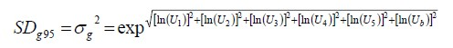
式中：
U₁= 精确度⁷⁴的不确定性因素
U₂= 完整性的不确定性因素
U₃= 时间代表性的不确定性因素
U₄= 地理代表性的不确定性因素
U₅= 技术代表的不确定性因素
U_{b}= 基本的不确定性因素
当需要符合数据质量标准的具体数据没有足够的信息时，为了保守估计其不确定性，公司应该制定一个默认最小值（即，“差”）。此外，为了增加透明度并确保不确定度分析结果的问责制，结果和分数应该一起公布。基于系谱矩阵法的单参数可以和其他的分布方法配合使用。
上面的公式是“基本不确定因素”的组合，对于具体过程分类法，这是最小不确定度评级方法。但需要指出的是，这些基本的不确定度因素会随着过程类型和其他因素变化而改变。对于文献中可利用的基本不确定性因素，推荐以下几个种类和因素。
^{表20-1：推荐的基本不确定性因素75}
活动排放类型 | 推荐基本不确定性因素
热能 | 1.05
电能 | 1.05
半成品 | 1.05
原材料 | 1.05
运输 | 2.00
废物处理 | 1.05
基础设施 | 2.00
CO₂排放 | 1.05
燃烧导致的甲烷排放 | 1.50
农业甲烷排放 | 1.20
燃烧导致的N₂O排放 | 1.50
农业N₂O排放 | 1.40

定量分析全球变暖潜势的不确定性
据估计，六种议定温室气体的直接全球变暖潜势（GWP）不确定性在90%的置信区间（5%到95%）中大约比例是±35%。这是由IPCC第四次评估报告，及反映单个GHG排放转变为CO₂排放单元的不确定性范围所提供的资料。

20.2 参数不确定性计算
一个包含所有参数不确定的产品清单中，单参数不确定性计算有很多种方法，这些方法包括 Monte Carlo模拟76，77，78，贝叶斯统计法，分析不确定度计算方法，区间预算和模糊逻辑法，以及泰勒级数展开法。本附录不会提供这些方法的详细介绍，但是提供两个主要方法：泰勒级数展开和Monte Carlo模拟法。引用文献为不确定性分析方法和技巧提供了进一步说明（待定）。

20.2.1 泰勒级数展开
泰勒级数展开方法是用来分析与单参数相关的不确定性，所有产品清单的几何标准偏差平方（GSD2）被用作每个输出参数和每个参数的几何标准偏差的清单结论灵敏度的影响（即，每个参数对总清单结果80的影响）。泰勒级数展开法需要假设每个输入参数的不确定性分布是对数正态分度。
依据下式，可以用单参数的不确定性来确定总清单不确定度。
式中，GSDy是全部清单结论的几何标准偏差，GSD是第一次输入的几何标准偏差（如，活动数据或者排放因素数据），而S1是这一因素导致结果的敏感度。

20.2.2 蒙地卡罗模拟法
蒙地卡罗模拟是随机抽样的常见形式，用于不确定性评估，并在商业寿命周期评估软件中广泛使用。为了演示该模拟过程，输入参数（如，直接排放数据，活动数据，或排放因素）必须是不确定性分布。输入参数虽然是随机变化的，却受给定的不确定性分布限制。从所有参数的不确定性分布图上随机选择的值带入排放量计算公式计算。重复计算产生的预测值分布情况，反映了各个参数81的相关不确定度。

20.3 不确定性报告

20.3.1 不确定度评估报告范例
为墨粉盒编制产品清单，其功能单元是可以印刷50，000张黑纸和白纸，则该清单结论是每功能单元产生155kgCO2，以下各节介绍了与此清单相关的不确定地评估。
来源不确定度总结
表20-3给出了：（1）编制产品清单制定不确定度的来源和（2）对每个不确定度的预期重要性做定性的描述。具体情景的分析（包括以下）选择的不确定度用斜体表示。
表20-3：编制GHG清单时不确定度的来源于描述
不确定度类型 | 不确定度来源 | 描述 | 重要性
参数  不确定度 | 硒鼓树脂产生排放因子 | 时间和地理代表性差 | 适中：硒鼓树脂排放量不大
参数  不确定度 | 打印机电力损耗数据 | 来源：用电量是采用原来的形式 | 适中：电力使用很重要，但是希望不同模型中的确别较小
方法  不确定度 | 电网结构的选择 | 已选用美国国家电网 | 高：用电量对结果很重要，并且因国家不同差别很大
方法  不确定度 | 功能单元的选择 | 打印的页数是功能单元，非油墨印刷面积 | 低：假设是油墨/纸张的差别不是很大
情景  不确定度 | 用户循环行为 | 一些用户可能会比一般用户循环更多的墨盒 | 适中：循环的影响可能微不足道，贡献不大
情景  不确定度 | 纸张使用的差异⁸² | 使用者打印时每个墨盒能打印的纸张数或多或少 | 适中：能够影响电量或者纸张使用，而这些都是重要的因素
GHG清单组成和分布的总结
表20-4总结了GHG清单的组成，使用的活动和排放因素数据，及每种所列材料或过程占最终结果的百分比。
表20-4：GHG清单总结
清单类型名称 | 排放因素的地域代表性 | 排放因素的时间代表性 | 单元 | 技术类型 | 总GHG因素（千克CO₂/单元 | 活动数据 | GHG总量 | 总清单的百分比
电力，制造业 | US | 2年内 | kWh | 电力 | 0.84 | 30.0 | 25 | 16%
电力，配送 | US | 2年内 | kWh | 电力 | 0.84 | 10.0 | 8.4 | 5%
电力，使用 | US | 2年内 | kWh | 电力 | 0.84 | 63 | 53 | 34%
重型卡车 | RER | 2年内 | thm | 运输 | 0.13 | 2.8 | 0.35 | <1%
铝 | RER | 10年内 | kg | 工业产品 | 12 | 0.077 | 0.94 | 1%
铜 | GLO | 10年内 | kg | 工业产品 | 3.5 | 0.001 | 0.002 | <1%
铁 | RER | 10年内 | kg | 工业产品 | 5.2 | 0.39 | 2.0 | 1%
聚苯乙烯 | RER | 10年内 | kg | 工业产品 | 3.5 | 0.45 | 1.6 | 1%
尼龙 | RER | 10年内 | kg | 工业产品 | 9.2 | 0.028 | 0.26 | <1%
PVC | RER | 10年内 | kg | 工业产品 | 4.6 | 0.006 | 0.029 | <1%
聚氨酯 | RER | 10年内 | kg | 工业产品 | 4.8 | 0.020 | 0.095 | <1%
瓦楞纸板 | RER | 10年内 | kg | 农业产品 | 1.4 | 0.48 | 0.66 | <1%
纸，包装 | RER | 10年内 | kg | 农业产品 | 1.3 | 0.024 | 0.031 | <1%
LDPE | RER | 10年内 | kg | 农业产品 | 2.1 | 0.026 | 0.055 | <1%
纸，使用 | RER | 10年内 | kg | 农业产品 | 1.3 | 50 | 63 | <41%
合计 |  |  |  |  |  |  | 155
数据质量评级和参数不确定性定量
上表列的数据是依据9.2.8节中推荐的标准进行数据质量评估的结果，用这些数据质量评级方法接近本标准附录中推荐的不确定度范围。所选的数据质量评级和产生的标准偏差在表20-5中列明83。

表20-5：数据质量指标等总结
产品类别名称 | 活动数据精度 | 活动数据完整性 | 数据的时间代表性 | 活动数据的地理代表性 | 活动数据的技术代表性 | 活动数据的GSD | 排放因素数据精度 | 排放因素数据完整性 | 排放因素数据的时间代表性 | 排放因素数据的地理代表性 | 排放因素数据的技术代表性 | 排放因素GSD | GWP GSD | 对结果GSD不确定度影响 | 占总不确定度百分比
电力，制造 | 一般 | 差 | 好 | 差 | 一般 | 1.16 | 一般 | 好 | 差 | 一般 | 一般 | 1.26 | 1.16 | 0.003 | 4%
电力，配送 | 差 | 差 | 好 | 一般 | 很好 | 1.26 | 一般 | 一般 | 差 | 一般 | 一般 | 1.26 | 1.16 | <0.001 | 1%
电力，使用 | 一般 | 很好 | 一般 | 差 | 差 | 1.16 | 一般 | 好 | 差 | 好 | 差 | 1.26 | 1.16 | 0.011 | 16%
重型卡车 | 一般 | 差 | 好 | 差 | 差 | 1.46 | 很好 | 好 | 差 | 差 | 很好 | 1.50 | 1.16 | <0.001 | <1%
铝 | 差 | 差 | 好 | 差 | 差 | 1.27 | 差 | 差 | 差 | 差 | 好 | 1.36 | 1.26 | <0.001 | <1%
铜 | 好 | 好 | 好 | 差 | 很好 | 1.09 | 一般 | 一般 | 一般 | 好 | 一般 | 1.15 | 1.16 | <0.001 | <1%
铁 | 差 | 差 | 好 | 一般 | 一般 | 1.26 | 一般 | 一般 | 一般 | 一般 | 一般 | 1.15 | 1.16 | <0.001 | <1%
聚苯乙烯 | 一般 | 很好 | 好 | 差 | 差 | 1.13 | 很好 | 差 | 一般 | 好 | 一般 | 1.14 | 1.16 | <0.001 | <1%
尼龙 | 差 | 差 | 好 | 差 | 差 | 1.27 | 一般 | 好 | 一般 | 好 | 很好 | 1.14 | 1.16 | <0.001 | <1%
PVC | 一般 | 好 | 一般 | 好 | 很好 | 1.14 | 好 | 差 | 一般 | 一般 | 好 | 1.15 | 1.16 | <0.001 | <1%
聚氨酯 | 差 | 差 | 一般 | 一般 | 一般 | 1.28 | 差 | 好 | 差 | 好 | 一般 | 1.34 | 1.16 | <0.001 | <1%
瓦楞纸板 | 一般 | 差 | 一般 | 好 | 一般 | 1.46 | 差 | 差 | 差 | 一般 | 好 | 1.58 | 1.16 | <0.001 | 1%
纸，包装 | 差 | 差 | 一般 | 一般 | 一般 | 1.53 | 一般 | 一般 | 好 | 一般 | 很好 | 1.44 | 1.16 | <0.001 | <1%
LDPE | 一般 | 差 | 好 | 差 | 差 | 1.17 | 一般 | 一般 | 差 | 差 | 差 | 1.27 | 1.16 | <0.001 | <1%
纸，使用 | 一般 | 好 | 好 | 一般 | 差 | 1.44 | 一般 | 一般 | 差 | 好 | 很好 | 1.51 | 1.16 | 0.054 | 79%

使用每类清单中计算的GSDs和敏感度/分布数据，运用泰勒级数展开法（见20.1.1节）来估算产品清单结果的传播参数的不确定度。
报告参数的不确定度
参数不确定性可以被看作是一个概率密度函数，如常见的正态曲线（或选择其他多种分布形式）。分布的类型决定形状，分布的宽度反映了不确定性的相对大小。图20-1中给出了一个分布的示例。
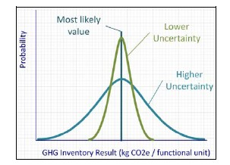
图20-1：参数不确定性分布示例
表示参数不确定度的另一个简便方法就是使用“误差线”，可用来描述，如，要求值为95%的置信限制区间。在使用误差线时重要的一点是，需要指明代表的置信区间。
以碳粉盒为例，清单结果见图20-1。列（蓝色条）表示每功能单元155kg CO2e的结果清单 ，不确定度由误差线表示（-15+15kgCO2e）。相应的，在141-170CO2e的结果清单值的范围导致的。
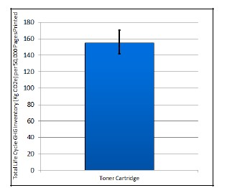

情景不确定性评估和报告
在本例中，情景评估是在情景不确定性两个确定为潜在重要来源的区域中进行评估的，这些措施包括电网结构（其中一种局部电网结构和洲际电网结构已测试为国家电网的初步清单）的选择和40%的全国平均水平的塑料循环利用（无论是在没有百分之百的循环和循环再造的情况已经过测试，作为极端情况的个人碳粉盒使用）。
情景的不确定性是图表上显示的最恰当单独值。可用多种类型的图表反映这一目的，一个例子，一个直方图，如图20-3所示。
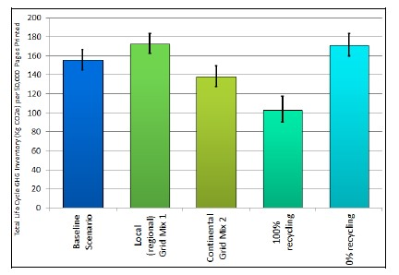
图20-3：参数不确定性表示的情景不确定性评估
结论
这种不确定性的评估提供了一个从读者的角度上看相对可信的清单结果报告。在这个例子中，参数的不确定性结合在一起，提供间隔约+ / - 15 CO2e的周围清查结果155每功能单位kgCO2e值。用户的循环行为影响证明对墨粉盒很重要，循环大部分或全部材料（碳粉盒和纸张）比循环非常少材料的有较大幅度的影响。由于这些变化，墨盒的个人用户可能会产生与清单结果显示中非常不同的排放总量。这个例子说明了提供的产品清单结果的不确定性信息，告知如何向读者通知报告的结果。

21. 附录F-公共报告模板
一般清单信息
参数 |  | 描述（模板说明）
公司名称和联系信息
所研究产品的名称 |  | [材料产品或服务，适当时，品牌名称]
所研究产品的描述 |  | [简要的产品描述，包括产品是最终或中间产品]
清单的种类 |  | [最终产品摇篮到坟墓清单或中间产品摇篮到门清单]
公开披露的目标 |  | [商业目标见第3章]
部门指导或产品规则 |  | [包括参考部门的指导或适用时的产品规则]
清单日期及版本 |  | [年度清单定稿]
 |  | [第一份清单为1，往后的版本为2,3]
链接到以前的清单报告和任何方法上的改变说明（适用时）
制定范围和边界信息
分析单位 | [摇篮到坟墓清单的功能单位，摇篮到门清单的参考流程，见第6章]
参考流程 | [见第6章]
时间边界 | [见第7章]
产品消耗的国家/区域 | [对摇篮到坟墓清单]
过程图 | [见第7章]
寿命周期阶段
阶段定义 | 阶段描述
材料获取和预处理 | [简单描述寿命周期阶段，包括起点和终点，适当时，每一阶段的时间边界。非归因过程包含在边界中，在过程图中报告]
生产
分配和储存
使用
寿命终止

数据信息
全球升温潜能值度量 | [GWP度量使用的资源和数据，见第12章]
数据类型 | 对排放量的百分比计算出的数据类型
原始数据 | [见第12章]
二次处理数据
二次最终数据
未指明的

数据质量信息
[对于重大的归因过程，对数据来源、数据质量方面，以及采取的任何努力来提高数据质量的描述性说明，参见第9章]

数据质量信息
总清单结果 | 生源清单结果（适用时） |  | 非生源清单结果（适用时） |  | 土地利用影响（适用时）
当前清单结果 | 清除 | 排放 | 清除 | 排放
基地清单结果（如果跟踪性能比较）

清单结果：碳储量（适用时），gCO₂e/分析单位
嵌入式产品碳未公布在产品寿命终止阶段 | [仅当适用时，见第7章]
嵌入式产品碳离开摇篮到门清单的门口 | [仅当适用时，见第7章]
排放存储的结果为储存过程的排放量 | [仅当适用时，见第12章]

清单结果：寿命周期阶段与总清单结果的百分比
阶段定义 | 值（总CO₂e的百分比） | 排放量0 / 100输出方式循环引起的排放转移（总CO₂e的百分比）
材料获取和预处理 | [值，见第12章] | [仅当适用时，使用0 / 100的方法见，第8章]
生产
分配和储存
使用
寿命终止

清单结果：摇篮到门和门到门
定义 | 结果（gCO₂e/分析单位）
摇篮到门 | [值]
门到门 | [值，或证明数据保密的原因]

验证
验证类型 | [第三方验证或自我验证，见第13章]
验证过程 | [如果自我验证，说明如何避免潜在的利益冲突]
验证提供者 | [名称，工作单位]
验证意见 | [限制或合理]

不确定性
参数（数据）不确定性 | [定性的不确定性描述，见第11章] | 定量不确定性（可选）
方法论选择和假设 | 公开披露并证明 | 定量不确定性（可选）
摇篮到门清单 | [说明摇篮到门清单进行的原因，见第7章]
使用概况 | [如果有多个使用的概况是适用的，披露使用的哪些方法和选择的理由，见第7章] | [例如，清单结果不同的使用范围假设概况]
寿命终止概况 | [如果有多个寿命终止的概况是适用的，披露使用的哪些方法和选择的理由，见第7章] | [例如，清单结果不同的寿命终止范围假设概况]
分配方法 | [公开说明使用的哪些分配方法。如果有一个以上的分配方法是适用的，公开这些方法使用和选择的理由。参见第8章] | [例如，清单结果不同的寿命分配方法假设概况]
循环分配方法 | [披露使用的循环分配方法。表明100/0和0/100之外的使用方法。见第8章] | [如，清单结果范围推测不同的循环分配方法]
土地使用变化影响的方法 | [公开用于计算和分配土地使用变化的方法。表明适当时土地使用变化的排除，见附录C]
排除的归因于过程，材料或能量流 | [记录并说明所有的归因过程、材料或能源流动排除，包括非重要性的使用阈值，见第7章]

超时的清单变化（适用时）
基础清单的变化，如果没有发生变化，阈值用于确定重新计算的必要 | [见第15章]
清单结果中的变化 | [变化的百分比，gCO₂e/分析单位]
解释减排采取的步骤

清单结果的使用
[简要描述如何解释清单的结果，见第14章]
[清单结果使用的免责声明，见第14章]

22. 附录G-术语
术语 | 定义
0/100输出方法（循环分摊） | 在产品寿命周期中进行的分摊循环的方法是，循环材料输出占领循环过程排放的100%，而原材料投入由相同性能的循环材料代替。
100/0输入方法（循环分摊） | 在产品寿命周期内进行分摊循环的方法是，循环投入材料占循环过程排放的100%，而循环材料输出占排放的0%
精确性（原则） | 保证报告的GHG排放量或移除量不是一贯地大于或小于实际排放量，并尽实际可能减小不确定性。实现足够的精确性使使用者能够就报告信息的可靠性以合理的保证做出决策。
活动数据 | 导致GHG排放量或移除的活动程度的定量测量值。
保证 | 报告的产品GHG清单的精确性的客观评价、完整性和说明及产品GHG清单对标准的符合程度，以加强预期使用者的信心度。
保证结论 | 保证方对公司不能表述结论的书面宣言或报告评价结果的综述，当保证放认为结论不宜表述时，报告中要列出原因。
保证方 | 执行保证过程的完全独立的机构或人，不论是公司内部的还是外部的。（11）
归因过程 | 直接与调查联系的过程，通过物质与能量的供应实现其功能能力，包括调查产品的组成和包装，用于提高其质量的物质（如，肥料、润滑剂）及用于移动、制造或储存产品的能源。
归因方法 | 计算产品寿命周期呢GHG影响时，利用的历史的、基于现实的和可测的数据、包括明确归因于调查产品寿命周期的所有过程。
审核路径 | 记录如何编辑GHG清单的组织严密和透明化的历史纪录。(11.3.6)
生源 | 由生物体或者生物过程产生的排放，移除或产品。
碳储量 | 在一块土地上在任何给定时间在一个或多个碳库储存的碳总量：生物量（地上和地下）、死的有机物（死木和废弃物）和土壤有机物（IPCC）⁹⁶。碳储量变化是指在碳库增加碳储存量，从大气中移除CO₂或CO₂释放到大气中。

一般过程 | 是一个过程，过程输出包括调查产品和副产品。
比较断言 | 关于一种产品优于或相当于执行相同功能的竞争产品的环境声明。（ISO14040：2006）⁹⁷
完整性（原则） | 保证GHG报告包括规定的边界（包括时间边界）内所有产品寿命周期排放量和移除量，清楚地说明未被包括的任何寿命周期的阶段或重要的非温室气体环境影响和证明不包括的正确性。（2）
相应方法 | 说明改变一个过程决定的后果或者在产品寿命周期内对其他过程及市场变化导致的寿命周期、或如政治和消费者行为之类的外部因素的投入。
一致性（原则） | 为了随时间推移有效的比较GHG清单而用到的方法、数据、和假设。
消费者 | 购买和使用产品的个体。
副产品 | 作为一种投入其他产品生寿命周期有价值而存在的产品。
摇篮到门评估 | 是包括产品寿命周期一部分的种评估，包括原材料的获得到调查产品的生产阶段，但是排除产品使用和寿命终止阶段。
摇篮到坟墓评估 | 包括产品从原材料的开采最终用户结束使用的全部寿命周期评估。
客户 | 购买、租赁或使用另一个实体（即供应商）的产品的实体。
嵌入式产品碳 | 碳分子作为产品的一部分存在。

排放因子 | 每单位活动的GHG排放量。
直接排放数据 | 一个进程的排放（或者从大气中吸收的迁移量）由直接监控、计量、质量平衡计算或者类似方法决定的。
寿命终止阶段 | 从用过的产品被使用者丢弃开始，到该产品的成分回归大自然或者分配到其他产品寿命周期终止的一个寿命循环阶段。
环境扩展的输入输出（EEIO）
估计的数据 | 为了更接近调查产品寿命周期中的指定过程，采用其他过程或产品的特定数据
最终产品 | 由最终用户以商品当前的状态消费，不经过进一步加工、转变，或列入其他产品服务。(6.3.3)
最终数据 | 衡量导致GHG排放或移除的过程的经济效益数据。
甲方（“自己”或“内部”）保证 | 由组织内部的独立于产品GHG清单确定过程的人员提供的保证。
功能单位 | 调查的产品系统的定量性能。
门到门 | 排放量和移除量归因于研究产品，但是却受报告公司控制。
GHG 排放源 | 向大气释放GHG的任何过程。
GHG影响 | GHG排放量和移除量乘以全球变暖趋势计算所得结果。
全球变暖潜势 | 通过多种GHG影响的比较，计算累计辐射的度量单位。
间接土地利用变化 | 在要求特定土地利用而导致其他土地上碳储量变化时存在。发
中间产品 | 为另一种货物和服务的产生而投入使用的货物，在最终用户使用之前要求进一步加工、转变，包括在另一个产品系统中。
清单报告 | 公开报道、且符合《产品标准》的所有的规定，及可选信息的报告。
清单结论 | 按照报告要求规定，每分析单元的研究产品的GHG影响。
土地利用类型 | 土地种类包括林地、作物地、草原、湿地、居住地和其它土地（IPCC，2006⁹⁸）。
土地利用变化 | 要求特定的土地利用导致其碳储量变化，因为土地的利用已经从利用类型中一种土地利用变为另一种土地利用。
土地利用的影响 | 由于土地利用变化和土地利用变化实践导致的排放量和移除量。
保证程度 | 保证程度是指可能从保证评价结果得出的保证结论的预期使用者的信心度。可以博得的信心度是保证结论的措辞提供的，信心度反映保证方基于减少保证风险得出的结论。保证业务风险是当实质性地不真实陈述主题信息时，专业人员表达不适当的结论。
寿命周期 | 产品系统从原材料的获得或自然资源的生产到寿命终止连续的和连接的阶段。
寿命周期的阶段 | 寿命周期阶段是对整理程序，收集数据，清单结论很有用的工具，被定义为在产品寿命周期中其关联作用的步骤。
原料获得及再加工阶段 | 一个寿命周期由从自然界获得资源开始，到产品的成分进入调查产品生产过程结束。
实质性差异 | 导致报告的质量或陈述与真实数值或意义的差别足以影响使用者决策的错误（例如，因疏忽、遗漏、计算错误或欺骗产生的）。
实质性 | 可能影响GHG清单和可能影响预期使用者决策的单个或集合的错误、遗漏和误导的概念。
实质性门限值 | 在保证过程采用的概念。经常用于确定一个错误或遗漏是否是实质性差异。门限值不能看作确定完整的GHG清单的微量允许。

非归因于过程 | 物质和/或能量流动不与调查产品直接相关的过程，如资本设备和企业操作流程。
原始数据 | 产品寿命周期内的特定过程的过程数据。
产品 | 任何货物或服务。
产品分销和储存阶段 | 产品销售和储存阶段从产品离开生产设施的门开始，到消费者为使用购买产品时终止。
产品GHG清单 | 编制的调查产品在整个寿命周期的GHG影响。
生产阶段 | 从产品部件进入生产现场到最终产品离开生产现场门的阶段。
替代数据 | 在与调查产品寿命周期中给定过程类似的情况的其他过程或者产品中未被采用的特定数据。
循环 | 当产品或材料存在调查产品寿命周期能够在其他产品寿命周期中可以再使用和或循环的现象。
循环过程 | 产品或材料又被作为原材料投入另一个产品寿命周期的过程，循环过程需要分配于产品寿命周期中。
参考流程 | 调查产品是数量需要与分析单元的定义相符。

相关性（原则） | 保证产品温室气体清单定量方法和报告满足报告内确定的所有使用者的决策需要。并在报告中以预期使用者容易理解的方式表达信息。（2）
移除 | 从大气中封存或吸收GHG排放，其中最典型的就是在进行光合作用时生物吸收CO₂.
报告公司 | 依据《产品标准》编制产品GHG清单的的公司。
相同固有特性 | 当再生材料一直保持其属性（如，化学，物理属性），就可以作为原生物质的直接替代品。
范围3清单 | 范围2不包括的报告组织的间接排放量。公司的范围3清单包括报告公司的上游和下游排放量。
二次数据 | 在产品寿命周期内的特定过程中的通用数据。
服务时间 | 产品在实现分析单元中定义的功能时需要的时间。
调查产品 | 需要执行GHG清单的产品
时间界限 | 在产品寿命周期中归因于过程出现的时间段。
第三方（“外部”）保证 | 由来自独立于产品GHG清单确定过程的认证或保证机构的人员提供的保证。
透明度（原则） | 根据清晰的审核路径，以实事求是和合乎逻辑的方式阐释所有问题并用文件证明。披露任何相关的假设和适当指出参考的方法学和数据源。清楚地解释任何估计并避免偏见，使得报告能够真实的代表其支持的观点。
不确定性 | 定量定义：表征合理归因于一个参数的价值分散性（引用于ISO1995）⁹⁹的测量。  定性定义：代表数据不确定性和方法选择较少的一般性且不精确的术语，如，非代表性因素或方法的应用，来源和分散性的不完整数据，缺少透明度等。
分析单元 | 清单计算结果的基础；分析单元也指最终产品的功能单元或中间产品的参考流程。
使用阶段 | 从消费者购买产品的时间到用过的产品进入寿命终止阶段的阶段。

“温室气体核算体系公司标准”有时叫做“温室气体核算体系”。术语“温室气体核算体系”是一个集中了WRI和WBCSD温室气体核算体系项目提供的标准、工具和其它出版物的综合性术语。
简称为“范围3标准”。
简称为“产品标准”。
在本标准中，术语“公司”代表可以使用本标准的公司或组织。
在本标准中，向大气中排放和从大气中消除的温室气体都包括在产品的温室气体影响。一般说来，在产品寿命周期中使用生物碳时即可消除，因为二氧化碳在光合作用期间从大气中消除。
(ISO 14044:2006), International Organization of Standardization, 2006, Life Cycle Assessment: Requirements and Guidelines
Finkbeiner, M. et al., The New International Standards for Life Cycle Assessment: ISO 14040 and ISO 14044. International Journal of Life Cycle Assessment, 11 (2) 80-85, 2006.
BSI et al., PAS 2050:2008: Specification for the assessment of life cycle greenhouse gas emissions of goods and services.
(ILCD, 2010) Joint Research Commission, 2010, ILCD Handbook: General Guide for Life Cycle Assessment.
(ILCD, 2010) Joint Research Commission, 2010, ILCD Handbook: General Guide for Life Cycle Assessment.
(ILCD, 2010) Joint Research Commission, 2010, ILCD Handbook: General Guide for Life Cycle Assessment.
产品清单范围与企业核算标准或企业价值链（范围3）标准中的范围定义是不同的。
(ISO 14049:2010) Environmental management — Life cycle assessment — Examples of application of ISO 14044 to goal and scope definition and inventory analysis.
改编自ISO14044（2006）。
方法也可以参照ISO14044：2006中4.3.4.3条的要求。
共同过程可以是一个或多个需要分配的过程。
在一些关于寿命周期评价的文献中，这一方法被认为是替代或避免负担的方法。
步骤参考了ISO 14044（2006）4.3.4.2条的分配流程。
再生材料与主产品的寿命周期边界最有可能区别于使用阶段、寿命周期结束阶段，或就废弃材料来说的生产阶段。更多关于再循环过程从哪个阶段开始的指南见第七章。
这和很多寿命周期数据库中的二次或再生材料的碳浓度一致。
列出的收集过程如同一个可归于寿命周期结束阶段的过程；然而，此过程的定位依赖于如何收集再生材料，如上述讨论和第七章所述。
Atherton, John. Declaration by the Metals Industry on Recycling Principles, International Journal of Life Cycle Assessment, 12 (1), 59-60, 2007.
(ILCD, 2010) Joint Research Commission, 2010, ILCD Handbook: General Guide for Life Cycle Assessment
(ILCD, 2010)联合研究委员会，2010，ILCD手册：寿命周期评估总指南，ISO14044:2006定义了开环和闭环再循环，以及开环和闭环的分配流程。在ISO14044中，当开环再循环中经加工的材料的固有特性没有变化时使用一个闭环分配流程。
当再生材料在再循环过程中失去特性，并且不再具有与最原始材料相同的特性时，下降性循环发生。纸即是一般性下降性循环产品的一个例子。
尽管如果系统扩展到包含涉及下降性循环材料的产品时，0/100法在技术上可用于下降性循环的材料，但是由于它的执行很难与标准一致，故在本标准中不推荐其。希望执行此方法的企业将需要说明和证明0/100法为什么不适用于他们的产品，并确保用来计算下降性材料和材料使用的数据与计算产品寿命周期GHG的归因法一致。
如果在主产品系统里，下降性循环材料与另一种原始材料的输入相当，只要是分别计算，0/100法在技术上可使用。
ISO14044:2006中条4.3.4.3.的定义。
American Forest and Paper Association. Life Cycle Inventory Analysis: Enhanced Methods and Applications for the Products of the Forest Industry. The International Working Group, 2006.
其他活动可能包括运输距离、操作时间和其他用于计算排放和清除的活动水平数据。
改编自Weidema and Wesnaes (1996)。
参数是指在产品寿命周期中的过程，输入，输出。
在某些情况下，如在对数正态分布使用，围绕均值分布不是对称的，上下信心水平可能需要另行规定 （如“-10，+20”，而非“+ / - 15“”）
在一些文献和其他来源中，这也被称为敏感性分析
Mark A. J. Huijbregts, 1998. Application of uncertainty and variability in LCA. Part I: A General Framework for the Analysis of Uncertainty and Variability in Life Cycle Assessment. Int. J. LCA 3 (5) 273 - 280
尽管以上方法的选择可能减少在本议定书所规定的报告中，他们可能仍然会考虑他们的比重方面的不确定性，在所报告的结果是否反映了预期的“真”值。
在某些情况下，建模组件的验证是可能的，如果模型保证没有其他人已经执行，这对报告公司可能是不可行的。
摇篮到坟墓清册
摇篮到坟墓清册
生物和非生物的排放和清除由于土地使用的影响并不包括在这些值，由于在使用IPCC和其他计算方法很难单独区分。土地使用影响和生物非生物排放和移除一样单独报告，计算土地使用影响的导则见附录B。
嵌入式碳在此定义为碳分子，作为产品一部分存在，不是产品相关寿命周期排放的上游。
这一标准基于被广泛认可和接受的国际标准。

